愉悦安居系统经纪机构及
存量房网签操作手册

重庆市住房和城乡建设委员会
2025年3月

目 录

（一） 经纪机构注册备案 3
（二） 企业管理 11
（三） 房源委托及发布 32
（四） 交易合同签订 60
（五） 电子签章-签名方式（渝快办） 77
（六） 公积金贷款购房一件事 91
（七） 渝快办-电子印章申请及管理 94

经纪机构注册备案

注册
使用谷歌浏览器或者Edge浏览器打开登录网址， 网址地址，https://fwgl.zfcxjw.cq.gov.cn:9010/yyaj/#/login，点击立即注册。
1.1已通过“渝快住”平台办理了备案的经纪机构系统默认已注册，请咨询在线客服询问登录密码后，输入企业统一社会信用代码和密码登录。
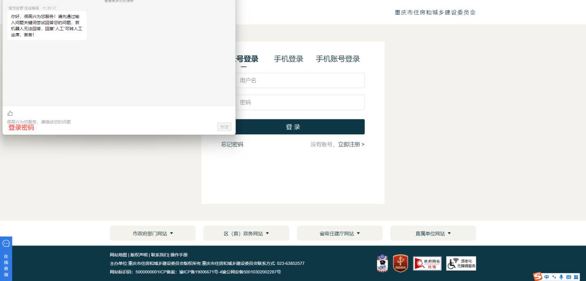
登录1
点击在线客服，咨询窗口输入“登录密码”，点击发送，客服自动回复登录密码。

1.2未线上进行机构备案的企业点击立即注册。
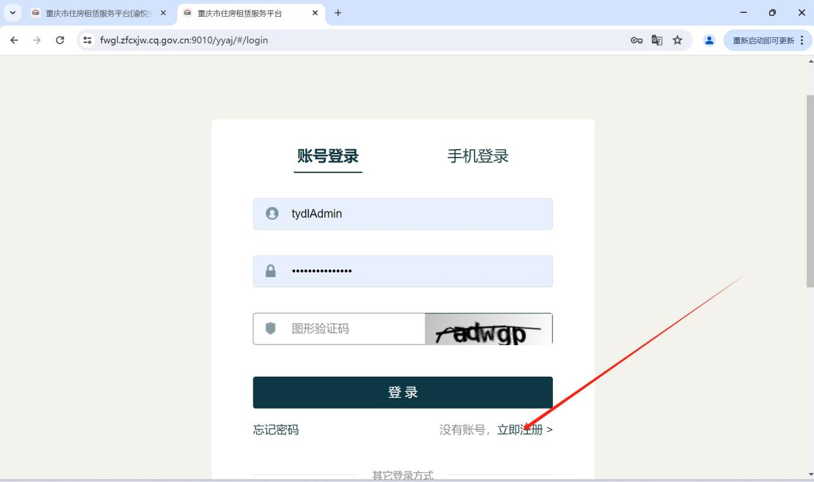
注册1
企业类别选择房地产经纪企业
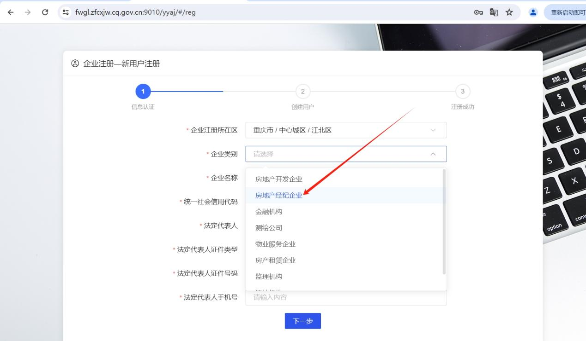
注册2
输入注册内容点击下一步
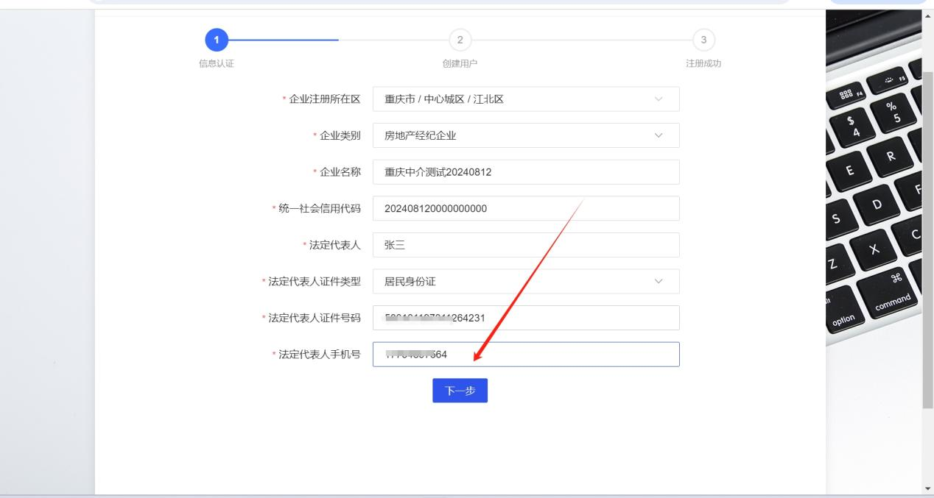
注册3
勾选我已阅读并统一后点击提交
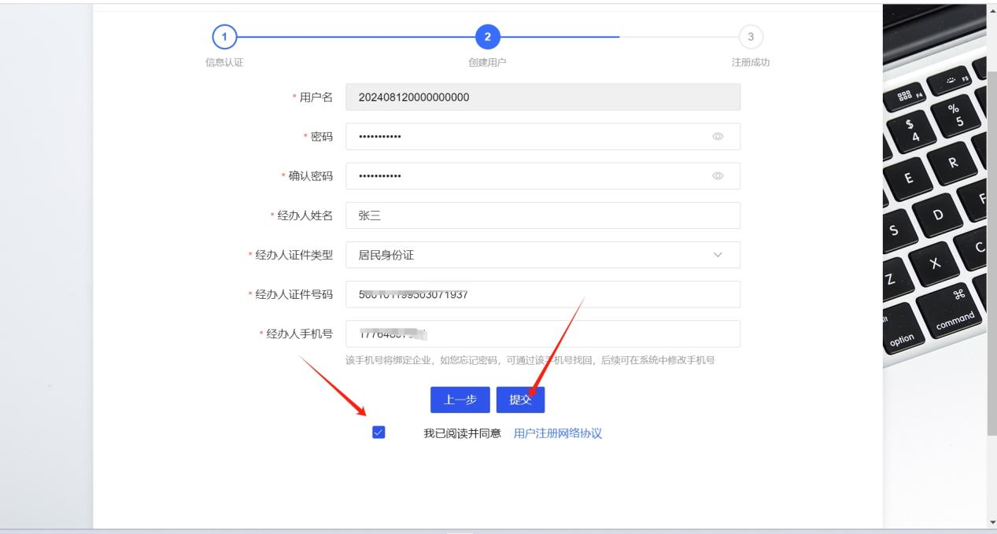
注册4
提交成功后点击去登录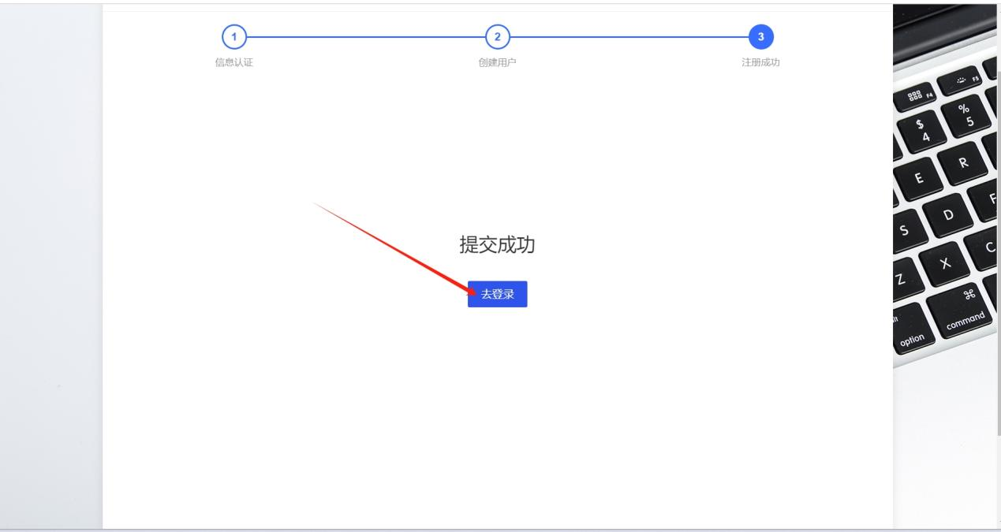
注册5

机构备案
*未进行线上备案的企业，注册后首次登录需进行机构备案。机构备案时，请先开展总店的机构备案，再开展分支机构及加盟店的备案。
点击企业备案
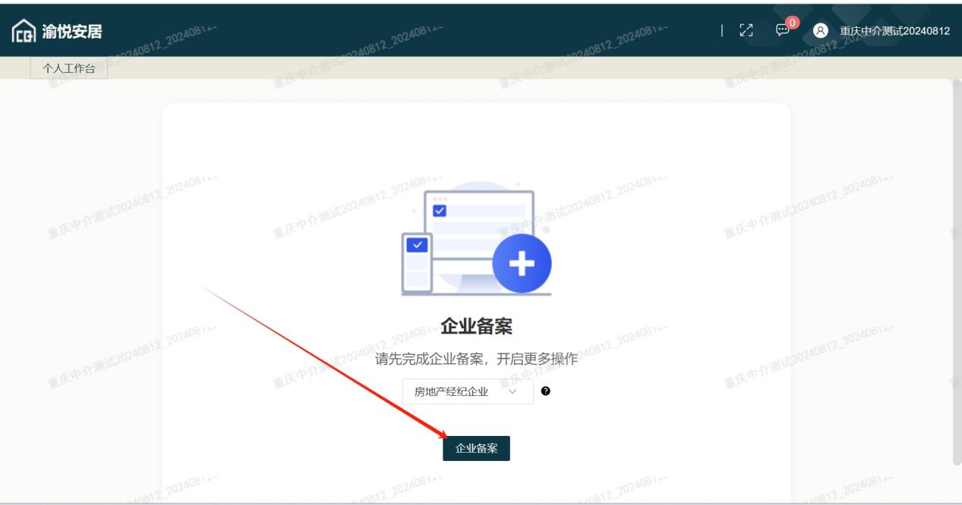
企业备案1

2.1基本信息填写
填写企业基本信息
*是否属于加盟店，选择“是”或“否”，若选“是”，应继续选择加盟企业及加盟期限；若选“否”须填写是否分支机构。
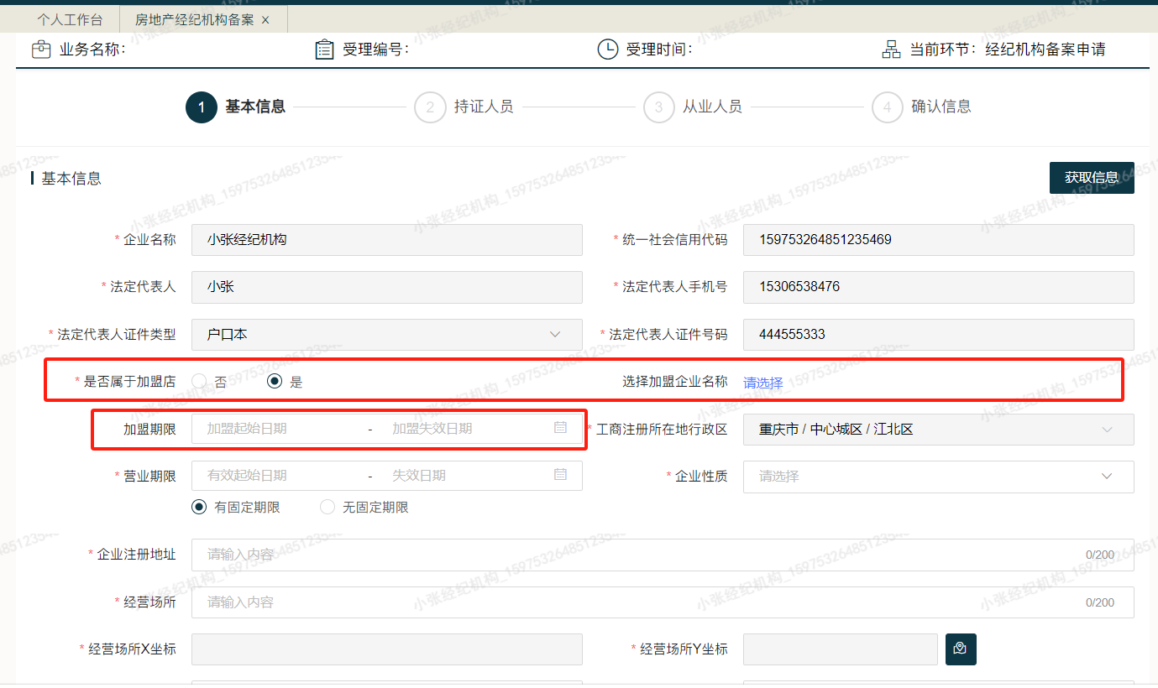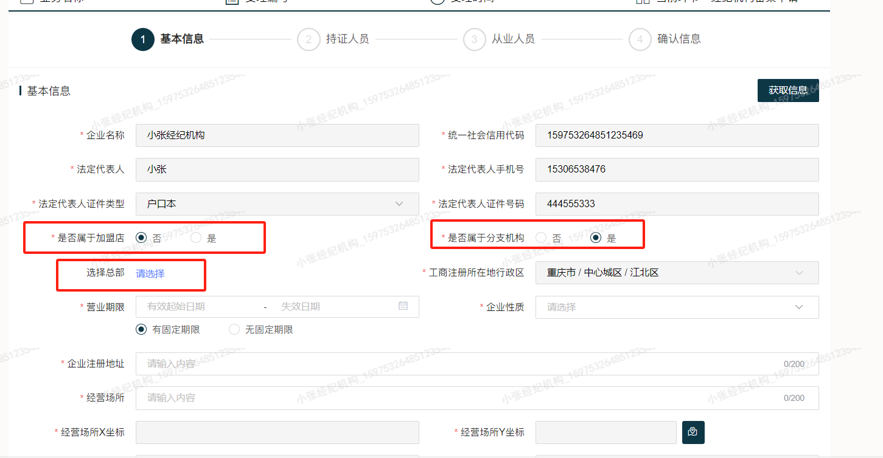
企业备案2
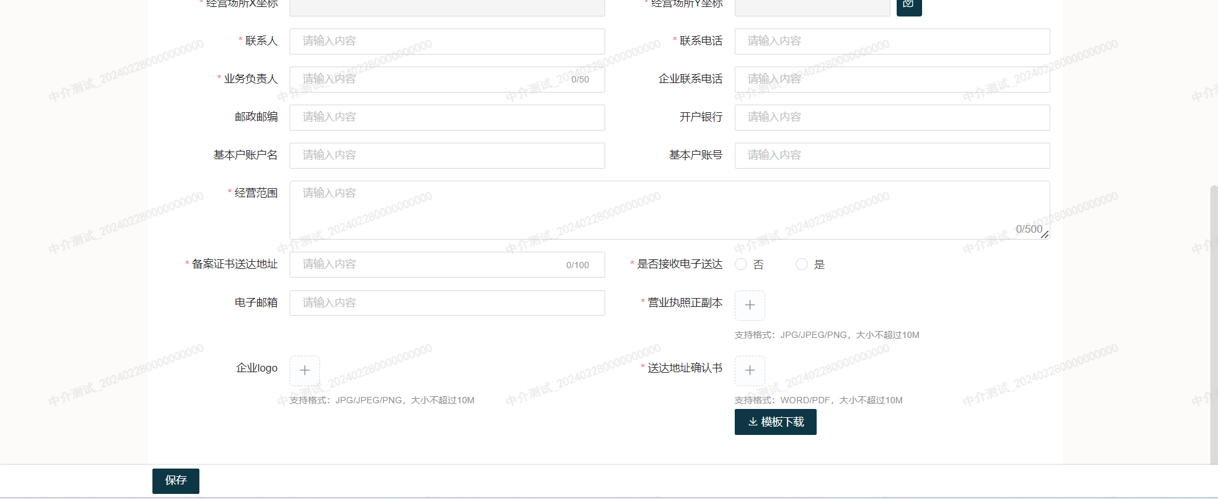
企业备案3

上传法定代表人身份证正反面、业务及财务管理相关制度文本、送达确认书后点击保存在点击下一步

2.2持证人员录入
根据相关要求，房地产经纪机构和分支机构申请备案应当具备 1 名（含）房地产经纪人或者 2 名（含） 房地产经纪人协理的房地产经纪专业人员，且主要负责人应为房地产经纪专业人员。申请机构备案时，应添加持证人员。
点击新增持证人员，填写相关信息（姓名、职业资格证书、证书编号等），点击下一步
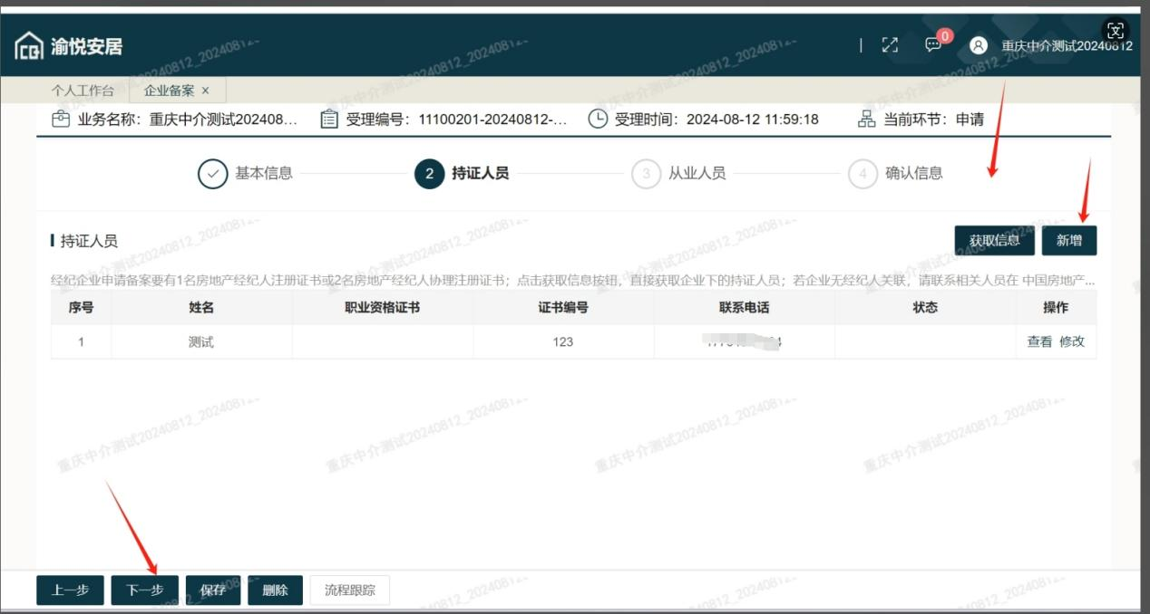
企业备案4

2.3从业人员录入
添加从业人员（其他不具有资格证书的从业人员），点击新增从业人员，填写相关信息点击确定
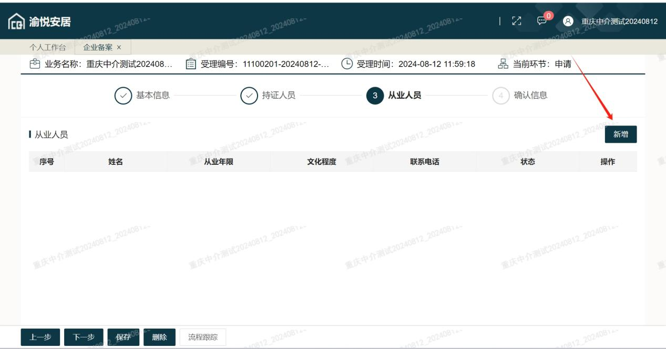企业备案5
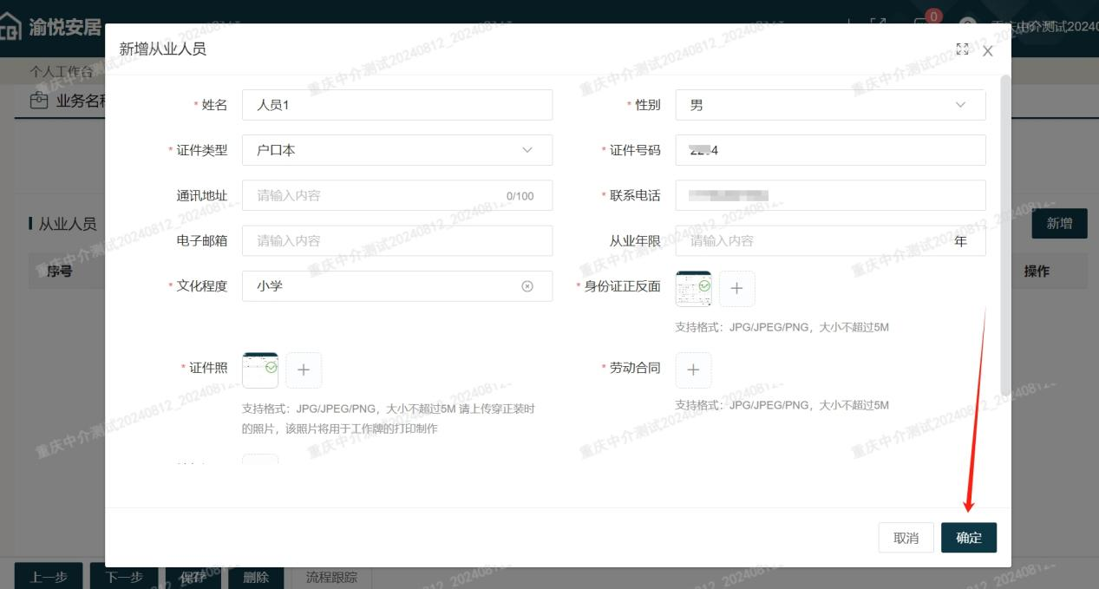企业备案6
点击下一步
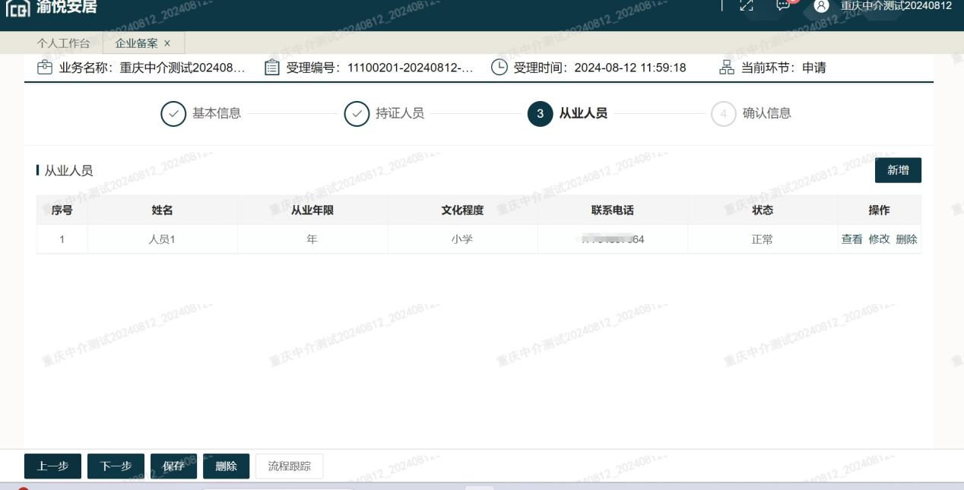企业备案7

2.4确认基本信息提交备案申请
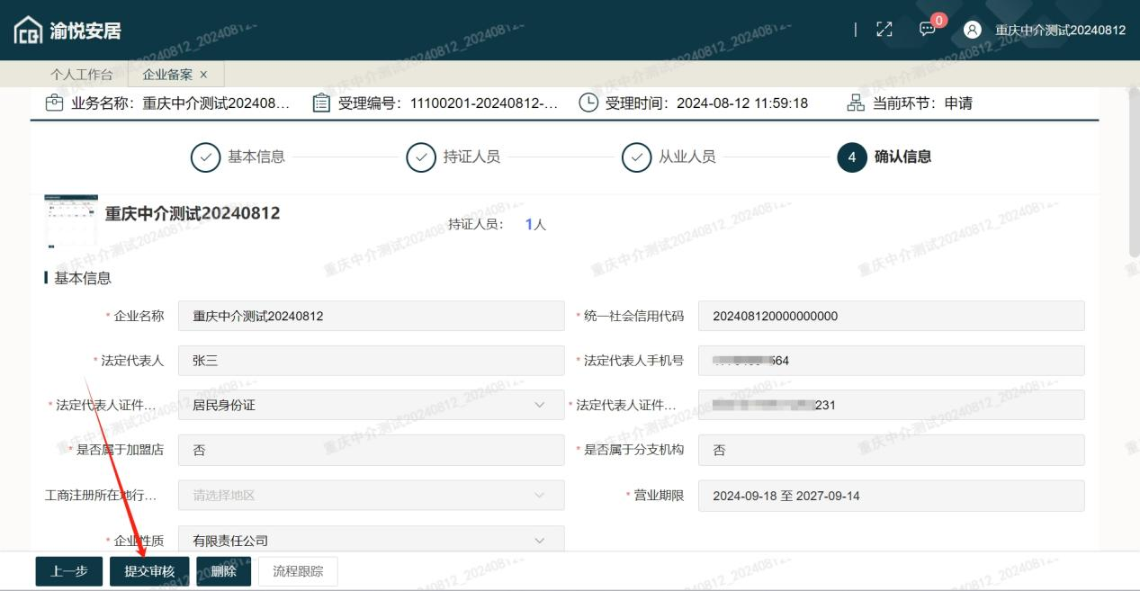企业备案8
提交审核，等待相关部门审核即可。

登录
3.1账号密码登录：输入经纪机构统一社会信用代码和密码进行登录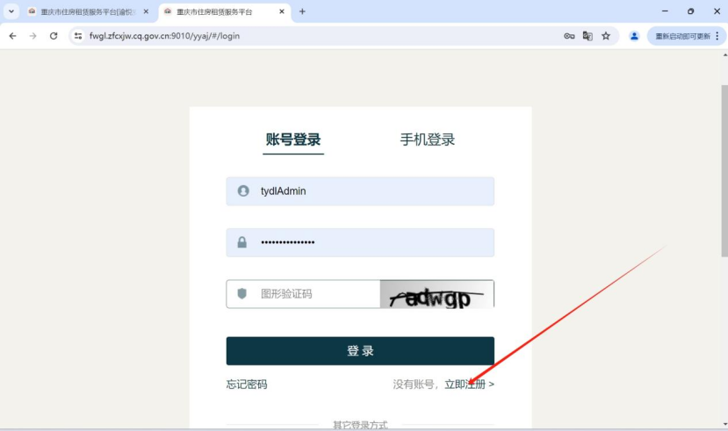

3.2手机登录
已在系统留存了手机号码的用户，可以通过手机账号进行登录

企业管理
企业管理可进行机构备案调整、人员掉离职、权限分配、门店调整等。
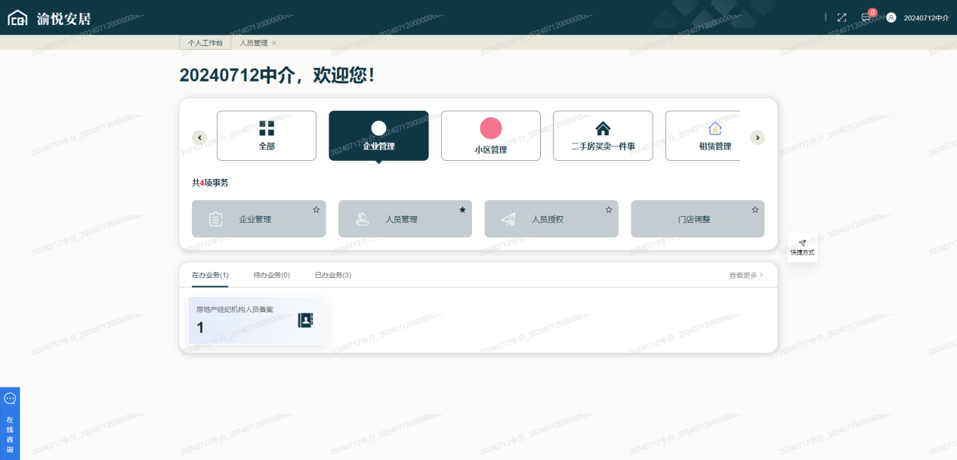
企业管理1

企业管理
企业管理可以查看本企业的详细信息
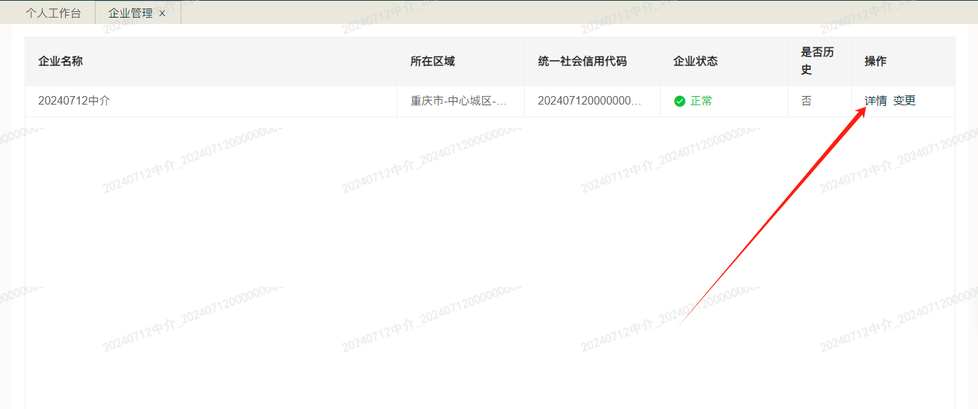
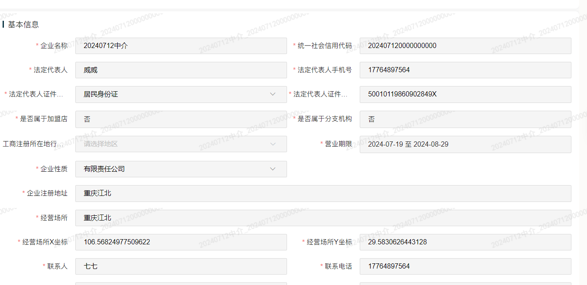
企业详情1
企业管理功能也可以进行企业变更，如果企业信息发生了变化，需要走企业变更流程，点击变更按钮，发起变更流程。
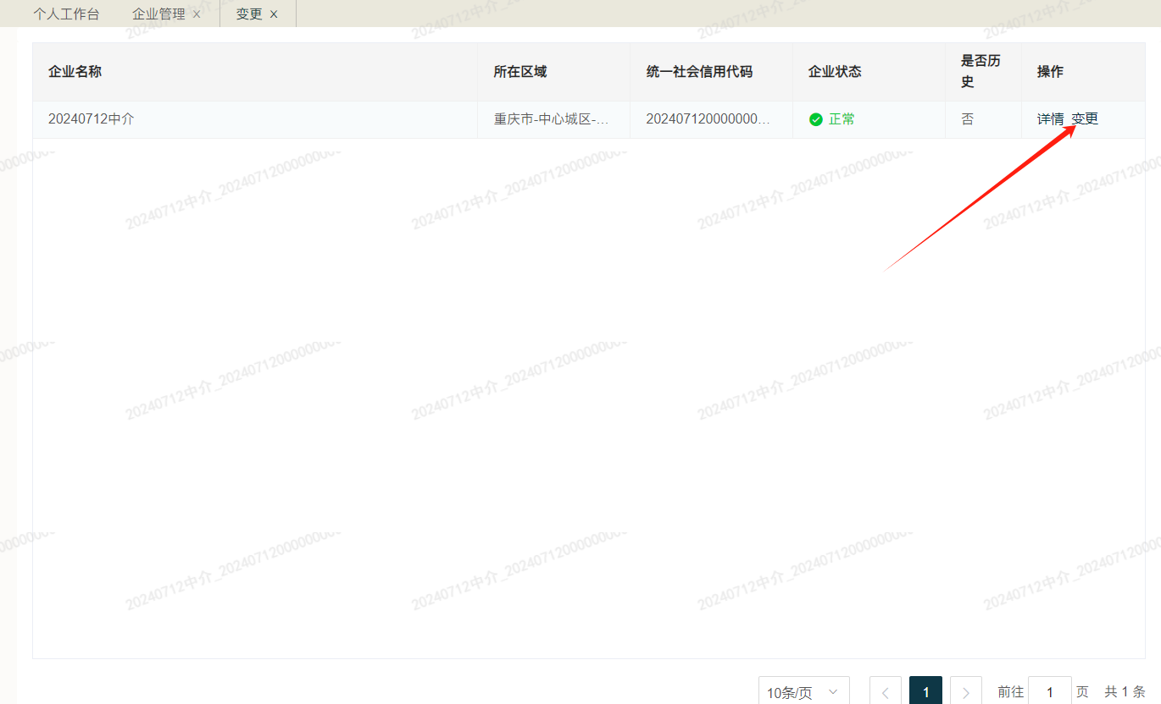
填写变更原因（变更原因按照实际填写），然后点击下一步
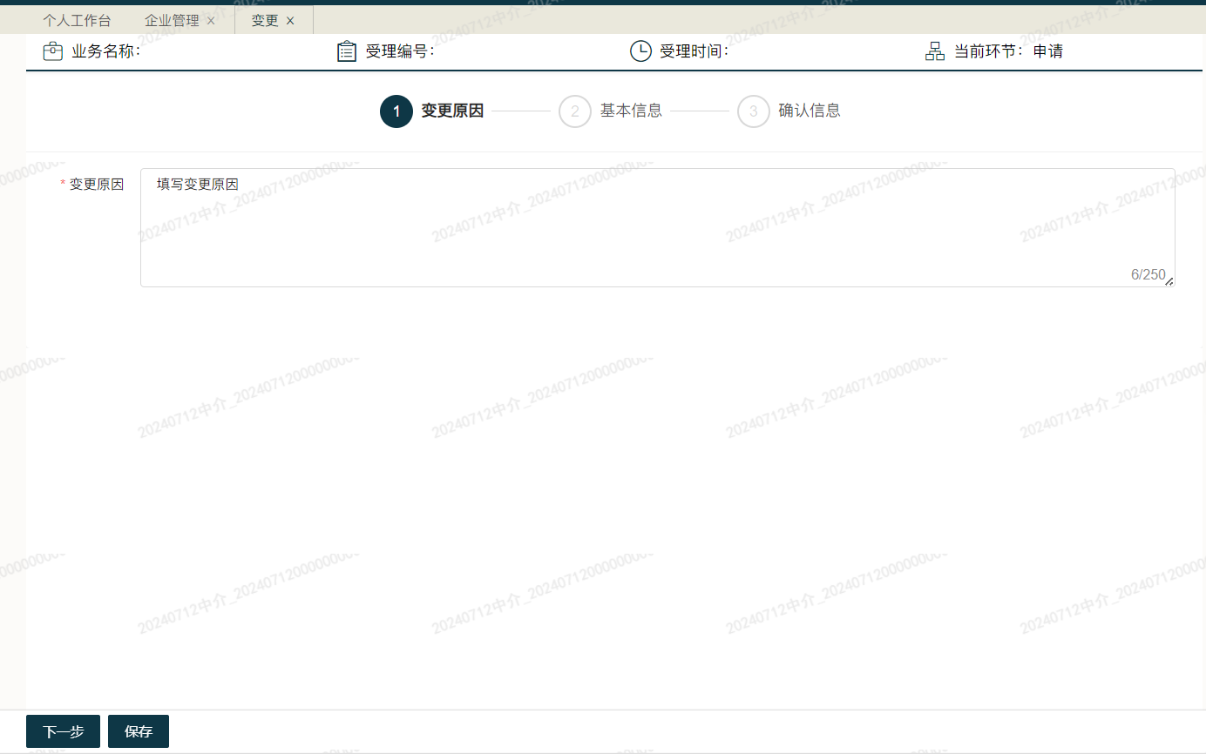

修改需要变更的信息
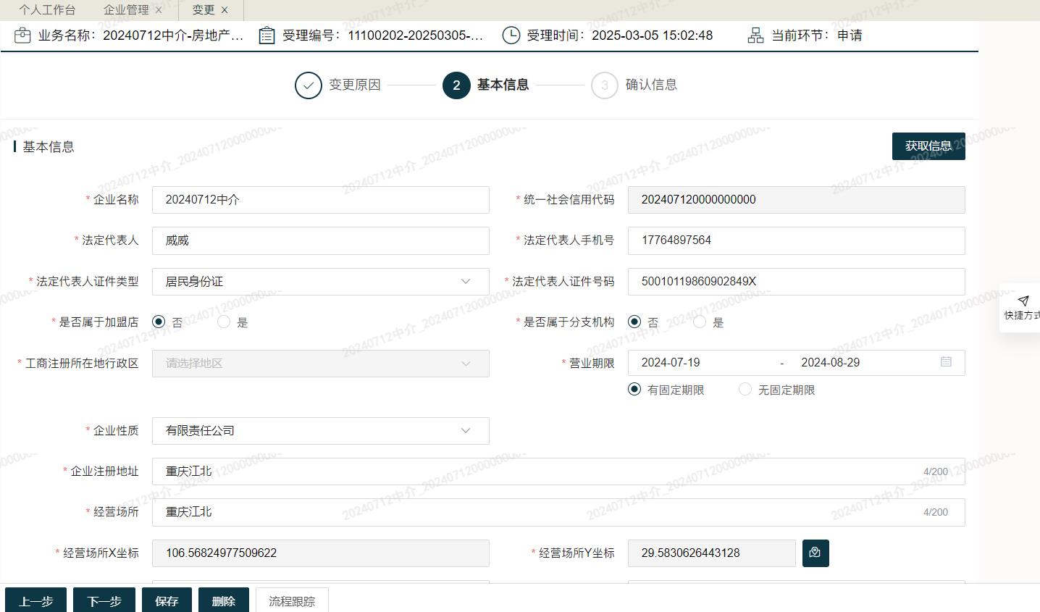
上传必须的资料
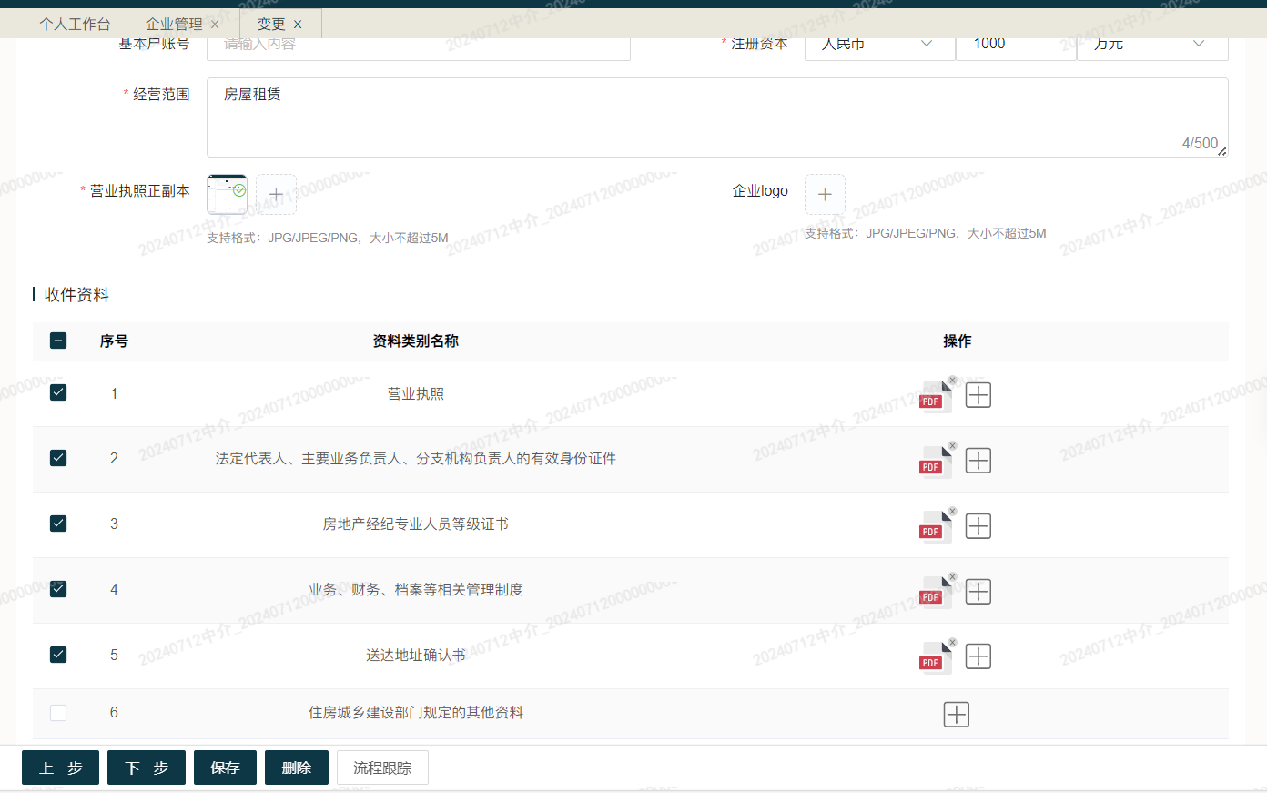
然后点击下一步
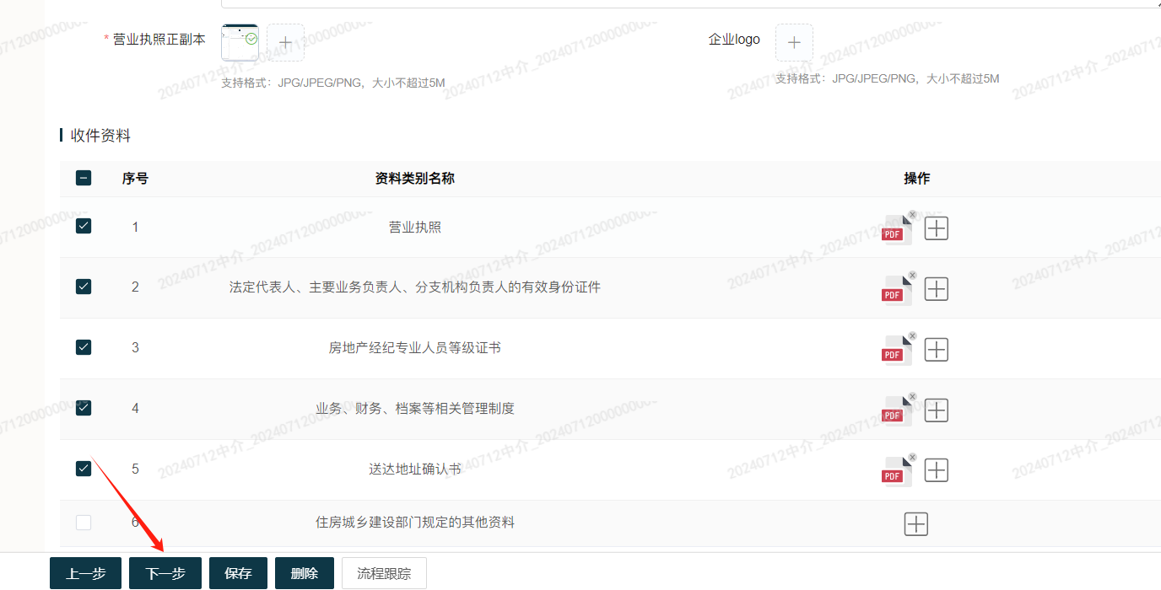
最后确认需要变更的信息，确认无误后，点击提交审核按钮
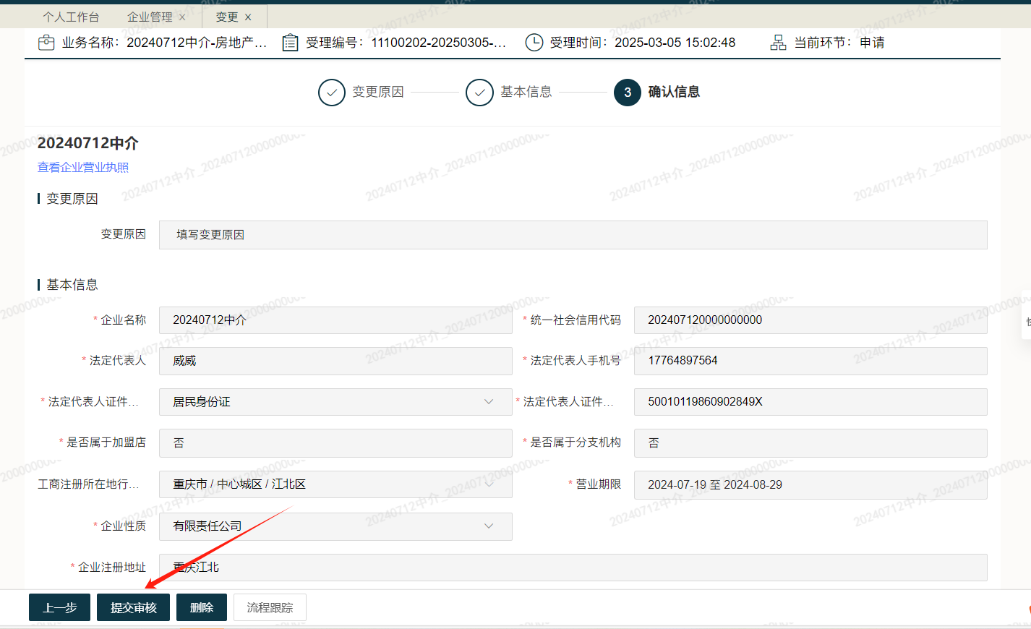
等待主管部门审核，审核完毕后，企业信息就会变更完成。

人员管理

2.1人员备案
有新的人员（持证人员、非持证人员皆可）到企业从业，可以在人员管理功能里面进行人员备案。点击人员备案即可发起人员备案。
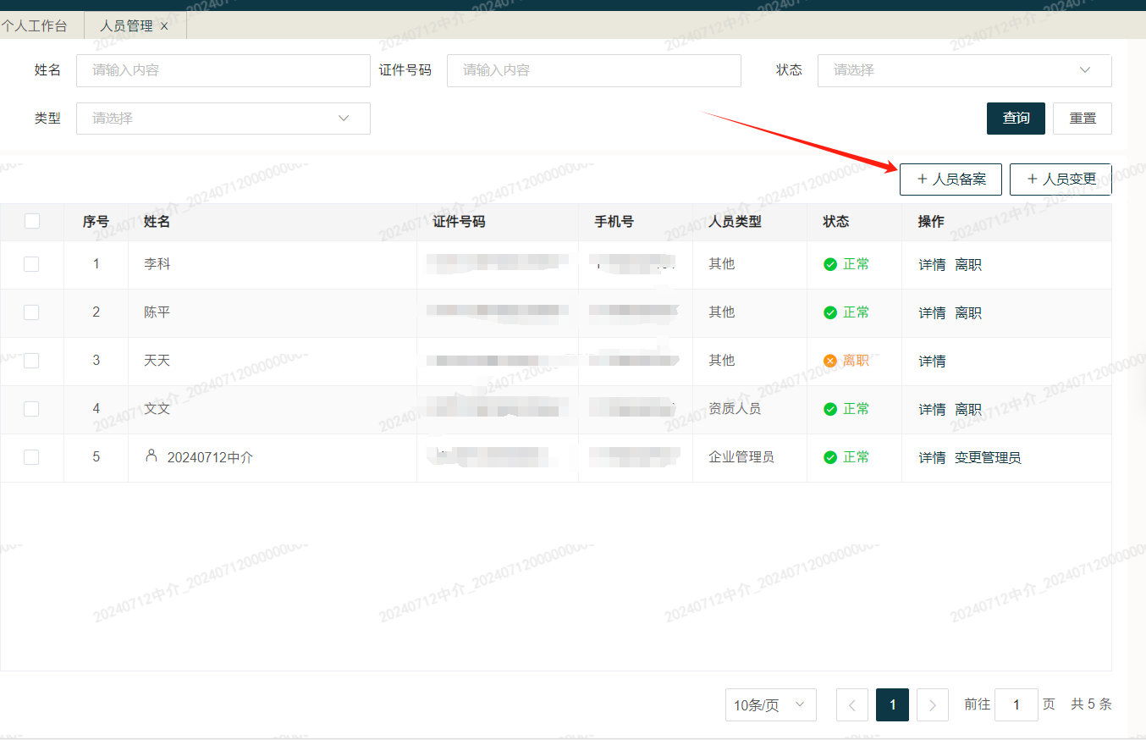
如果是非持证人员，点击新增按钮，按照要求填写人员信息；如果是持证人员，则点击下一步，进入持证人员页面。
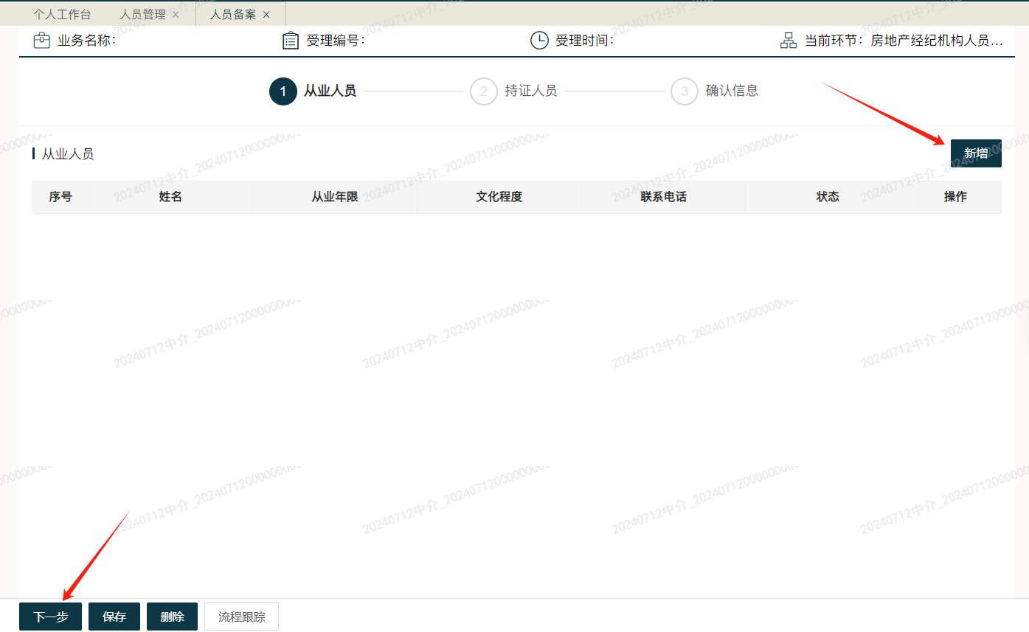
人员信息如下图所示，带※号的为必填或者必传项目，填写好后点击确定按钮
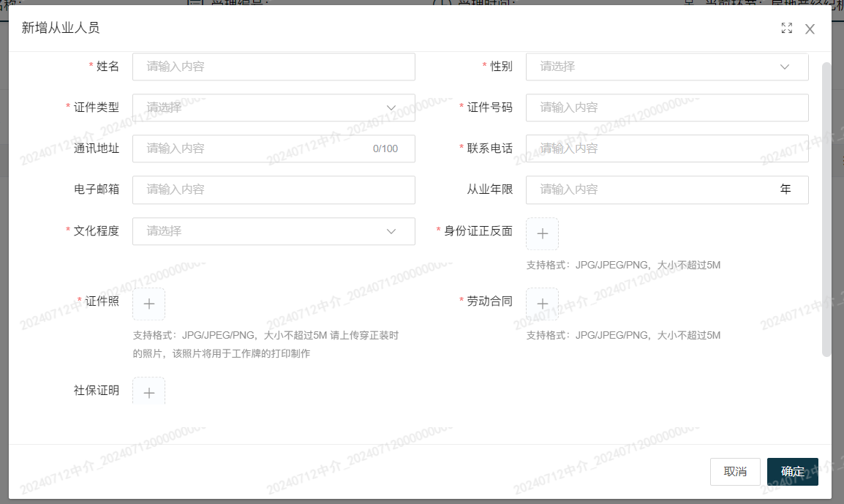
把所有需要备案的人员添加完毕后，点击下一步，到持证人员页面
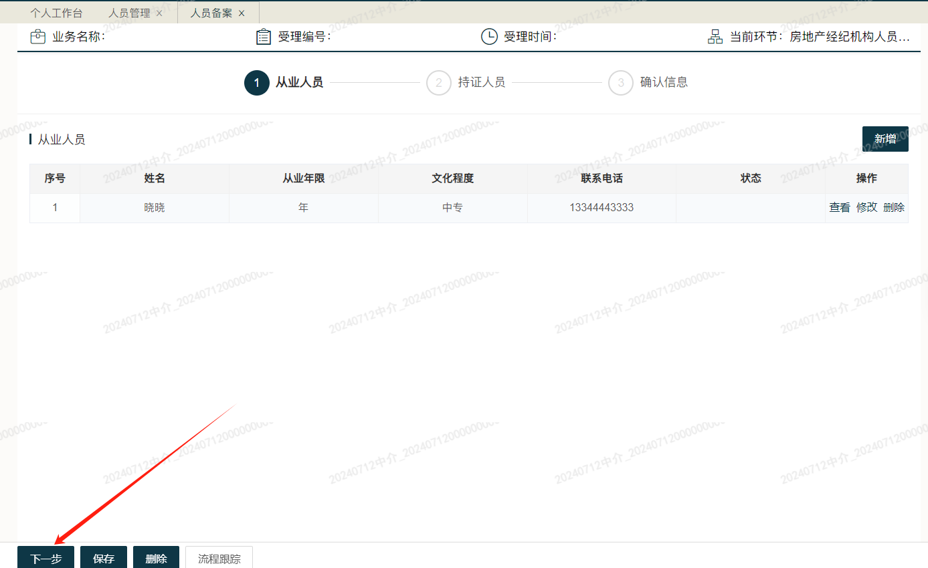
点击新增按钮，填写持证人员信息
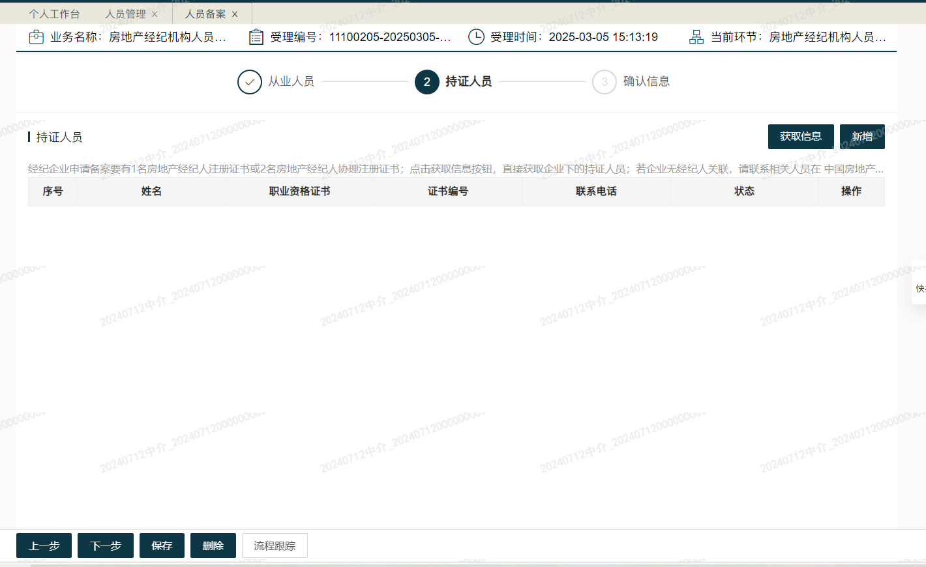
持证人员信息如下图所示，带※号为必填或者必传项，填写好后点击确定按钮
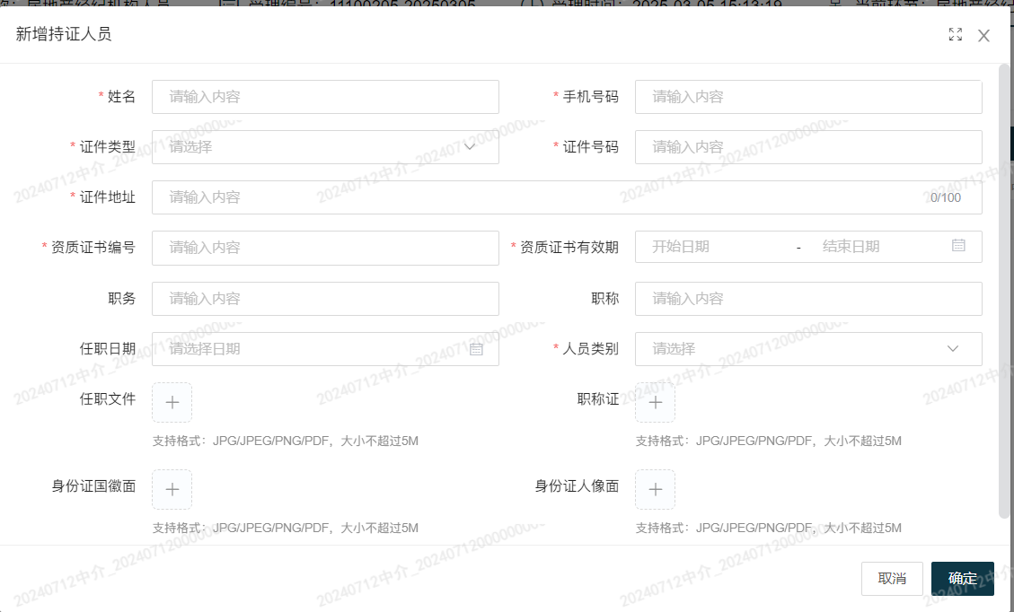
把所有需要备案的持证人员添加完毕后，点击下一步，到确认信息页面
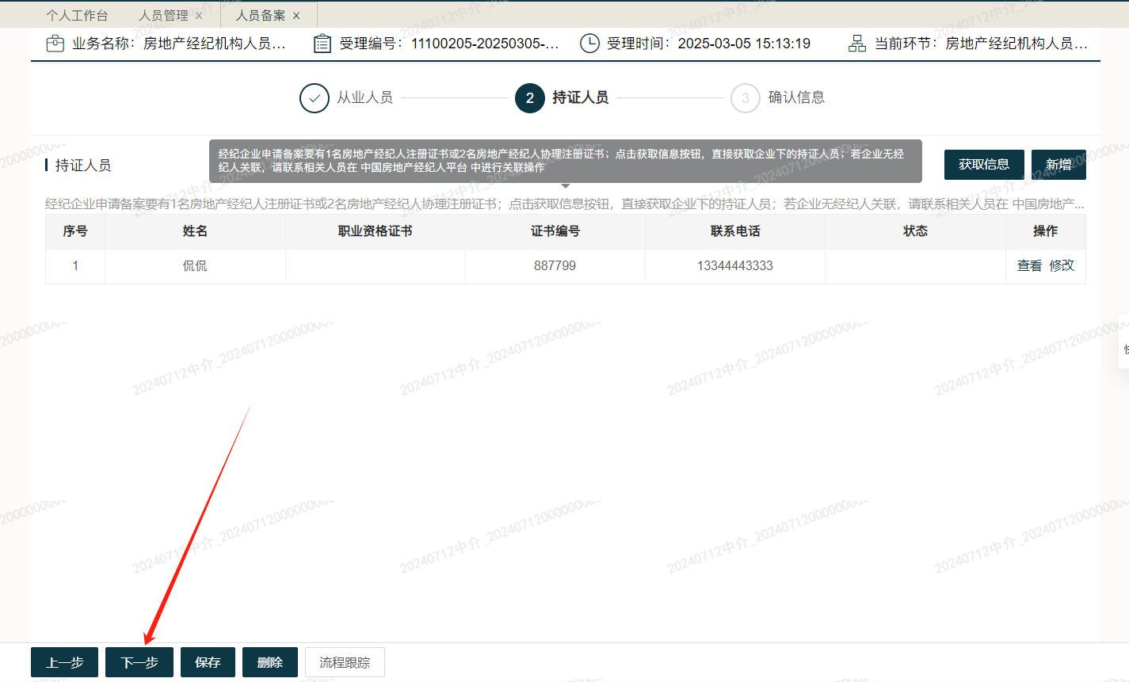
最后进行信息确认，确认无误后点击提交审核按钮
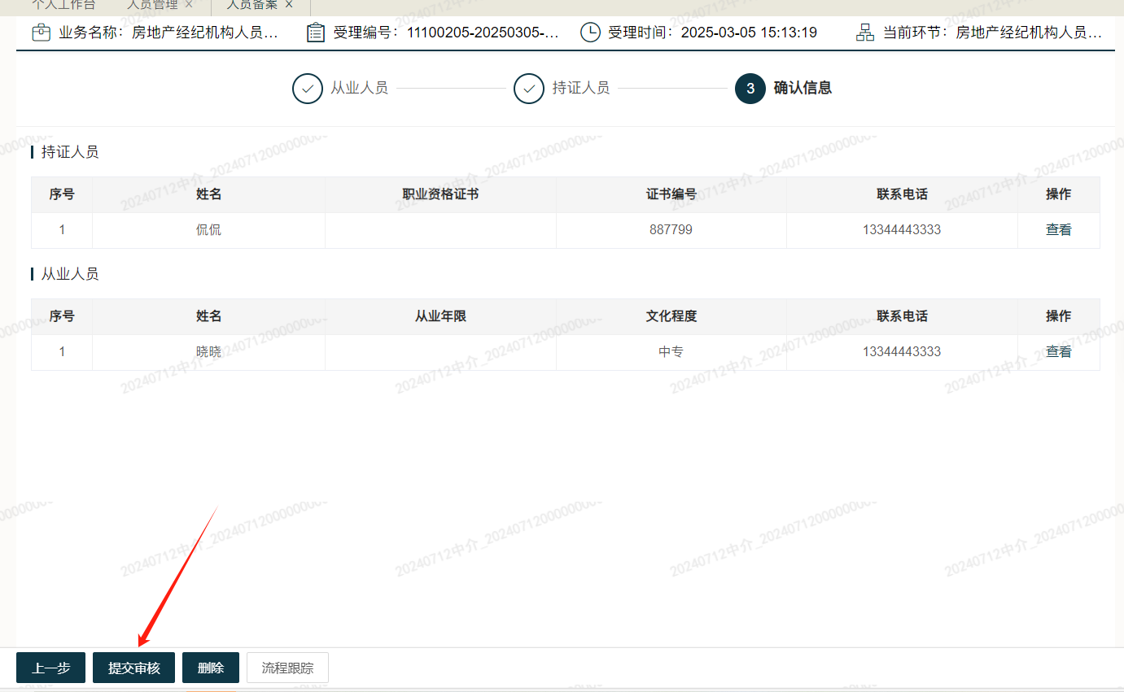
主管部门审核通过后，人员备案成功。

2.2人员变更
登录企业管理员角色账号变更人员信息，选择企业管理，点击人员管理
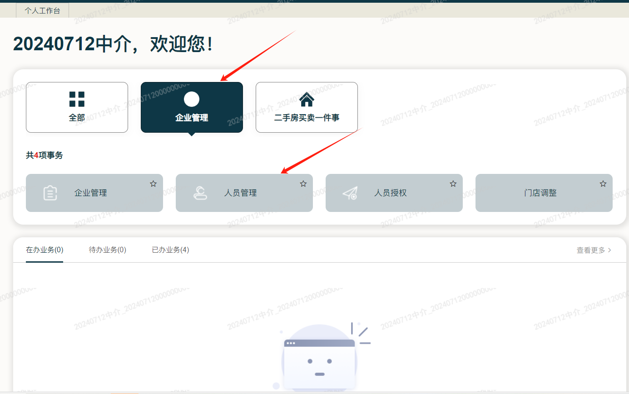
人员管理1

勾选中需要变更信息的人员后点击人员变更
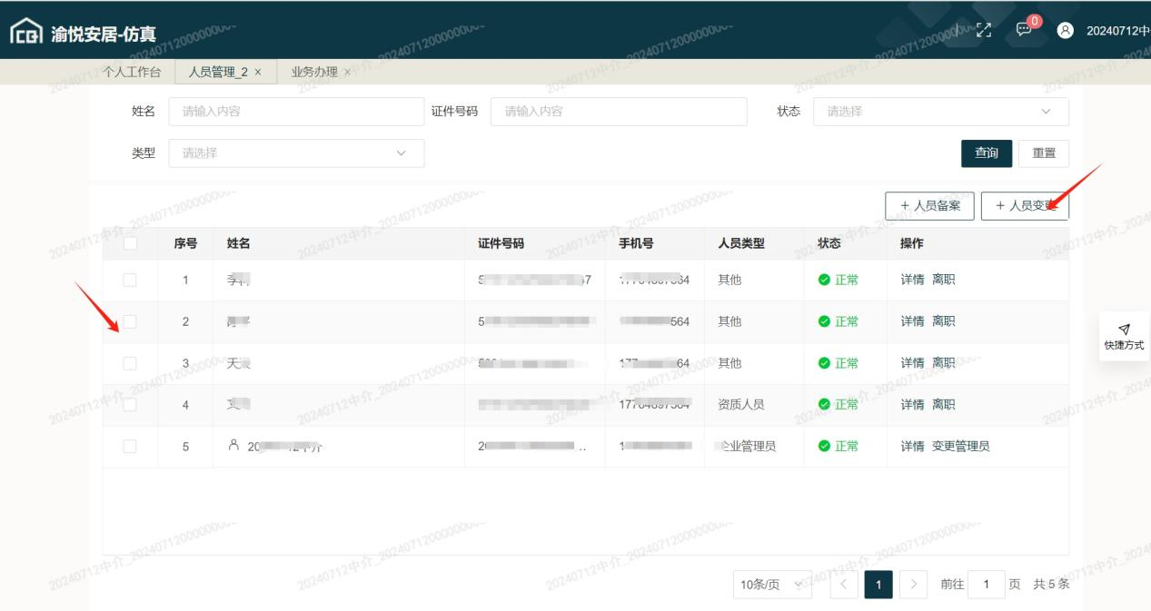
变更人员信息1
输入变更的原因后点击下一步
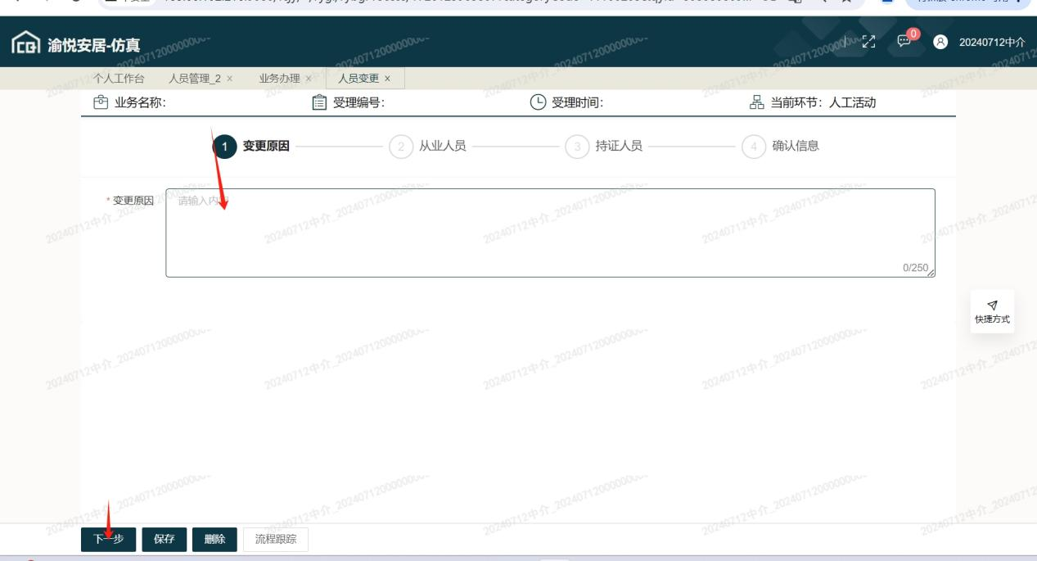
变更人员信息2
点击修改，修改后人员信息后点击保存
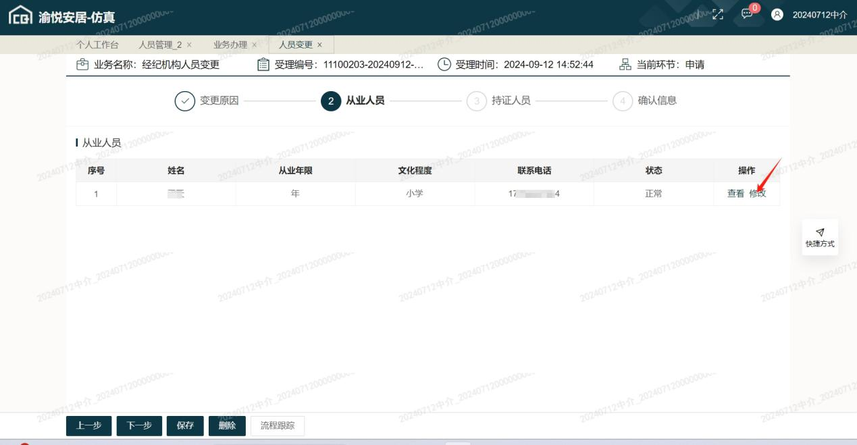
变更人员信息3
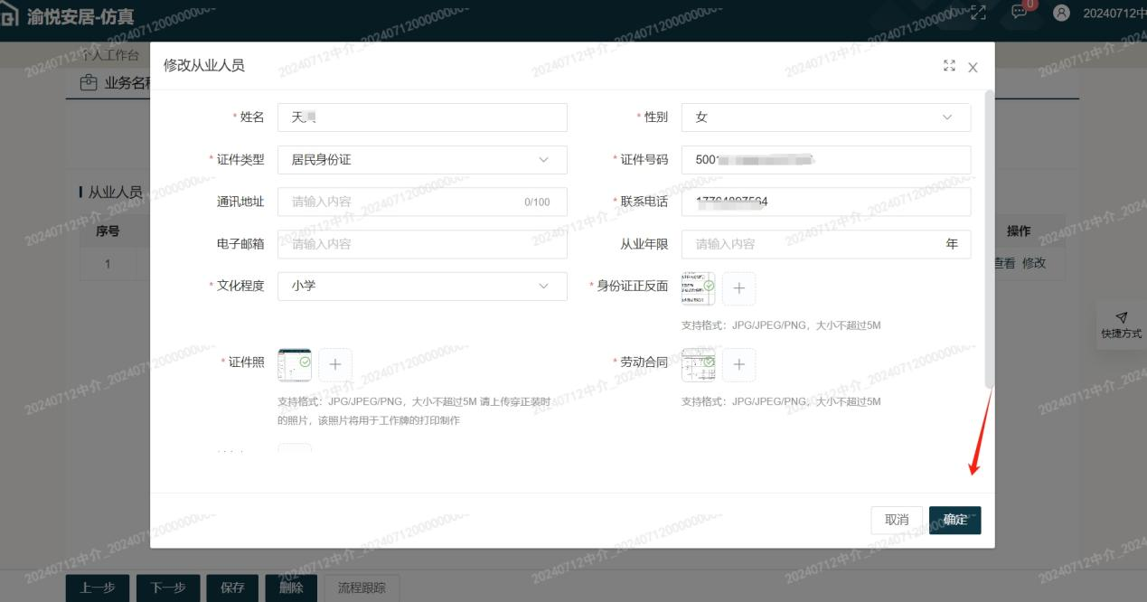
变更人员信息4
点击下一步后到确认信息环节信息无误后点击提交即可
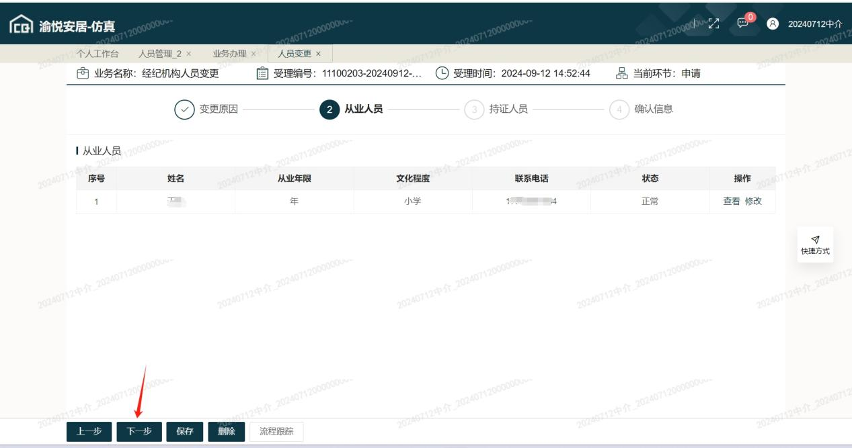
变更人员信息5
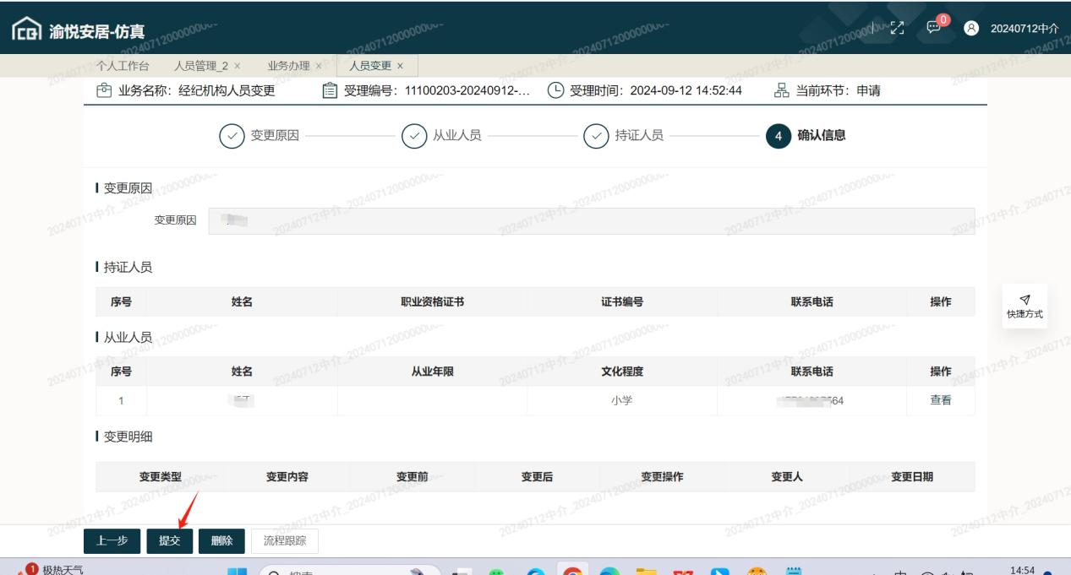
变更人员信息6

2.3人员离职
登录企业账号，进入企业管理-人员管理。
需要离职的人员点击离职
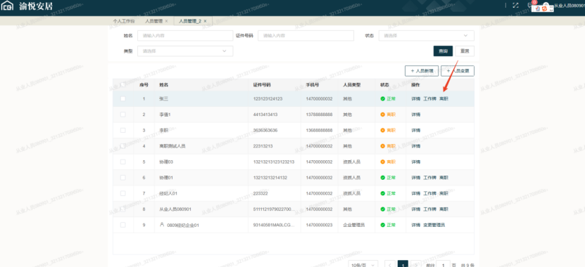

2.4．重置密码
点击综合业务后点击人员授权进行人员授权
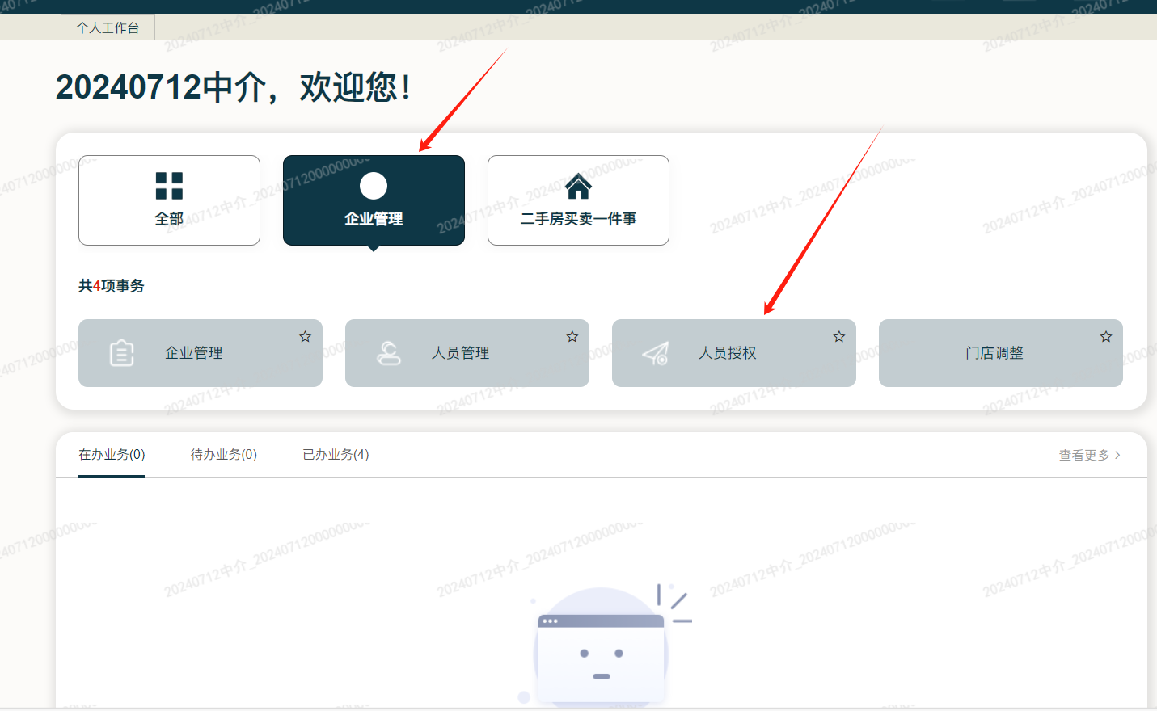
点击企业名称后点击具有职员
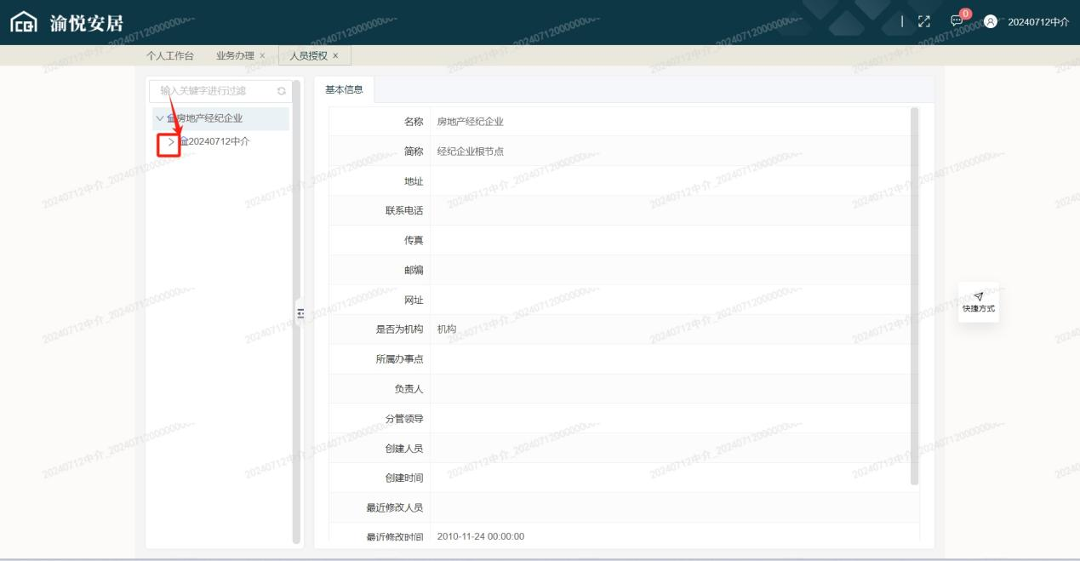
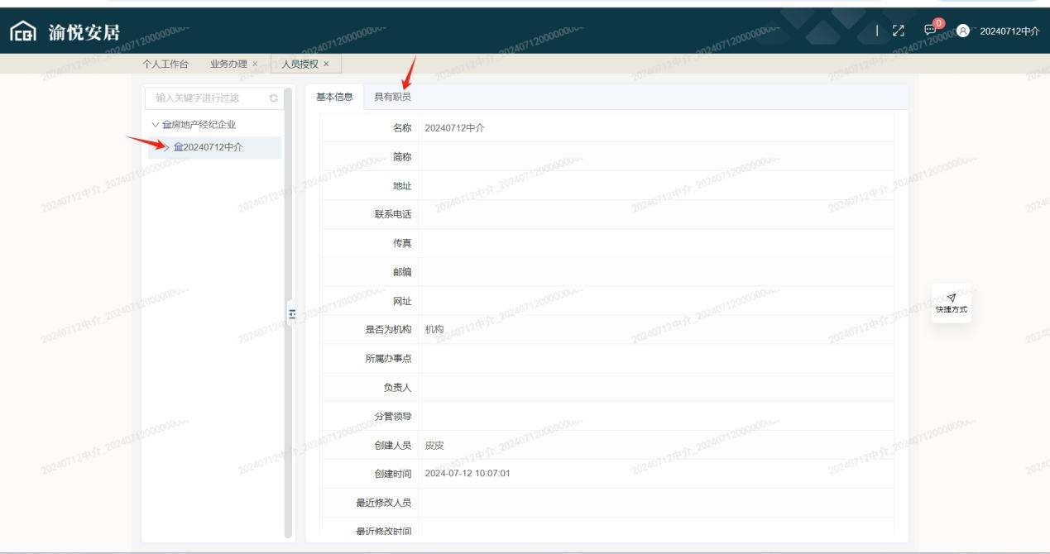
找到需要重置密码的人员在操作栏点击密码复原
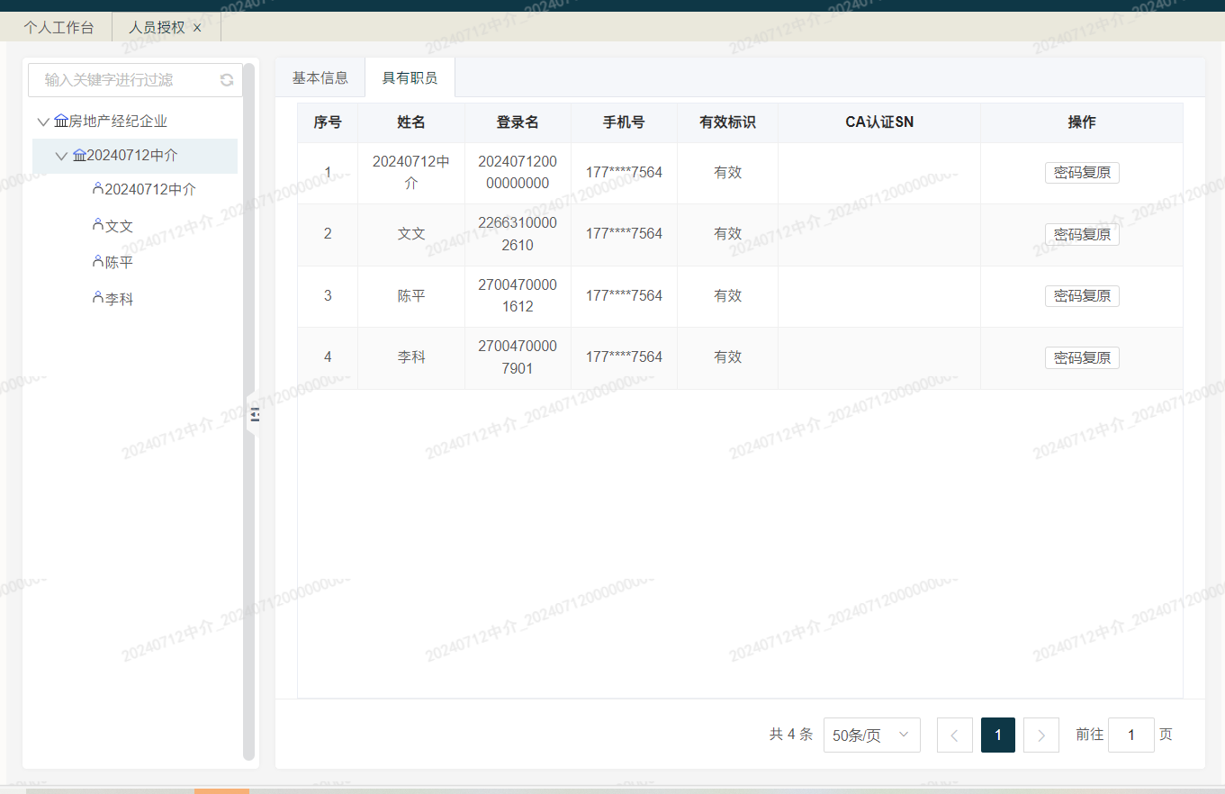
查看重置后的密码复制到本地后点击保存就是该用户登录系统的新密码，新密码登录需要重新设置密码
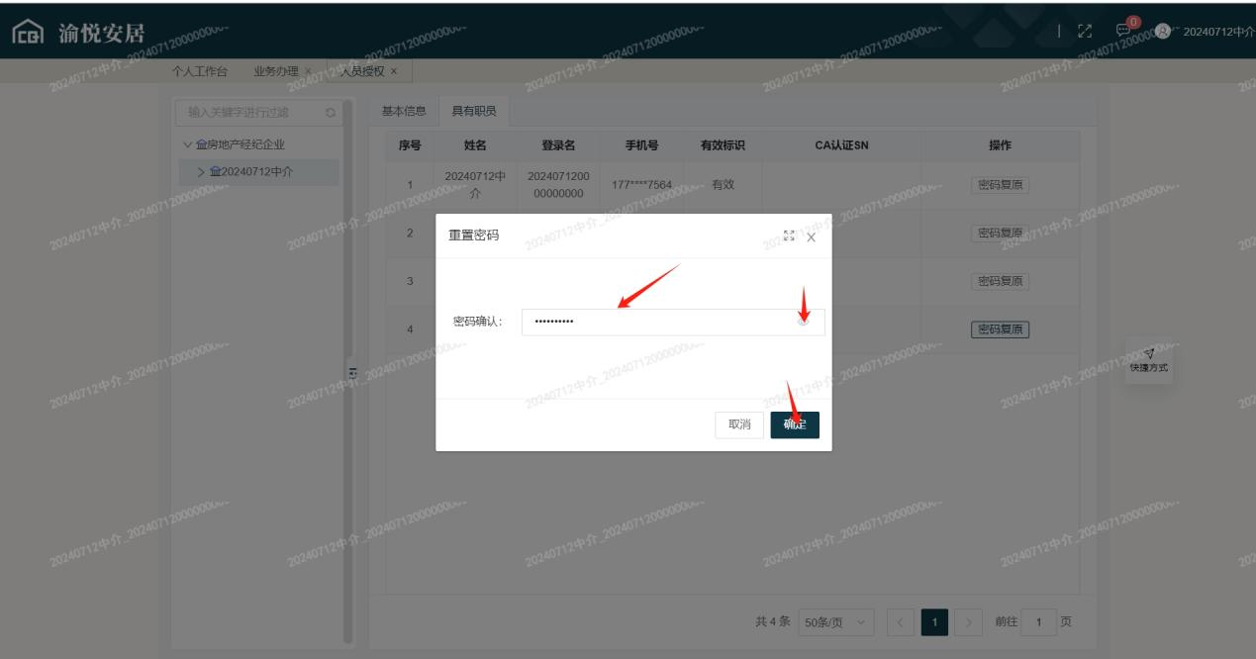

人员授权
管理员可以对公司名下的员工进行平台操作权限授权（管理员账号就是统一社会信用代码和密码进行登录）
登录企业管理员，点击人员授权，
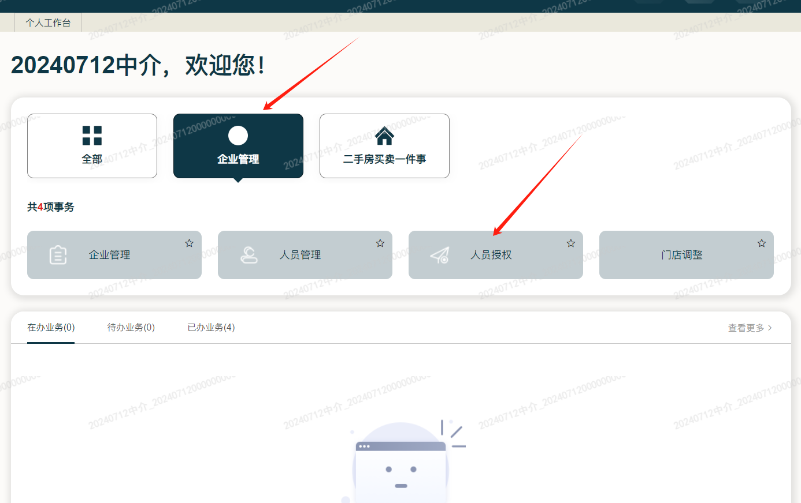中介机构人员授权1
点击中介机构名称后加载相应职员
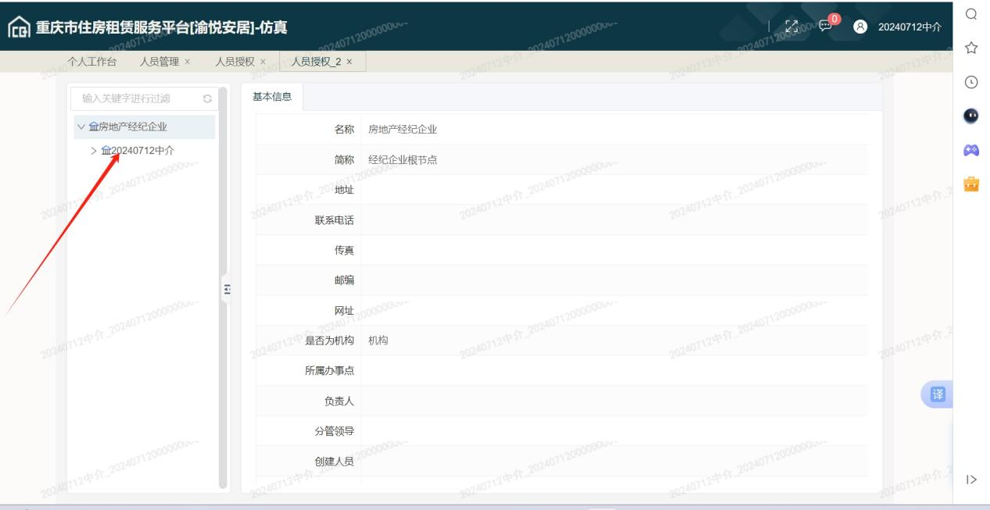
中介机构人员授权2
选择相应的人员进行授权
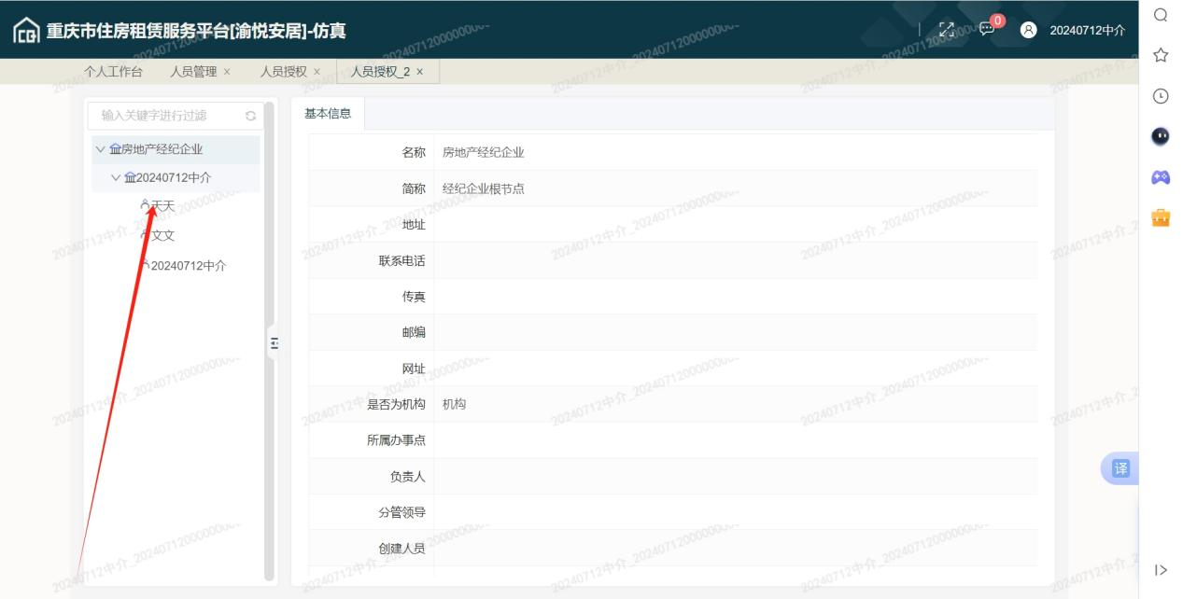
中介机构人员授权3
角色授权：点击拥有角色
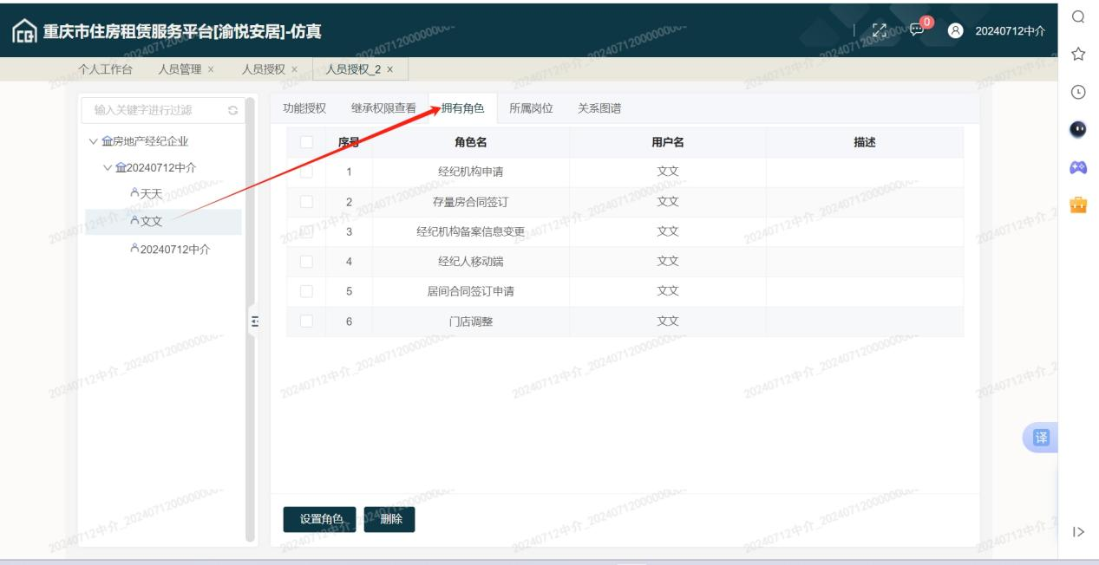
角色授权3
角色授权勾选需要授权的角色名称后点击保存
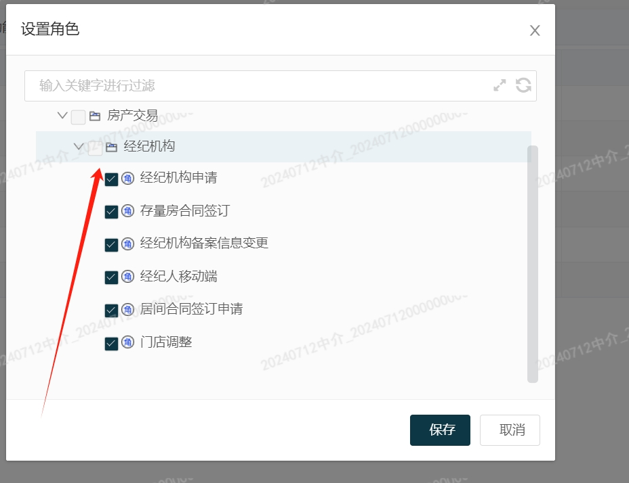
角色授权2
功能授权：点击功能授权，勾选相应的功能模块
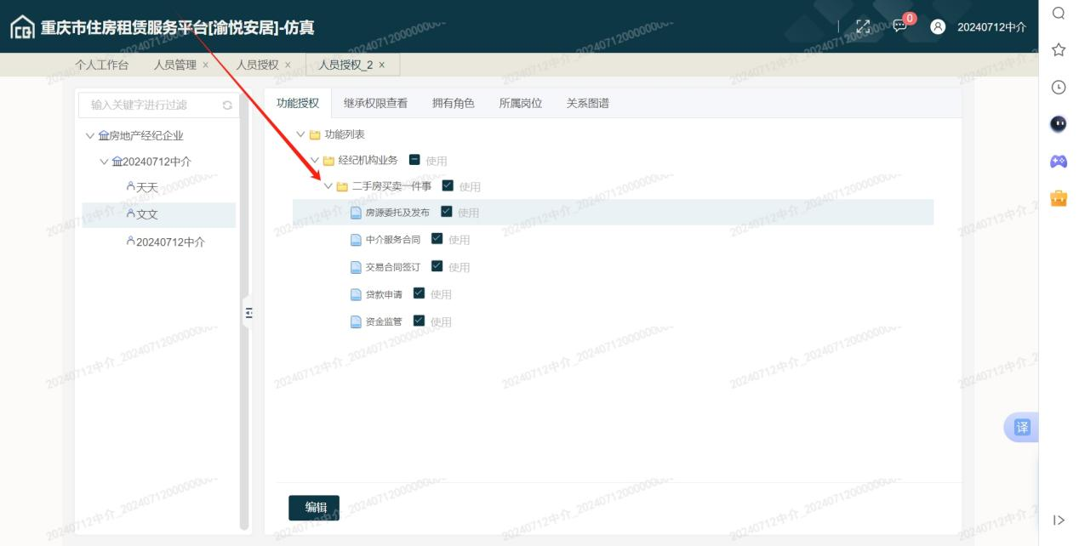

门店调整
- 总部企业可以调整分支机构和本企业员工所属企业。
- 具有门店调整权限的用户（企业管理-人员授权中可查看人员权限），进入企业管理-门店调整。
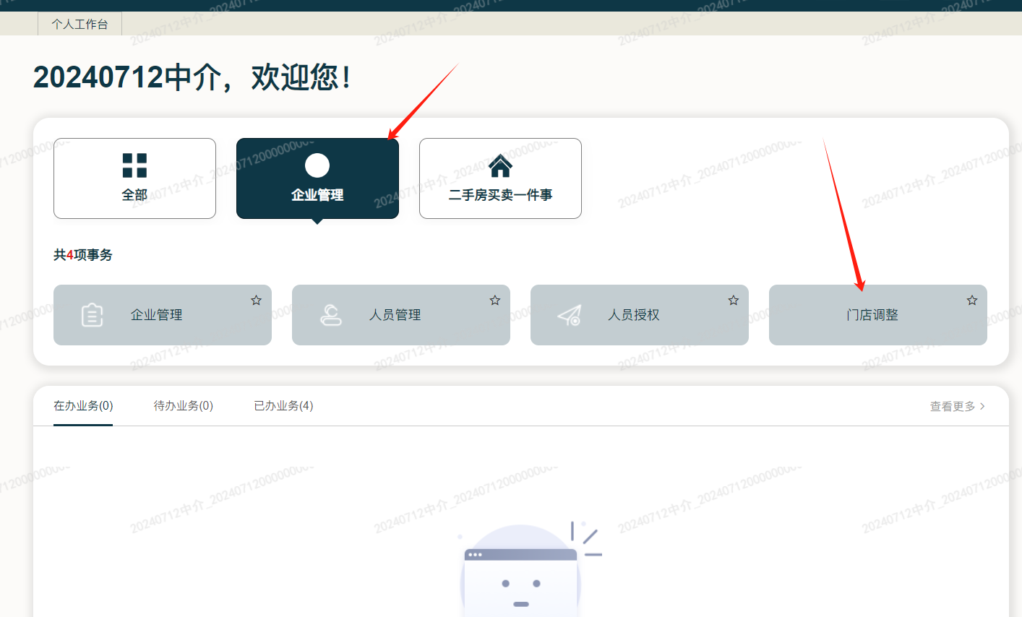
门店调整1
在员工列表上点击门店调整
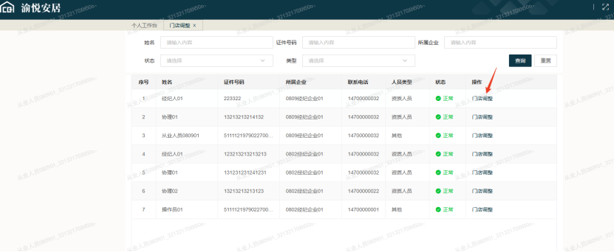
门店调整2
选择完需要调整的门店后，点击确定
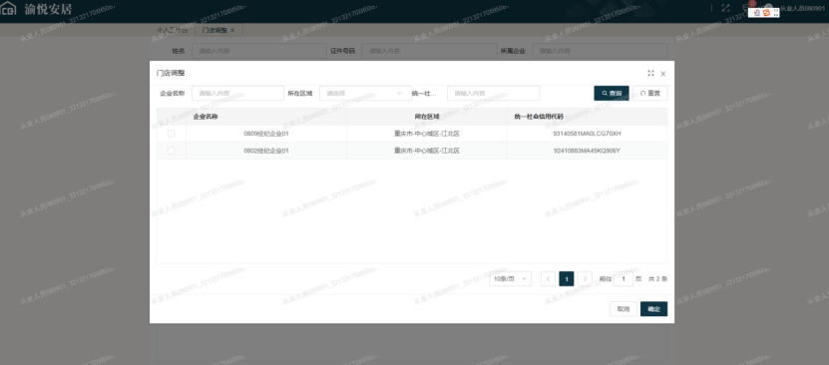
门店调整3

二手房买卖一件事涵盖房源委托及发布、中介服务合同签订、交易合同签订、贷款申请及资金监管等功能。目前因银行系统调整问题，暂未开放贷款申请即资金监管功能。操作人员可点击二手房买卖一件事快速进去相关导航页面。

房源委托及发布
*经纪机构接受委托时应进行房源核验(有查封、行政限制的不能发起委托）。

房源委托发布

1.1房源核验
登录中介机构操作人员账号，在二手房买卖一件事中点击房源委托及发布，如下图房源委托1所示
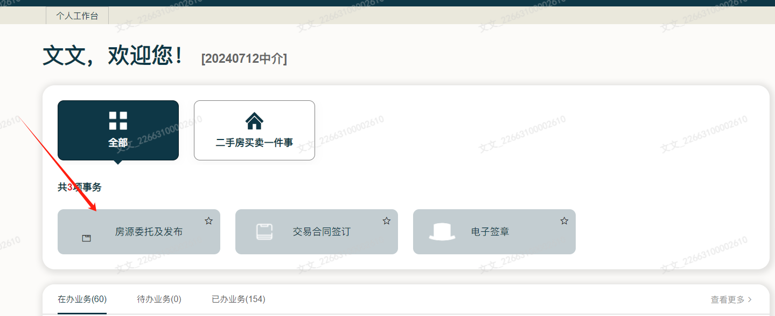
房源委托1
点击房源委托按钮进行房源委托申请如下图房源委托2所示
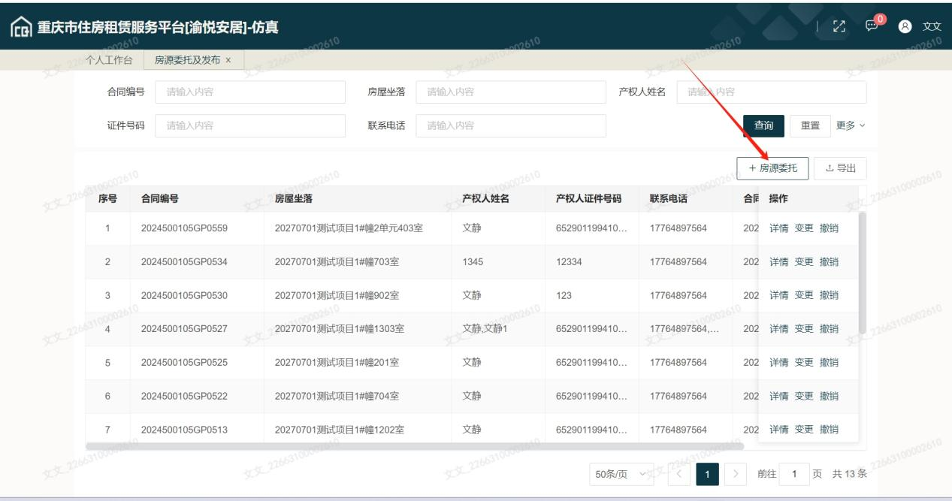
房源委托2
点击房源核验按钮如下图房源核验1所示
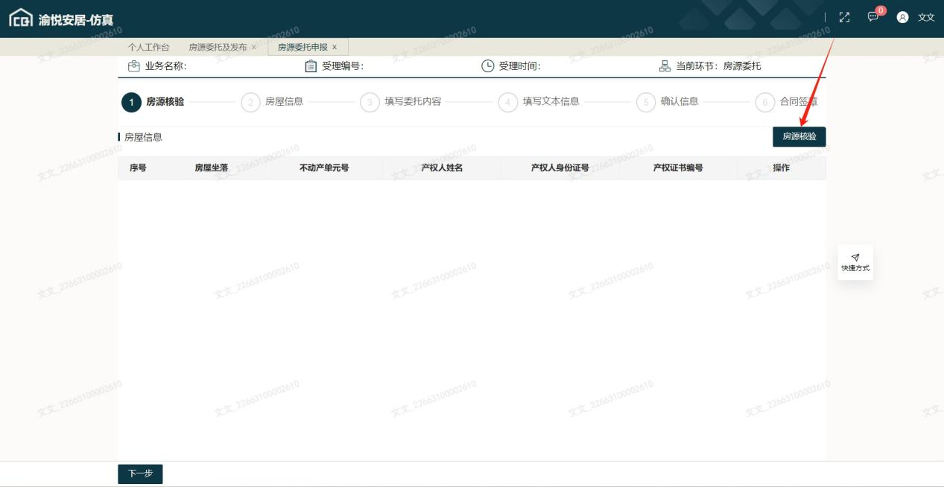
房源核验1
输入房源核验信息后确定输入的信息是否正确，确定正确则点击确定查询，如不正确则点击重置按钮如下图房源核验2所示
注：1.如产权证上无不动产单元号，请到”渝快办-便民服务“查询个人不动产单元号
2.如果有多个产权人只需要任选其一产权人信息录入，其余产权人信息在下一步骤中进行录入
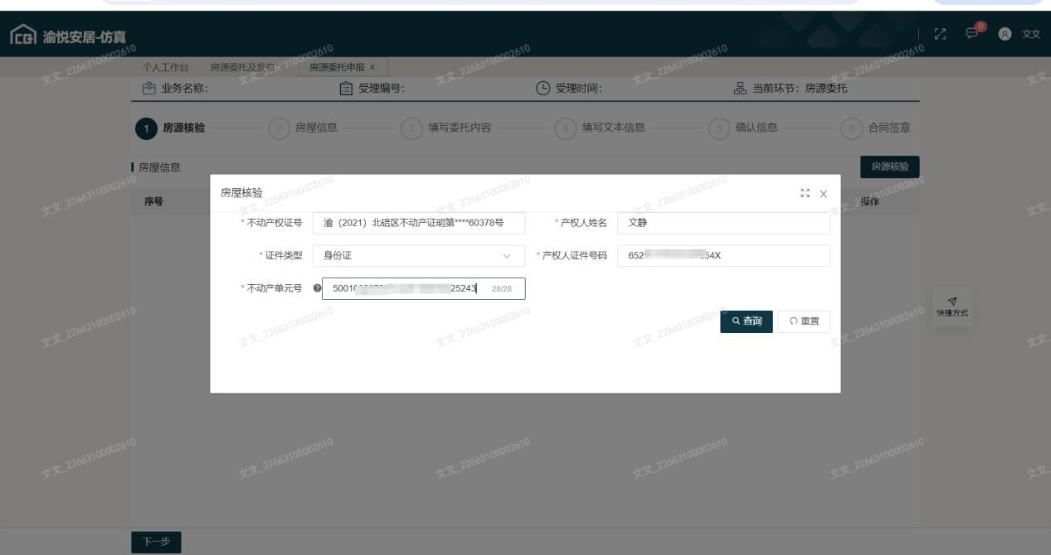
房源核验3

确认房屋数据是否有误，若无误则点击下一步，若有误则点击删除重新点击房源核验按钮输入房源信息即可，如下图房源核验4所示
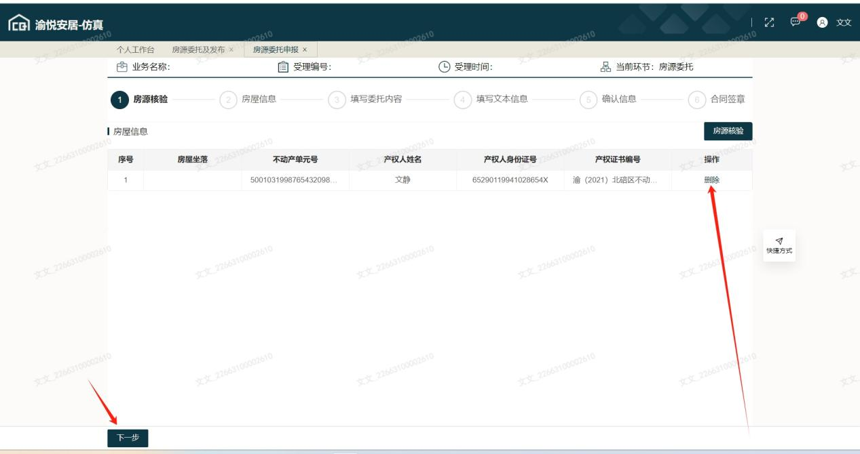
房源核验4

1.2房屋信息
房屋信息中包含卖方信息、房屋信息、权利信息、土地信息的4个模块信息
卖方信息：1.此处会默认加载出上一步录入的产权人信息，但需要点击修改来补全该产权人所有的信息如下图房源核验5、图房源核验6所示
2.需注意勾选是否是签字人，选择是时需要该产权人在渝快办上签字，如下图房源核验6所示
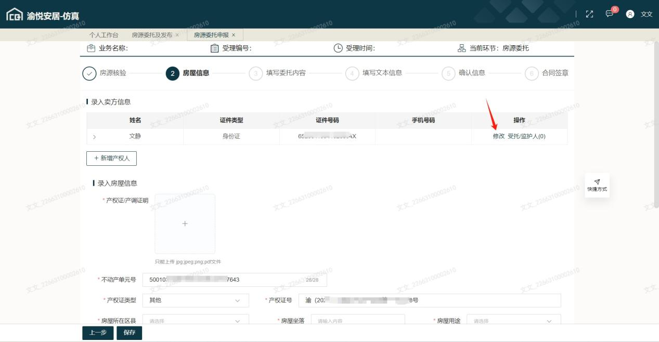
房源核验5
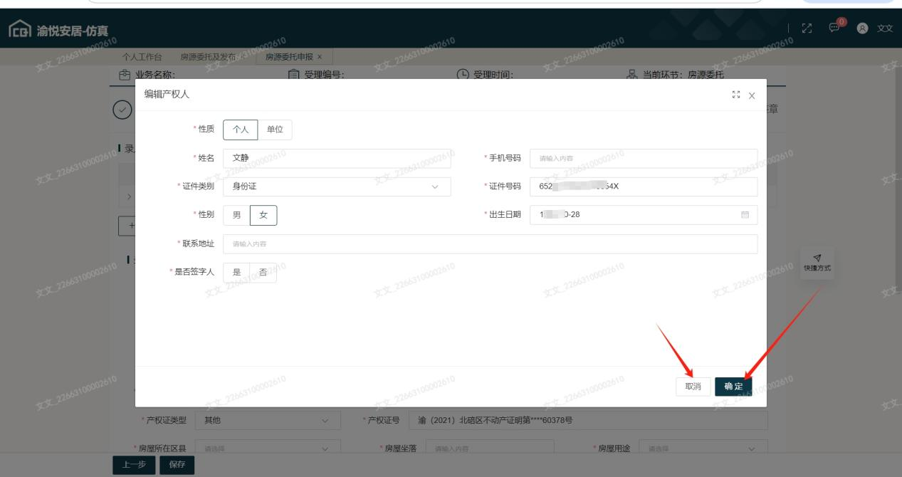
房源核验6
当产权人是未成年时，必须点击受托/监护人，填写法定代理人（监护人）相关信息，如下图房源核验7所示 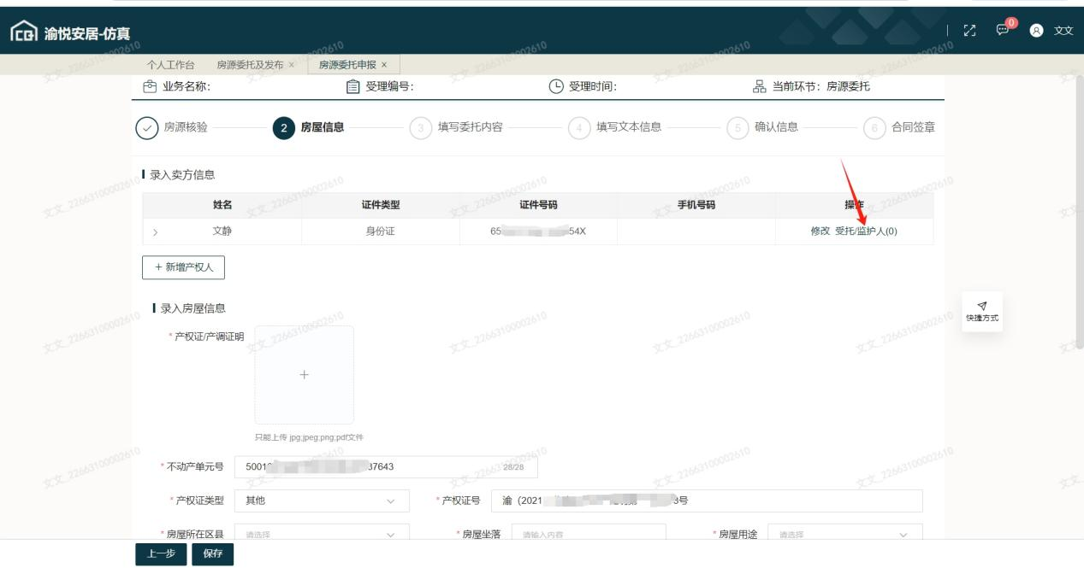
房源核验7

点击新增按钮后填写委托/监护人信息如下图房源核验8、图房源核验9所示，在输入信息后确定是否有误，无误则点击正确按钮，有误则点击取消。监护人后续将进行线上人脸识别及签字。

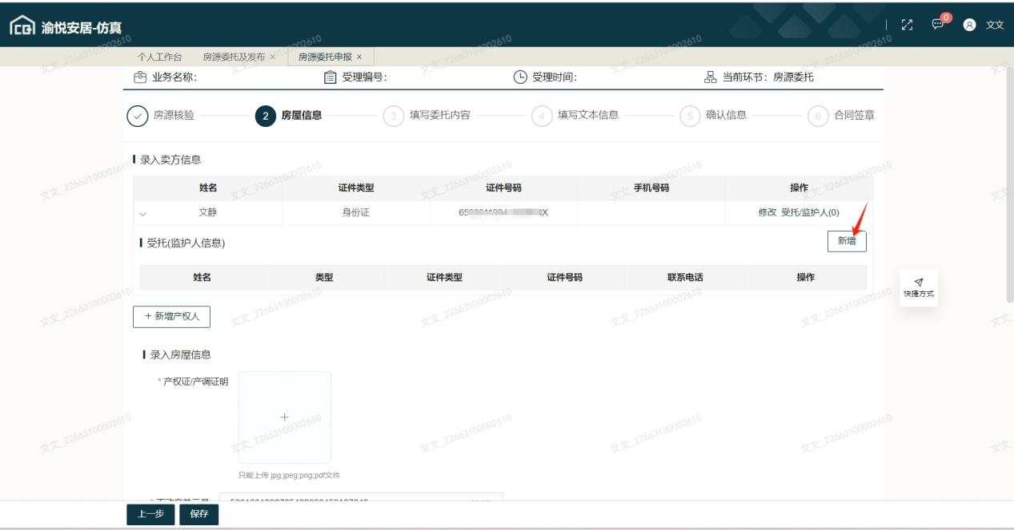
房源核验8
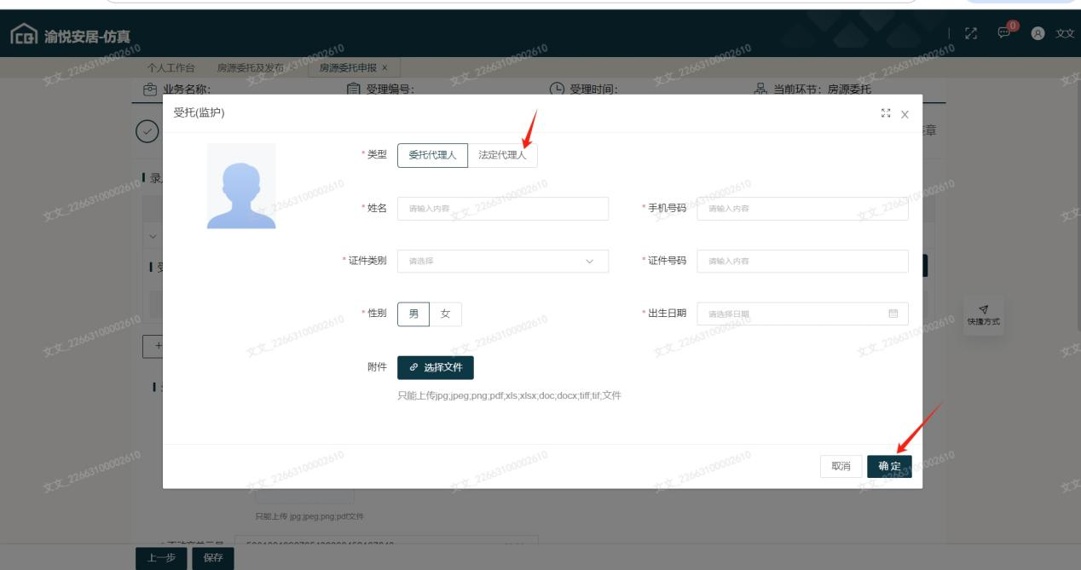
房源核验9

当委托（监护人信息）填写有误可以点击修改或者删除，删除后重新添加，修改的界面如上图房源核验9所示
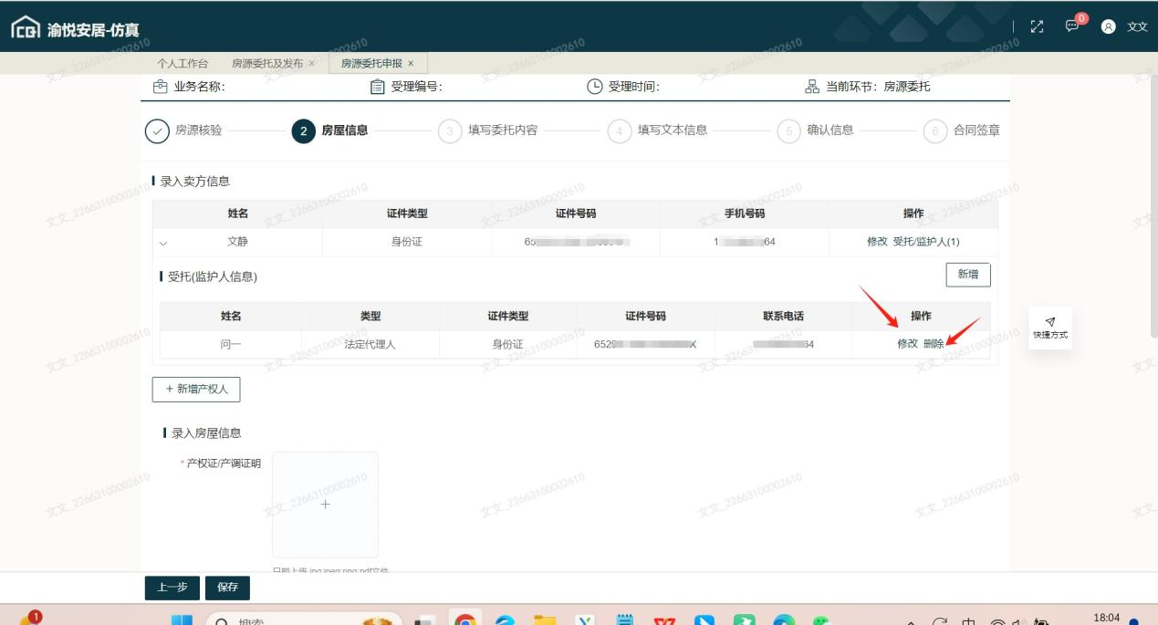
房源核验10

当有多个产权人时，点击新增产权人按钮如下图房源核验11所示，新增信息界面如上图房源核验6所示
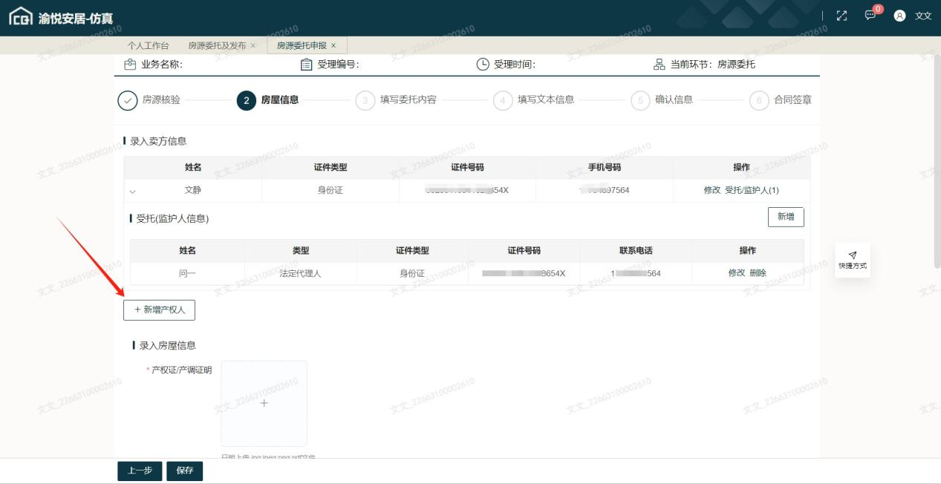
房源核验11

房屋信息、权利信息、土地信息这直接录入即可（参考不动产权证书），录入确认信息无误后点击保存，如下图房源核验12
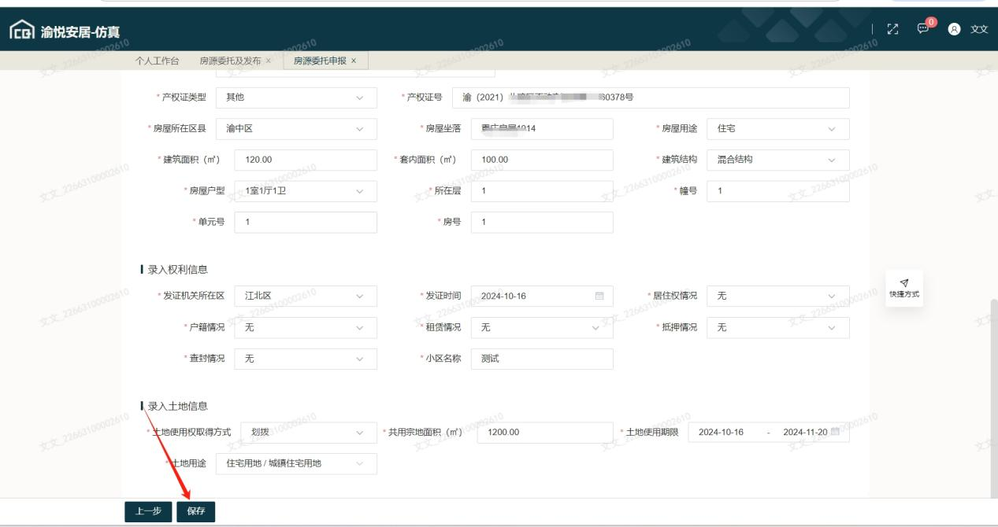
房源核验12

保存数据后点击下一步进行房源委托信息的录入如下图房源核验13所示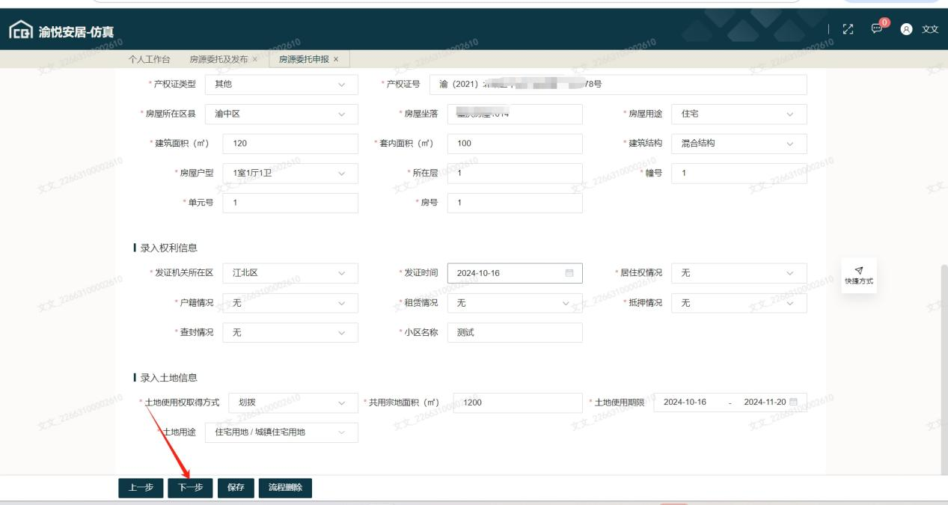
房源核验13

1.3委托信息
输入委托相关信息和挂牌信息后，该房屋信息将会发布到政府统一门户网站上，信息确认无误后点击下一步，如需修改房屋相关信息则点击上一步，如下图房源核验14所示
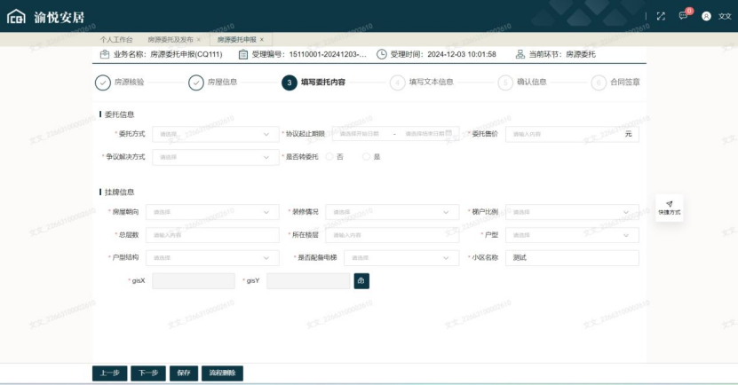
房源核验14

1.4委托协议
填写房源委托协议文本，仔细阅读合同文本，确认信息无误后后点击下一步，如需修改委托信息则点击上一步即可如下图房源委托12所示
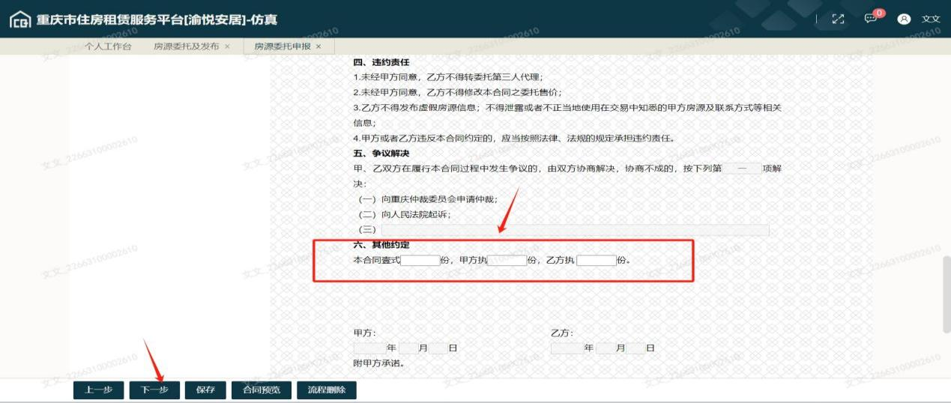
房源委托12

再次确认房屋信息、产权人信息、委托信息等点击下一步，点击合同预览可以查看签订的委托合同文本
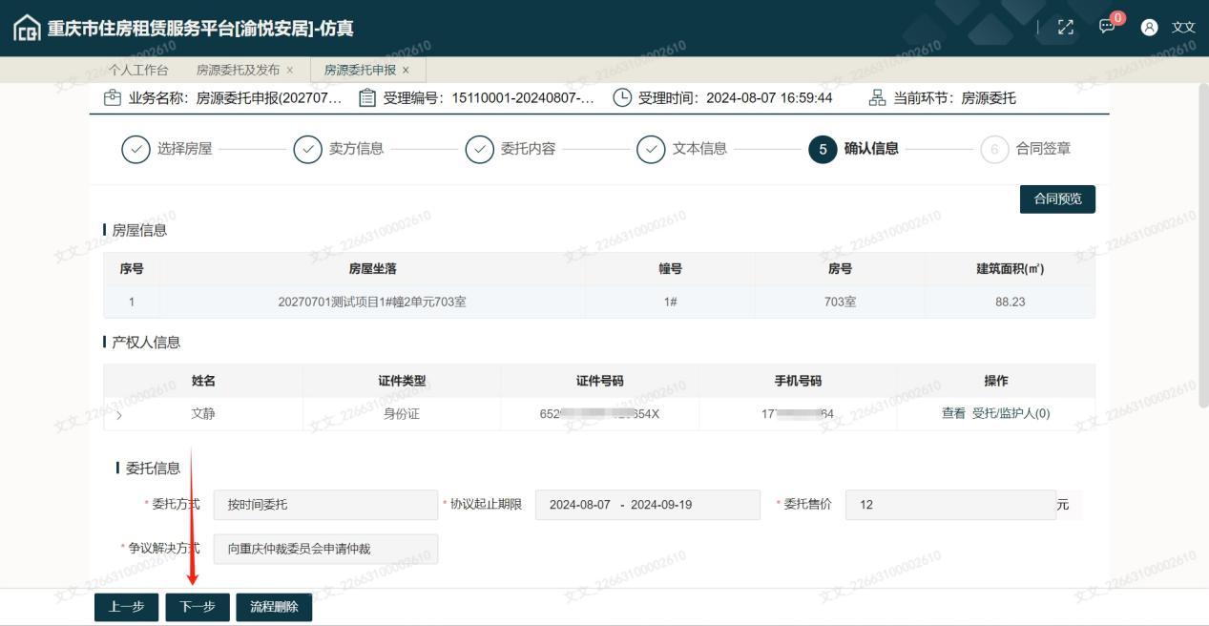
房源委托13

1.5 委托合同签订
选择签名方式为电子签（渝快办签）
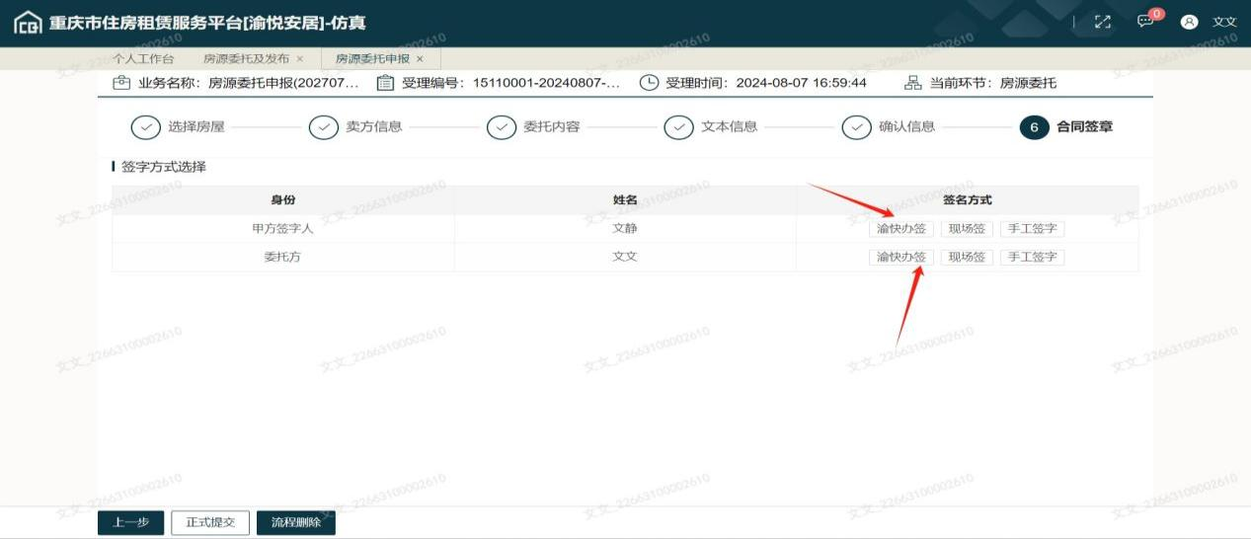
房源委托1
甲方渝快办签是指卖方登录渝快办App上签署房源委托-具体流程参考（五）签名方式（渝快办）
委托方渝快办签是指发起盖章流程，当前操作人员有盖章权限时则直接点击发起电子签章如图房源委托18、房源委托19所示，无盖章权等待盖章权限人员盖章完成后在继续后续操作

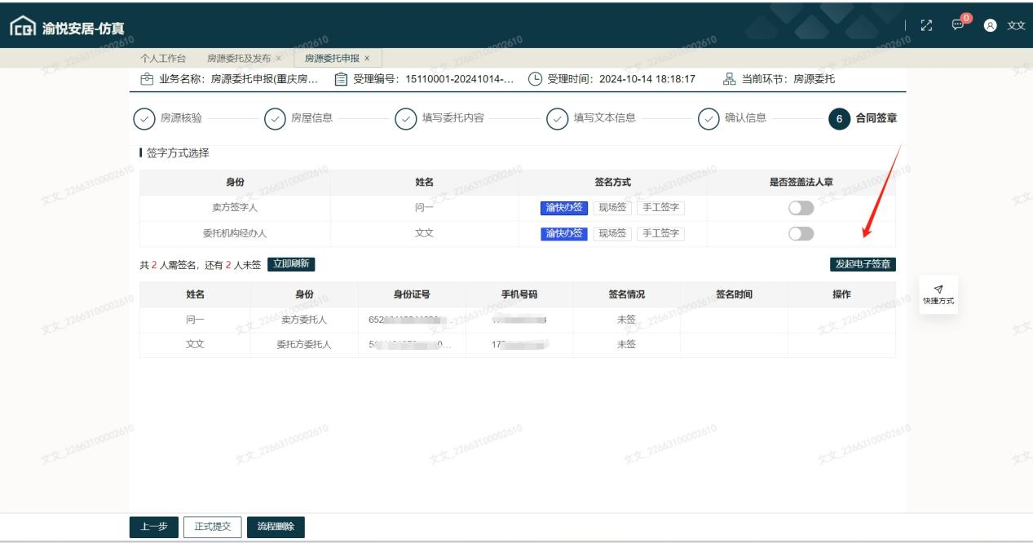
房源委托18
点击签字按钮发起盖章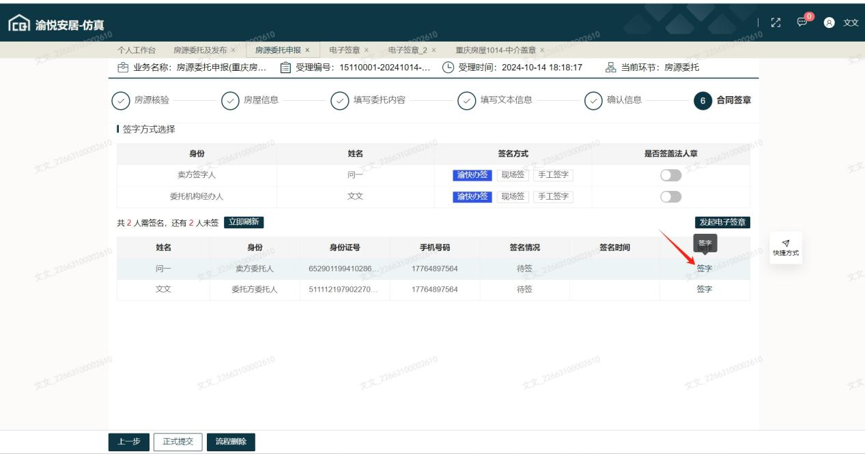
房源委托19

点击图中按钮定位到需要盖章的地方如下图房源委托20所示

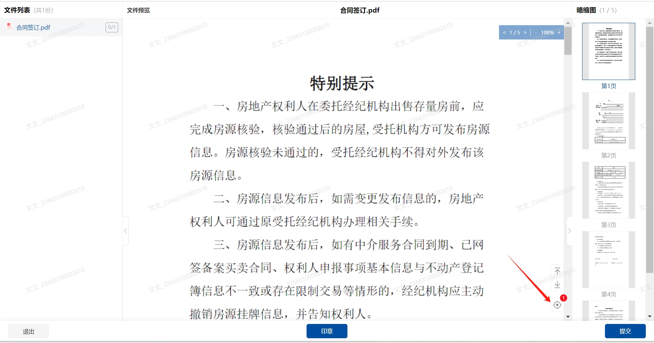
房源委托20
点击请签章如下图房源委托21所示
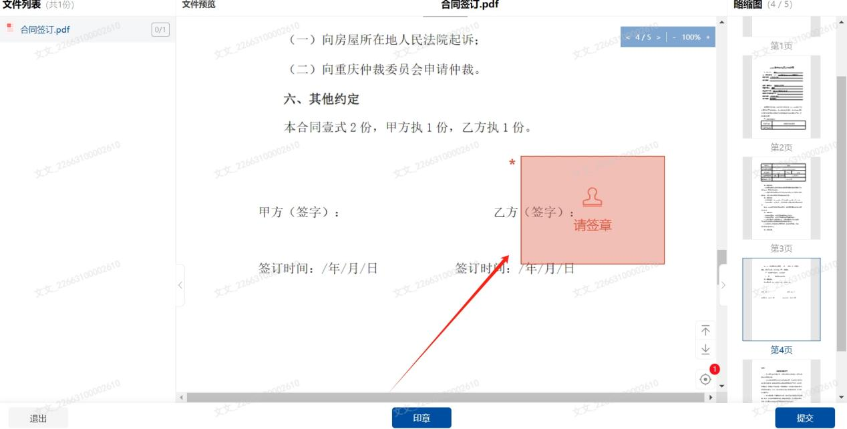

房源委托21
点击章然后输入盖章密码即可如下图房源委托22、图房源委托24所示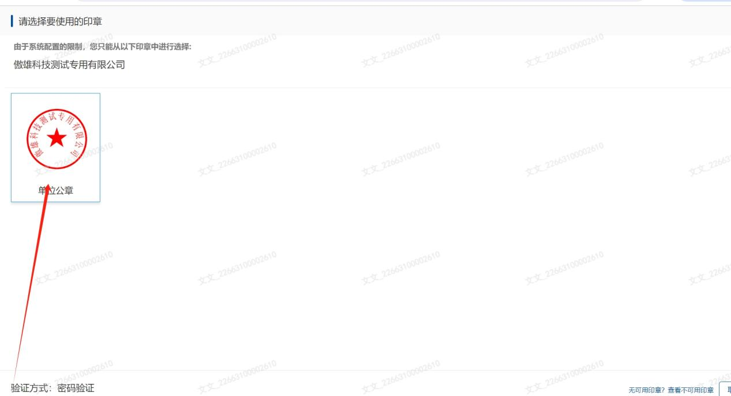
房源委托22

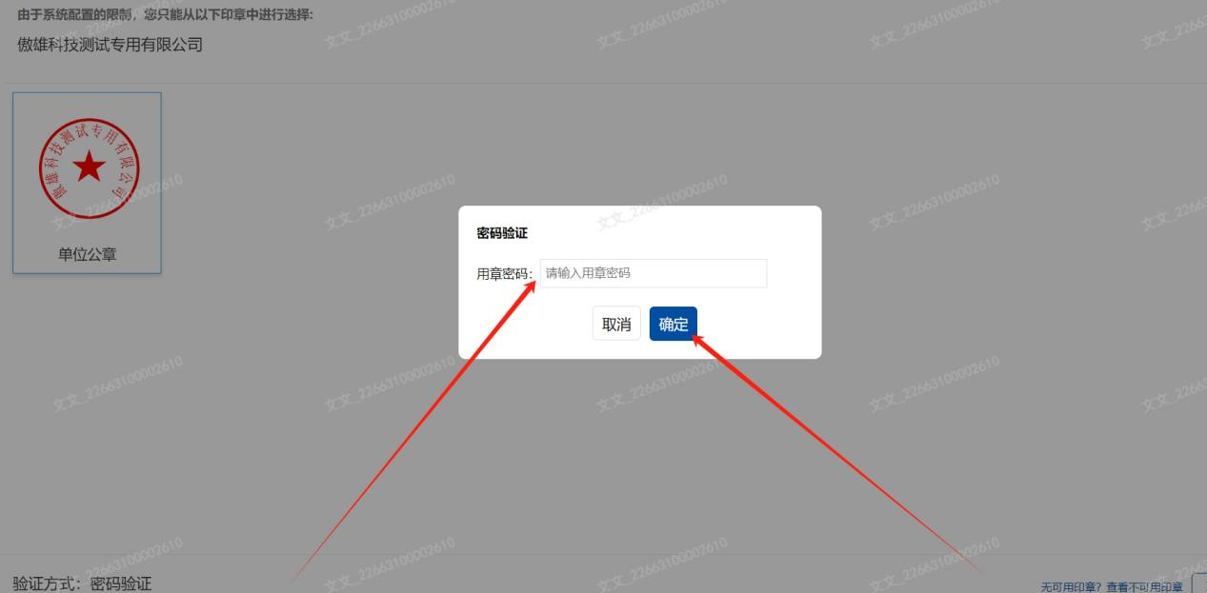
房源委托24

当前登录人员如有盖章权限卖方和委托机构都签字完成后点击立即刷新后点击正式提交如下图电子签章9所示
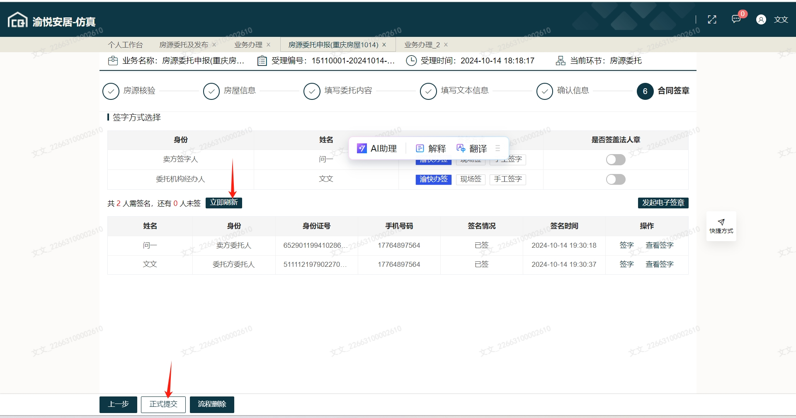
电子签章9

当前登录人员没有盖章权限时，等待盖章完成后点击在办业务点击房源委托合同签订找到需要继续完成的合同如下图电子签章7所示
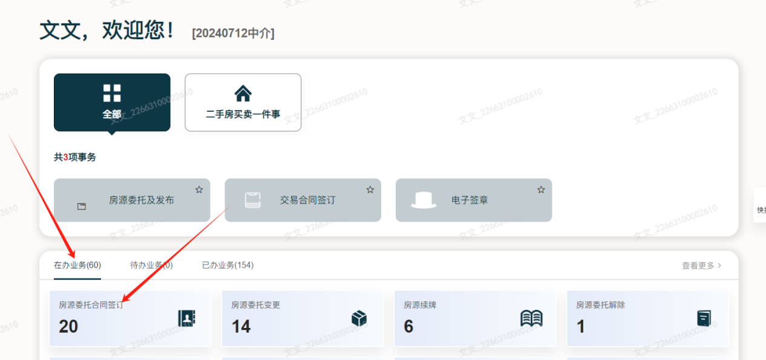
电子签章7

在我的在办列表中找到需要签订的房屋，可以通过切换搜索条件为业务名称，在文本框中输入房屋坐落后点击查询，找到需要继续处理的业务鼠标双击进入如下图电子签章10所示
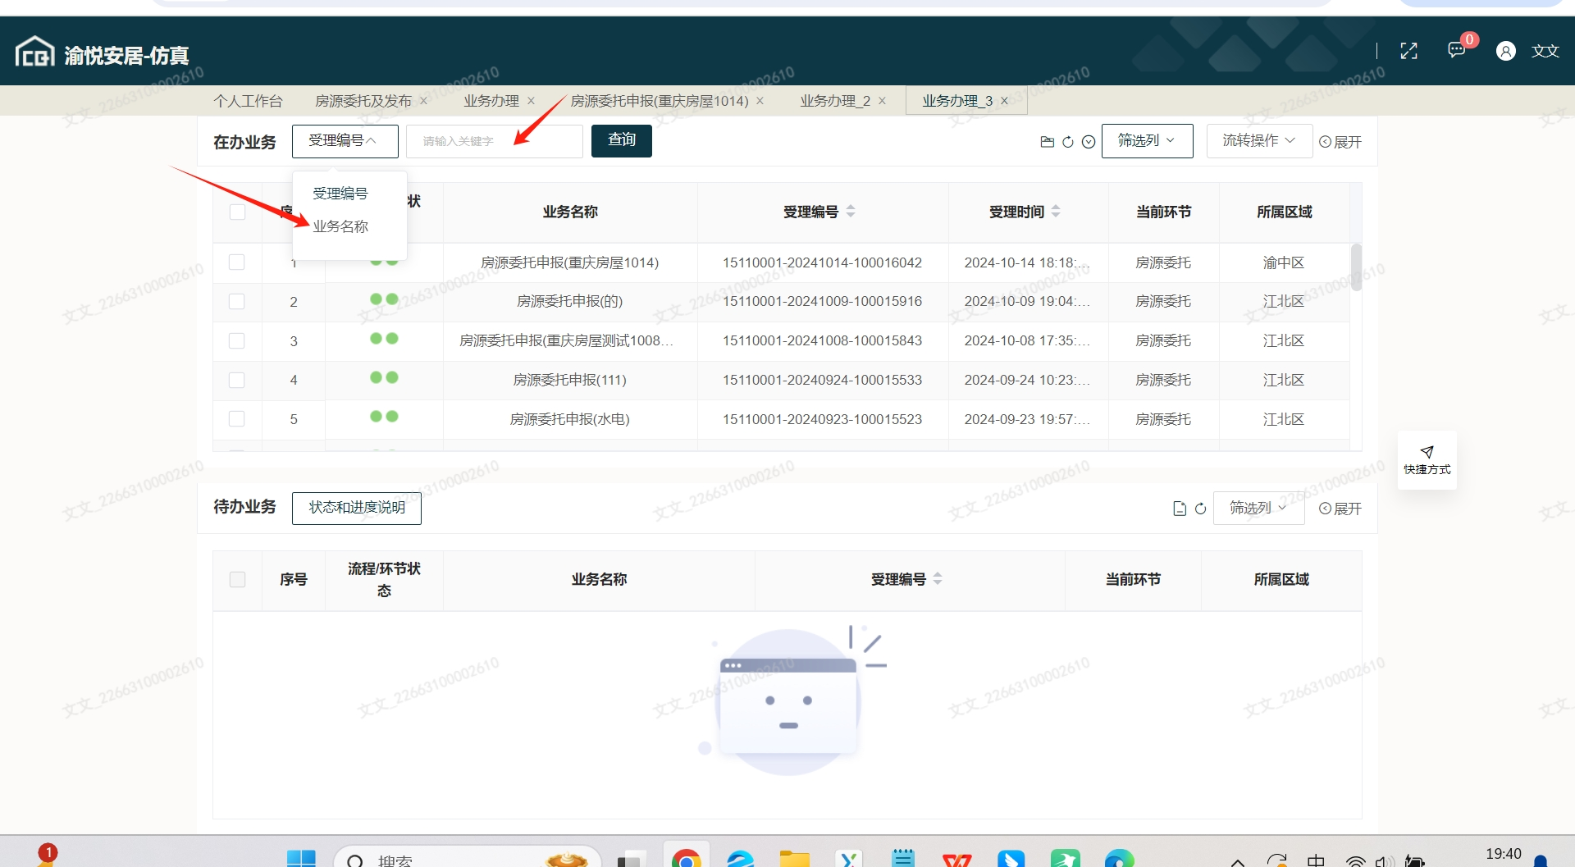电子签章10

点击立即刷新后点击正式提交如下图电子签章9所示

房源委托变更
登录中介机构操作人员账号，在二手房买卖一件事中点击房源委托及发布如下图房源委托1所示
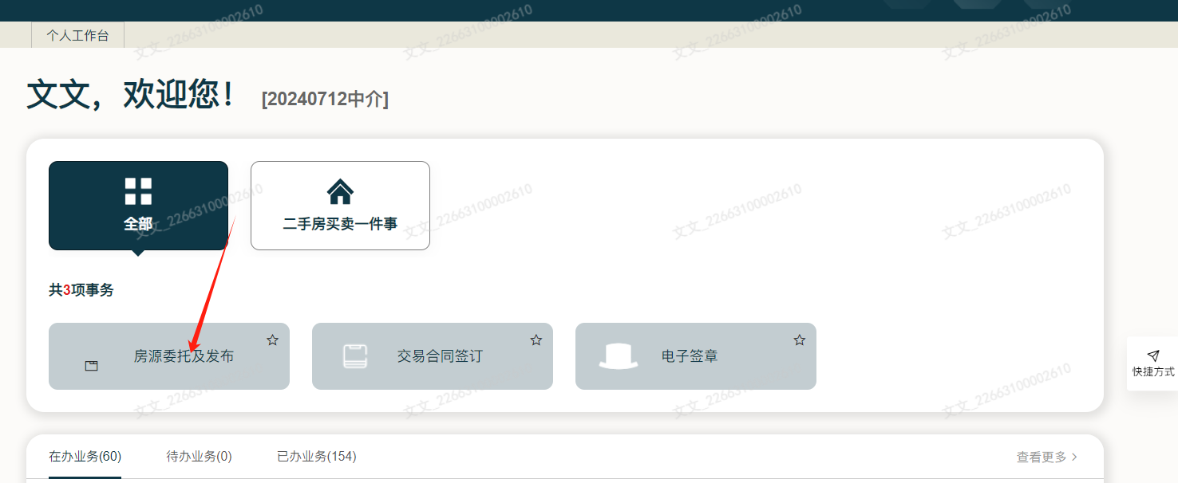
房源委托1
选择需要变更的房屋点击委托变更如下图委托变更1所示
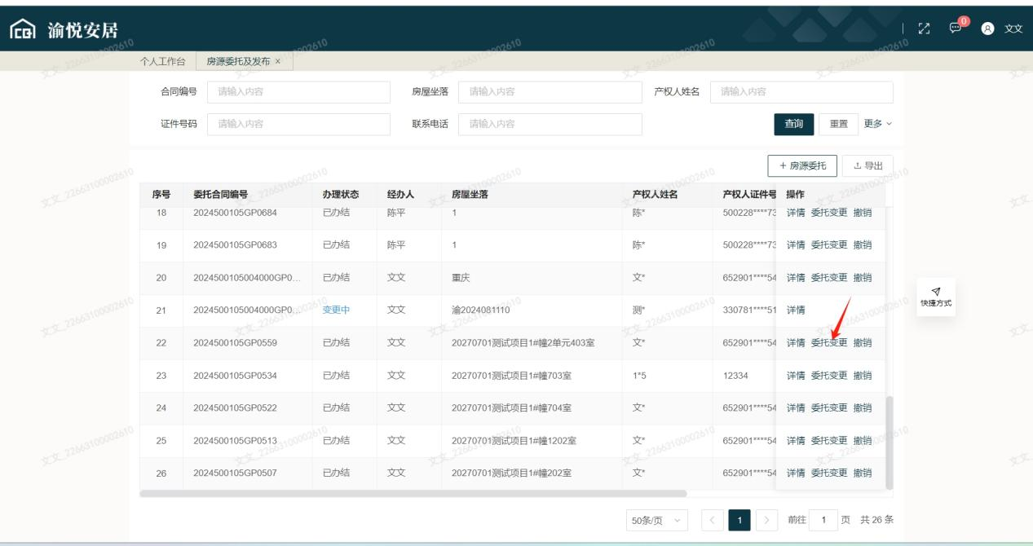
委托变更1

确认是否是需要变更的房屋确认无误后点击下一步如下图委托变更2所示
注意：如果房屋数据录入错误，需要把委托撤销，重新进行房源委托发布
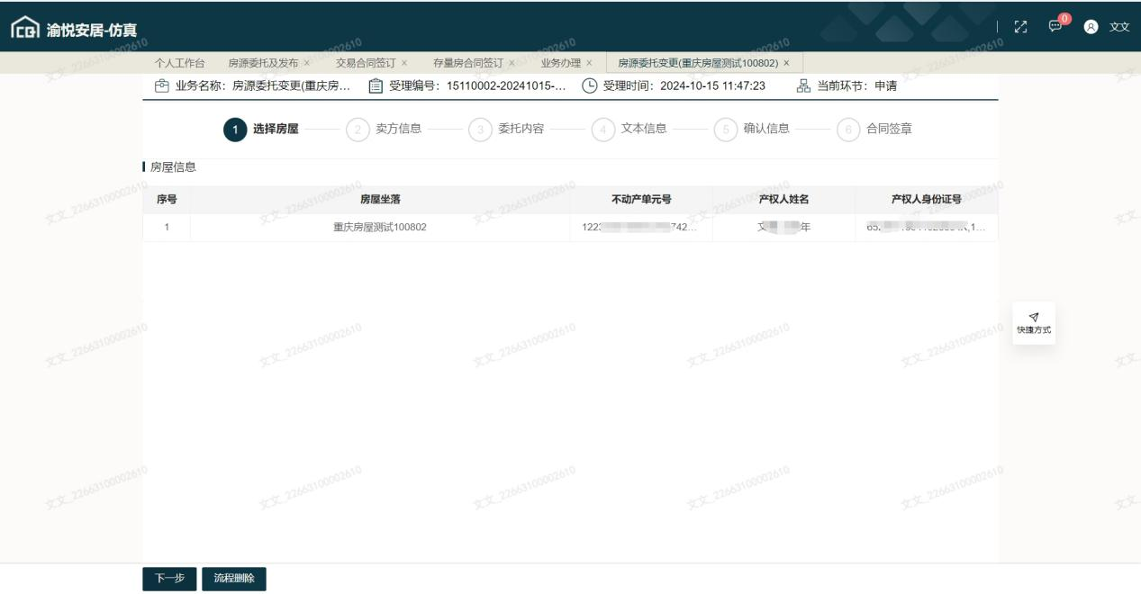
委托变更2
确认产权人信息，点击查看可以修改产权人联系电话和联系地址，其余信息不能变更如下图委托变更8所示
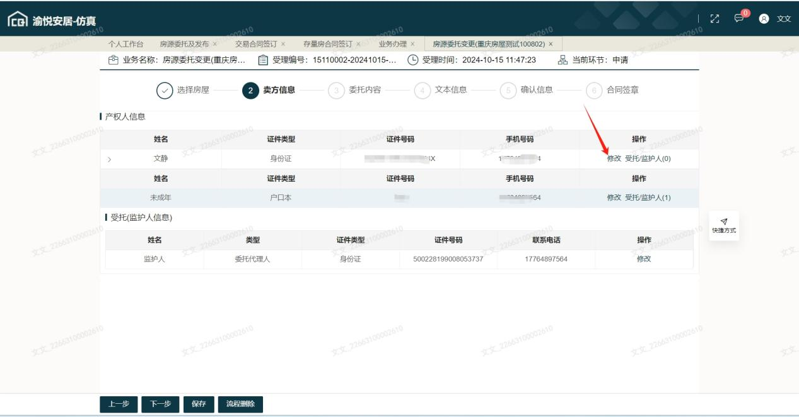
委托变更8

当要查看监护人信息是点击受托/监护人如下图委托变更3所示
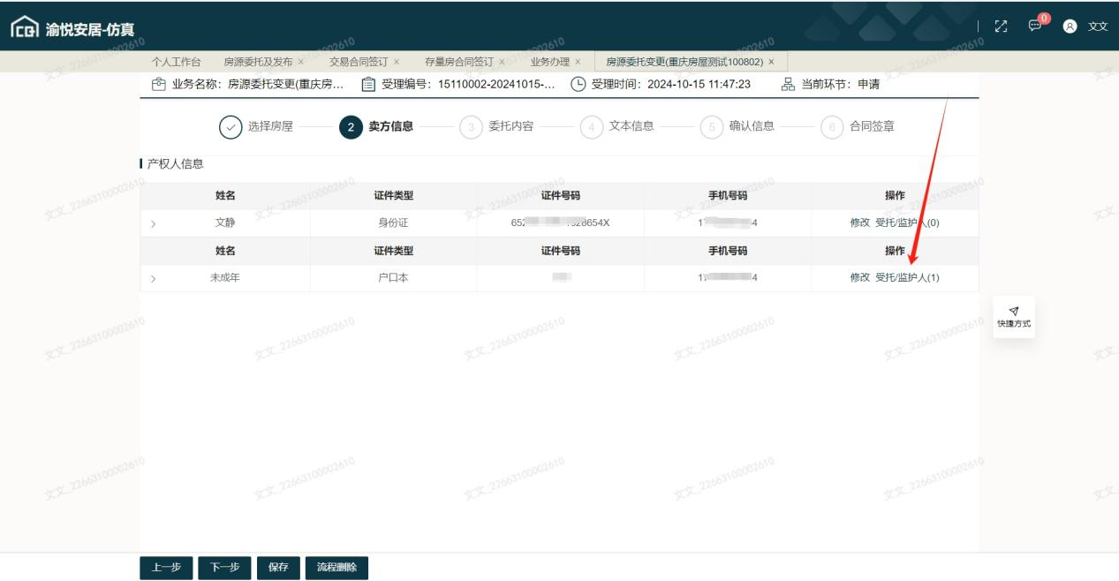
委托变更3
如要修改、新增、删除委托（监护人信息）请点击修改按钮如下图委托变更9所示
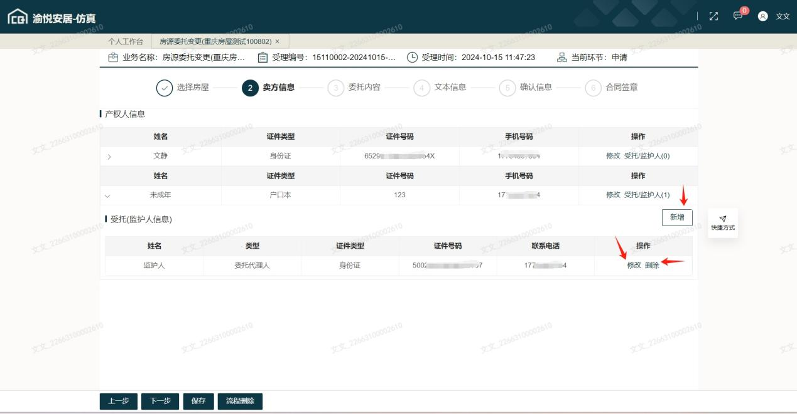
委托变更9

当前页面产权人、监护人信息确认无误后点击下一步如下图委托变更10所示
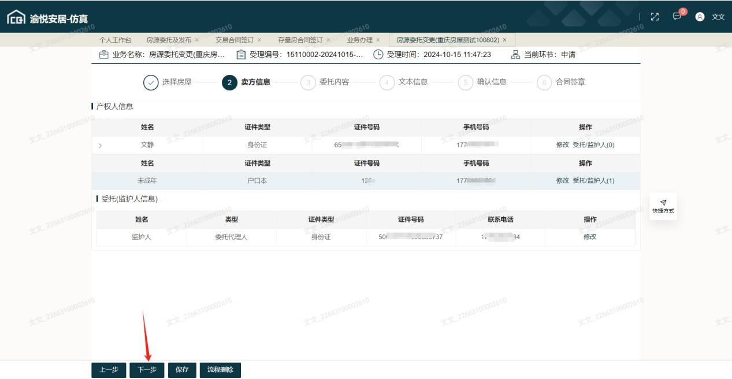
委托变更10
修改需要委托的内容后点击下一步如下图所示委托变更4所示
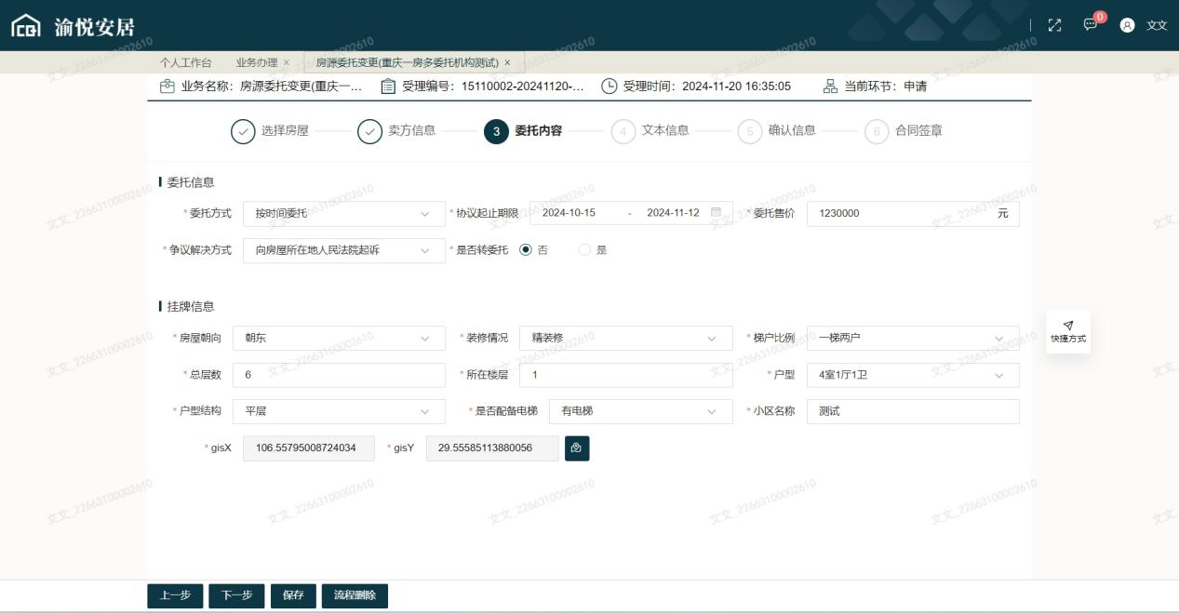
委托变更4

仔细阅读合同文本，其中委托合同中其他约定可以修改，确认无误后点击下一步如下图委托变更5所示

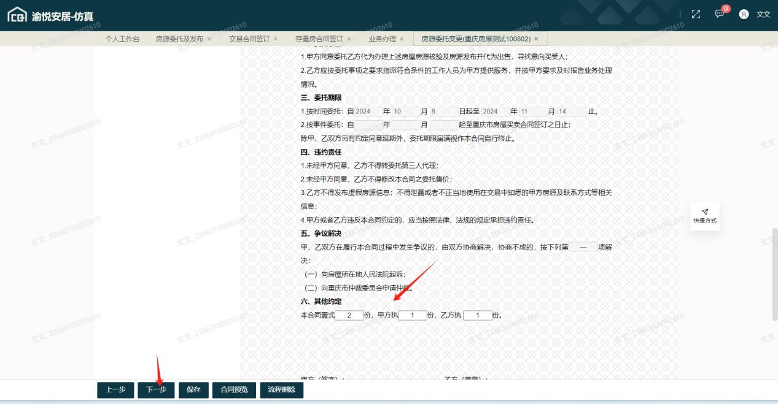
委托变更5
再次确认房屋信息、产权人信息、委托信息等点击下一步，点击合同预览可以查看签订的委托合同文本如下图委托变更11所示
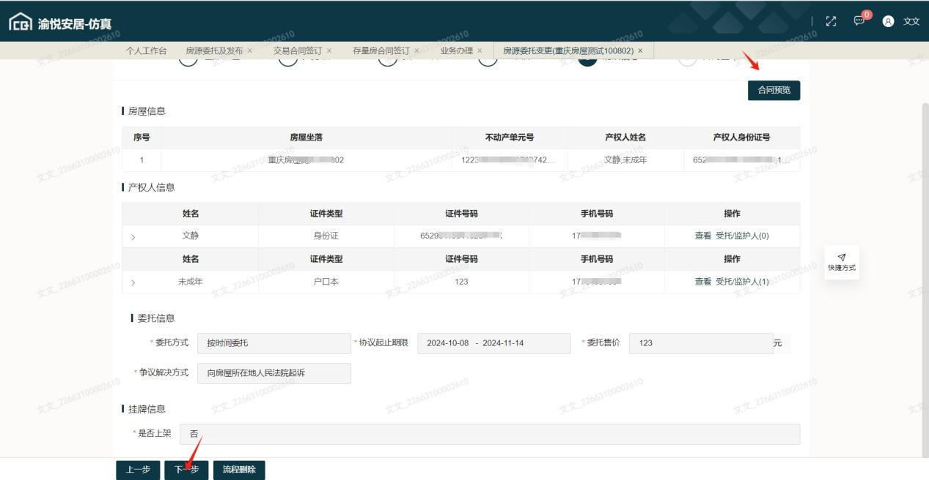
委托变更11

选择签名方式（渝快办签）
甲方渝快办签是指卖方登录渝快办App上签署房源委托-具体流程参考（五）签名方式（渝快办）
委托方渝快办签是指发起盖章流程，当前操作人员有盖章权限时则直接点击发起电子签章如图房源委托18、房源委托19所示，无盖章权等待盖章权限人员盖章完成后在继续后续操作

房源委托18
点击签字按钮发起盖章
房源委托19
点击图中按钮定位到需要盖章的地方如下图房源委托20所示

房源委托20

点击请签章如下图房源委托21所示

房源委托21

点击章然后输入盖章密码即可如下图房源委托22、图房源委托24所示
房源委托22

房源委托24

当前登录人员如有盖章权限卖方和委托机构都签字完成后点击立即刷新后点击正式提交如下图电子签章9所示
电子签章9
当前登录人员没有盖章权限时，等待盖章完成后点击在办业务后在点击房源委托变更模块如下图电子签章11所示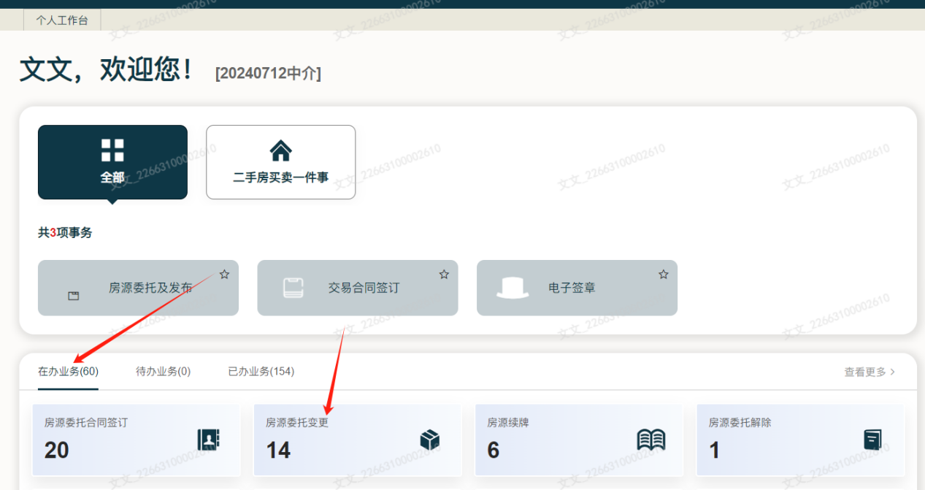
电子签章11

在我的在办列表中找到需要签订的房屋，可以通过切换搜索条件为业务名称，在文本框中输入房屋坐落后点击查询，找到需要继续处理的业务鼠标双击进入如下图电子签章10所示
电子签章10
点击立即刷新后点击正式提交如下图电子签章9所示

委托变更7

房源委托撤销
登录中介机构操作人员账号，在二手房买卖一件事中点击房源委托及发布如下图房源委托1所示
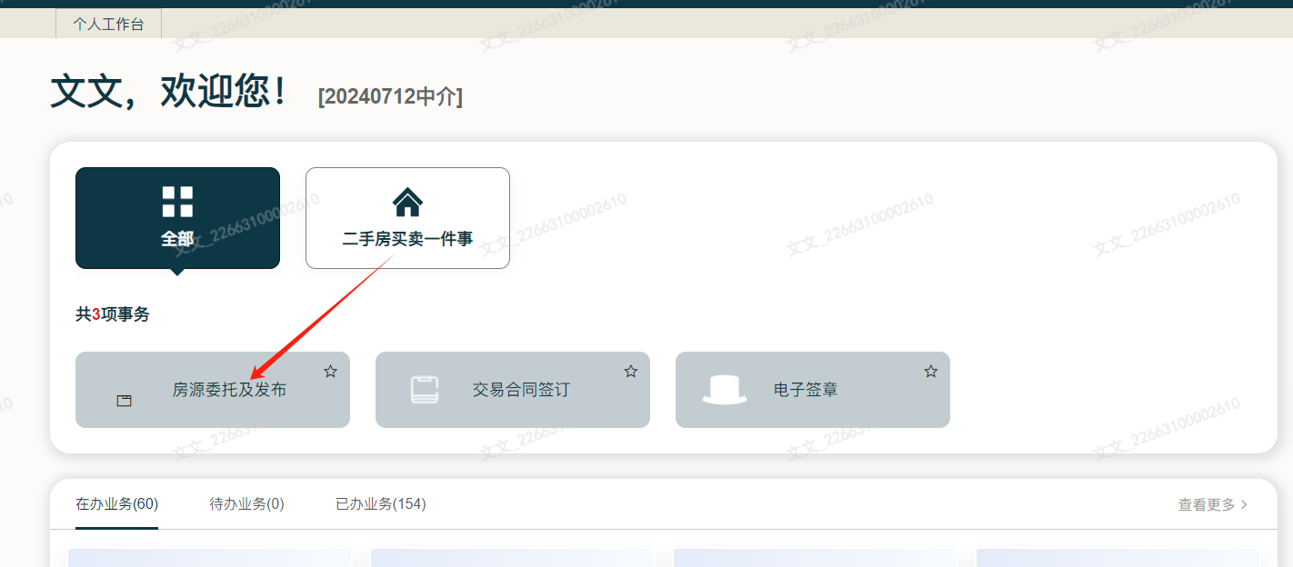
房源委托1

选择需要撤销的房屋点击撤销如下图委托撤销1所示
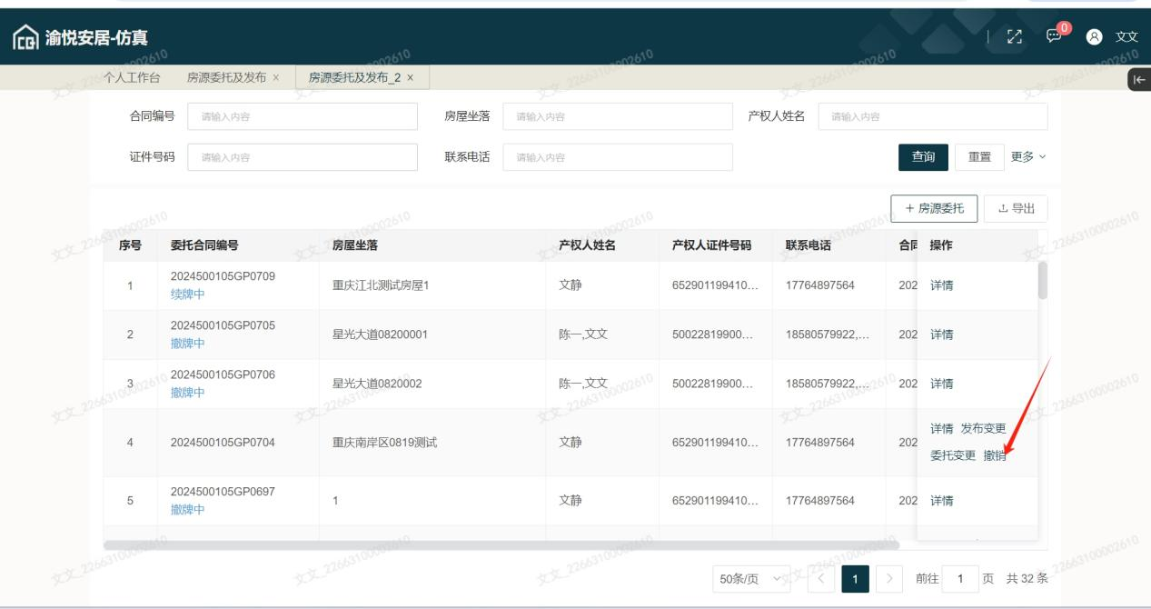
委托撤销1
确认是否需要撤销的房屋信息，确认后点击保存按钮如下图委托撤销2所示
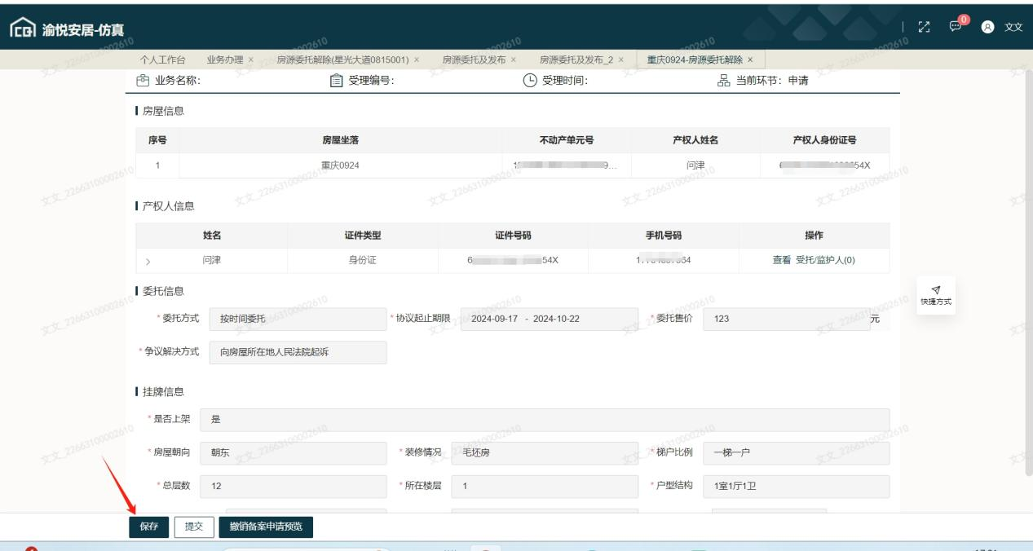
委托撤销2
选择签名方式如下图委托撤销4、图委托撤销5所示
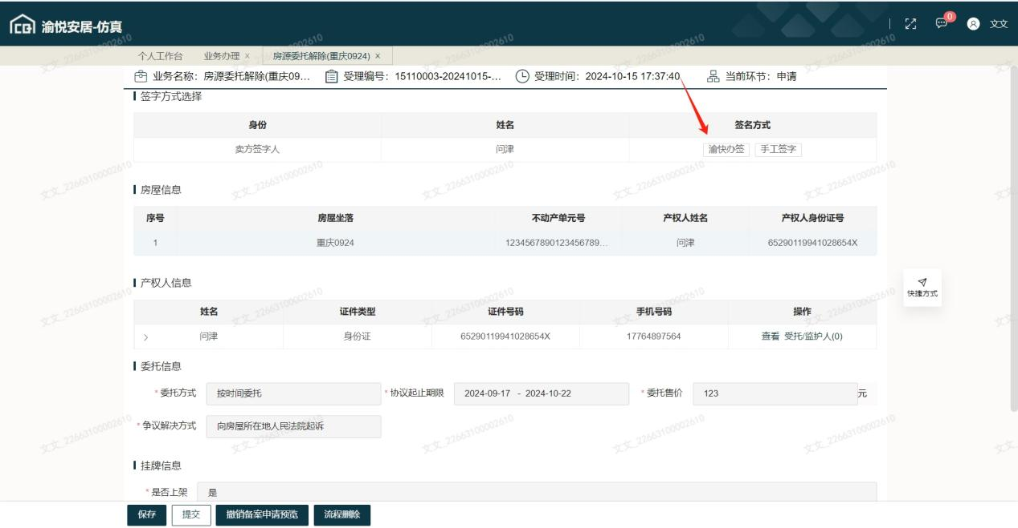
委托撤销4
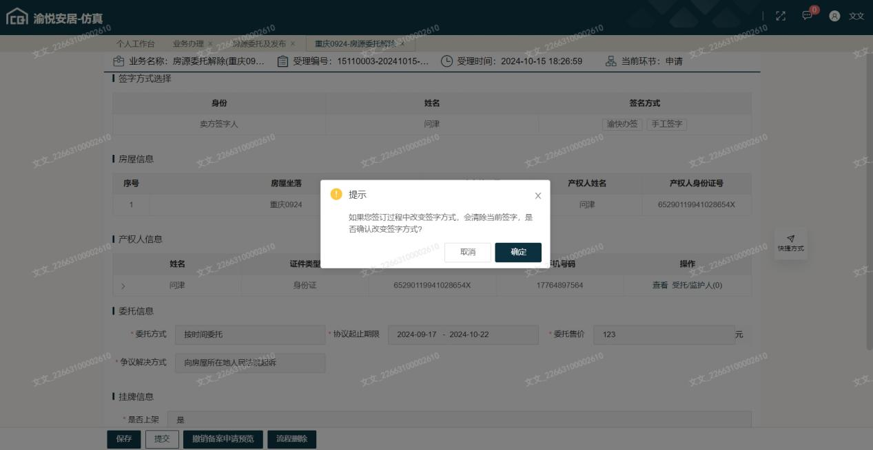
委托撤销5
点击发起电子签章如委托撤销8所示

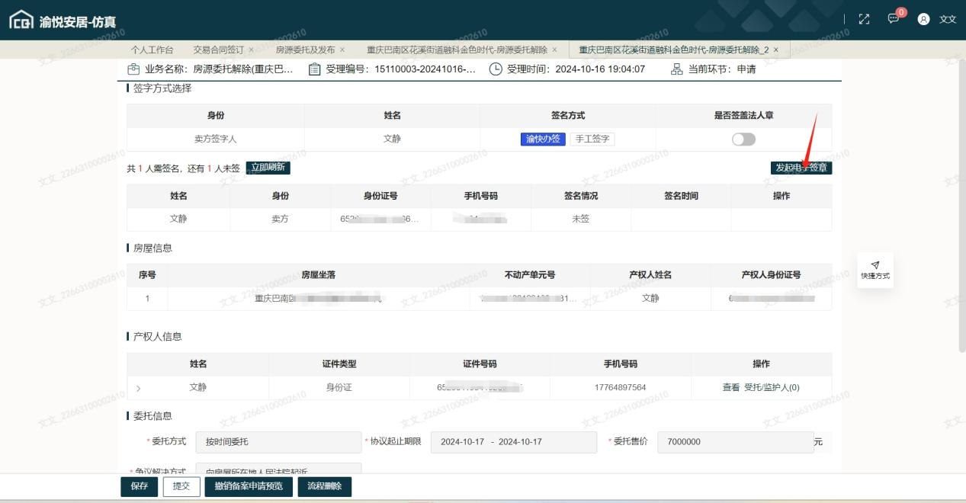
委托撤销8

委托人渝快办签-具体流程参考（五）签名方式（渝快办）
签字完成后点击立即刷新后签字时间栏会有签字时间的返回点击提交按钮如下图房源撤销2所示 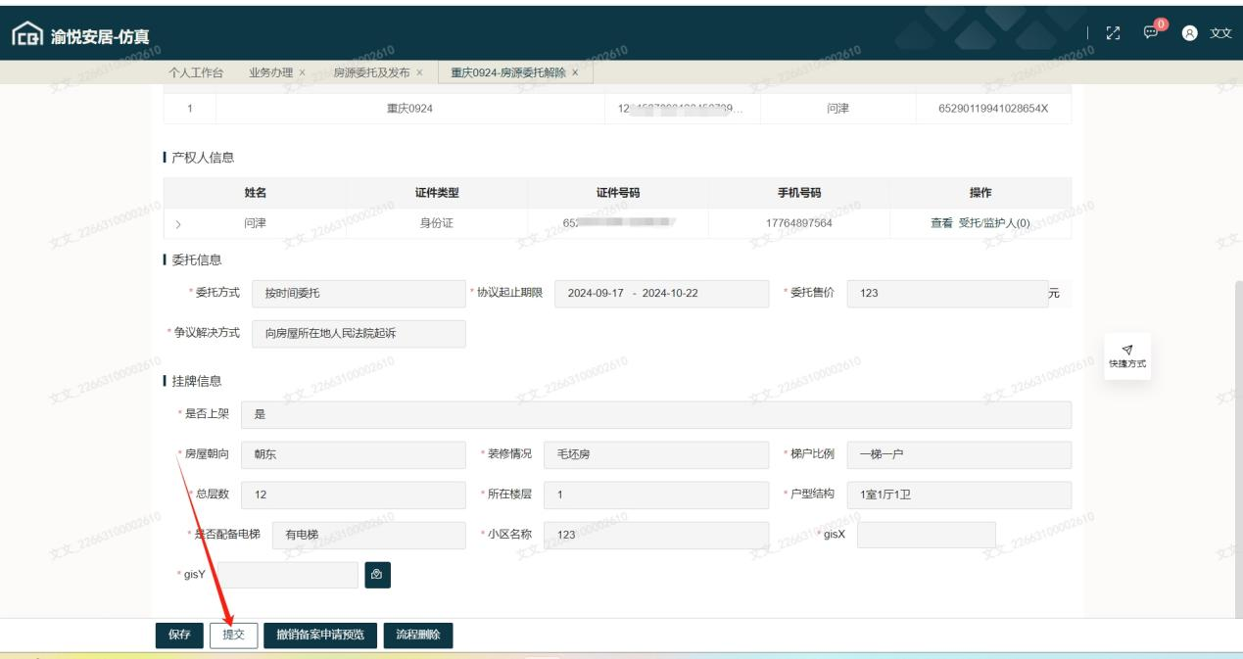
房源撤销2

交易合同签订

签订
登录中介机构操作人员账号，点击二手房买卖一件事中的交易合同签订如下图交易合同1所示
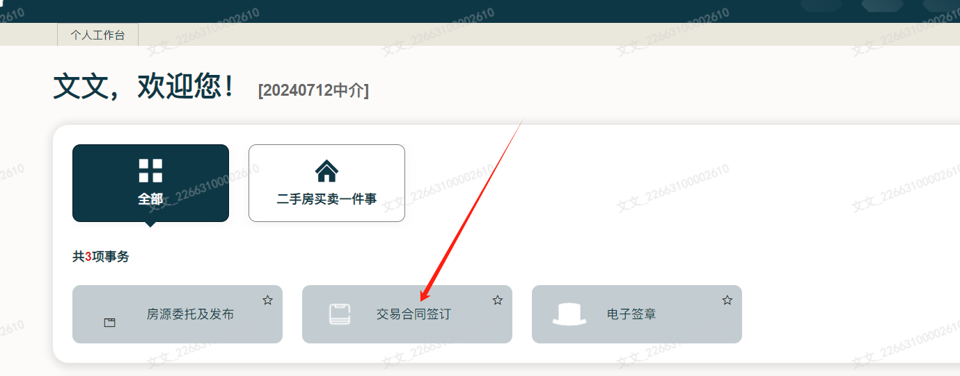
交易合同签订1
点击存量房合同签订按钮如下图交易合同签订2所示
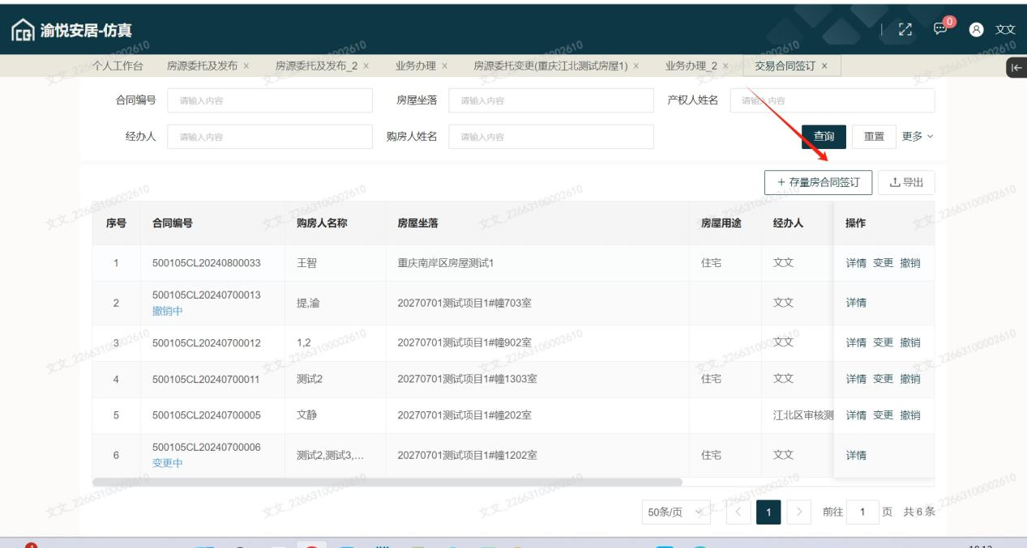
交易合同签订2

点击选择委托合同如下图交易合同签订3所示
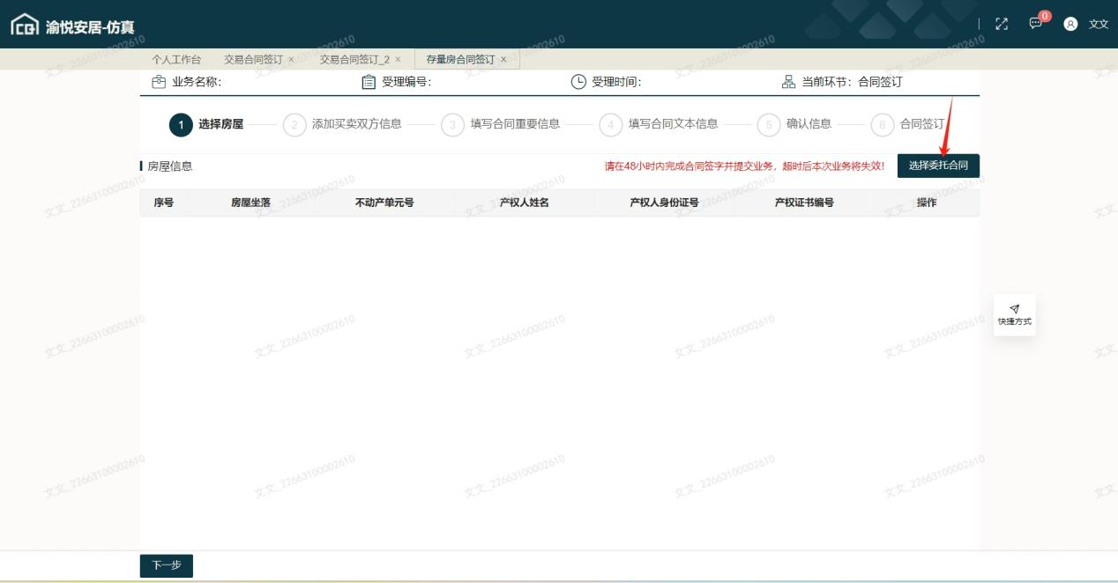
交易合同签订3
可以通过房屋坐落、产权人姓名等信息查找已经委托过的合同
选择已经委托过的合同勾选后点击确定后点击下一步如下图交易合同签订4、图交易合同签订5所示
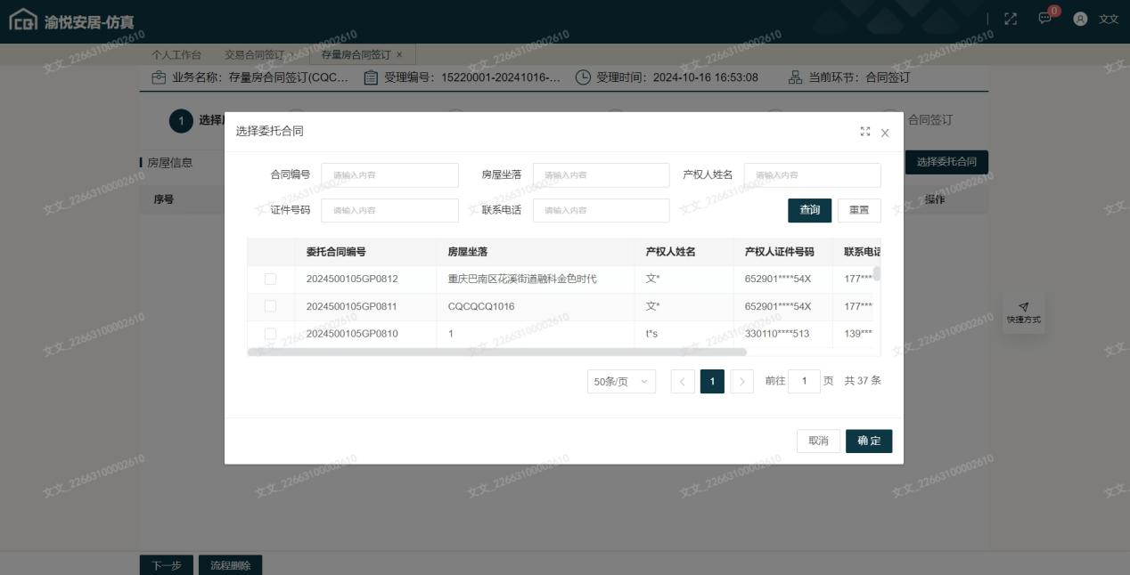
交易合同签订4
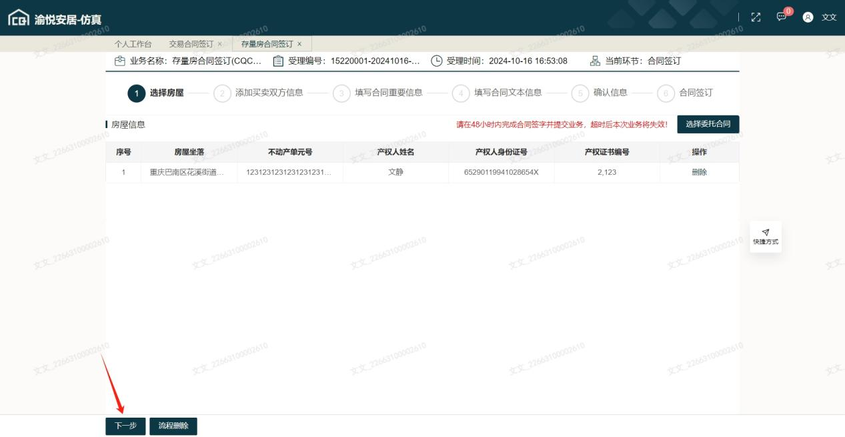
交易合同签订5
点击修改按钮可以修改产权人手机号如下图交易合同15所示
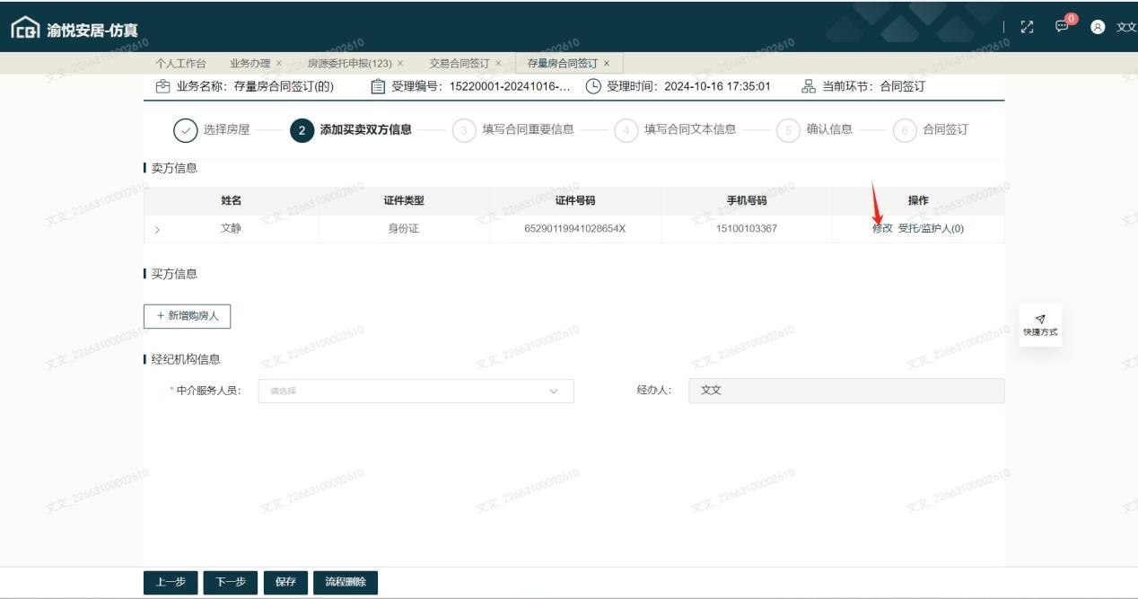
交易合同签订15

点击受托/监护人信息按钮如下图交易合同签订16所示
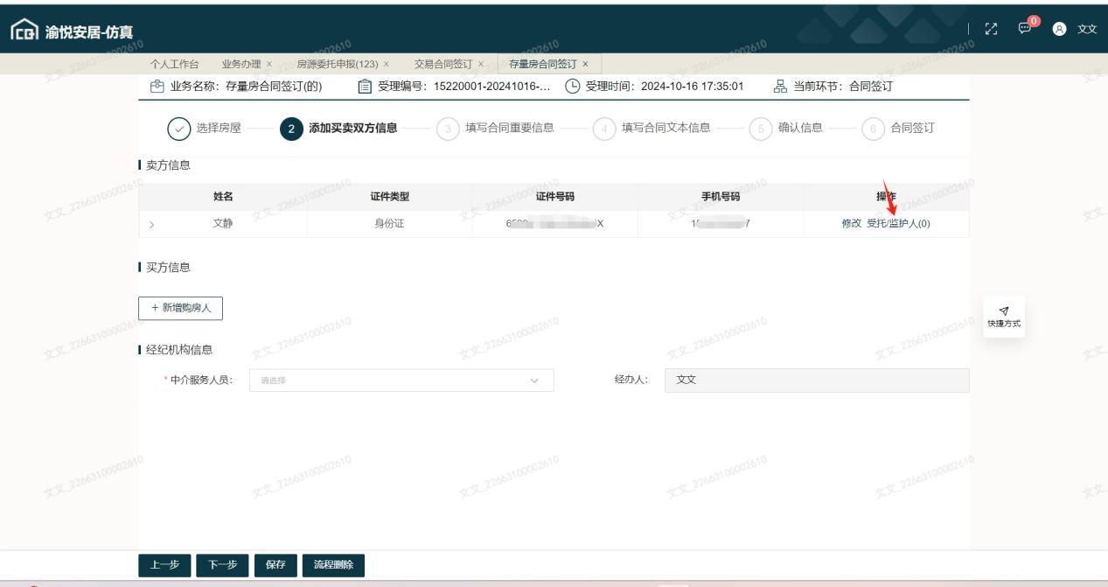
交易合同签订16
点击新增按钮可以新增监护人或者委托人如下图交易合同签订17所示
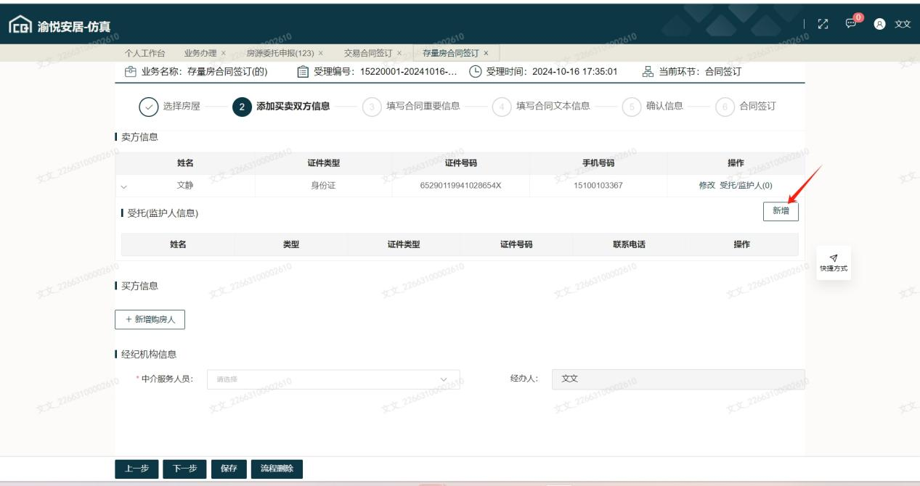
交易合同签订17

点击修改可以修改委托人/监护人信息
点击删除可以删除监护人或者委托人信息如下图交易合同签订17所示
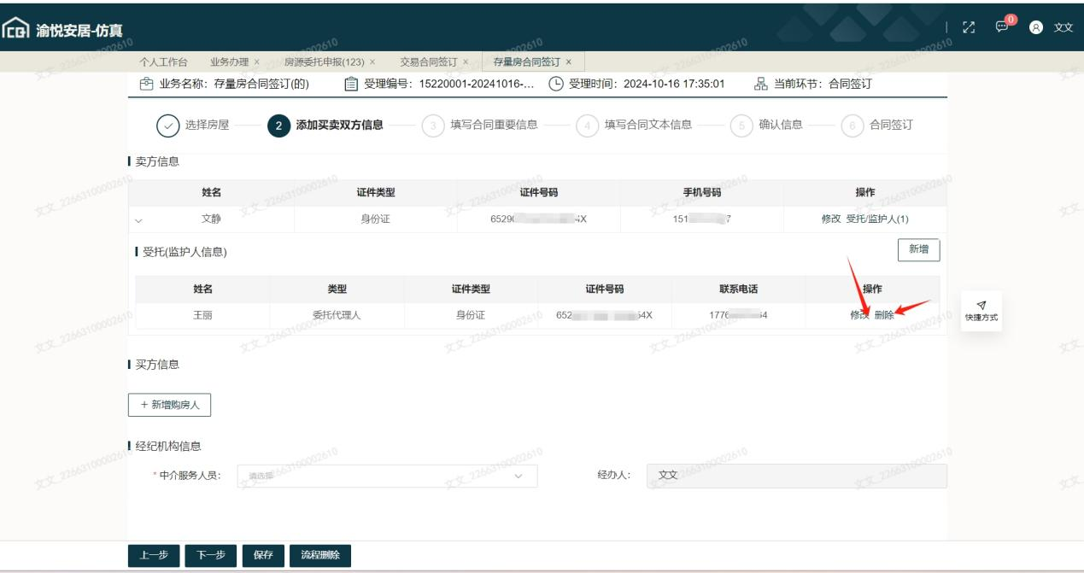
交易合同签订17
点击新增购房人按钮如下图所示交易合同签订6所示
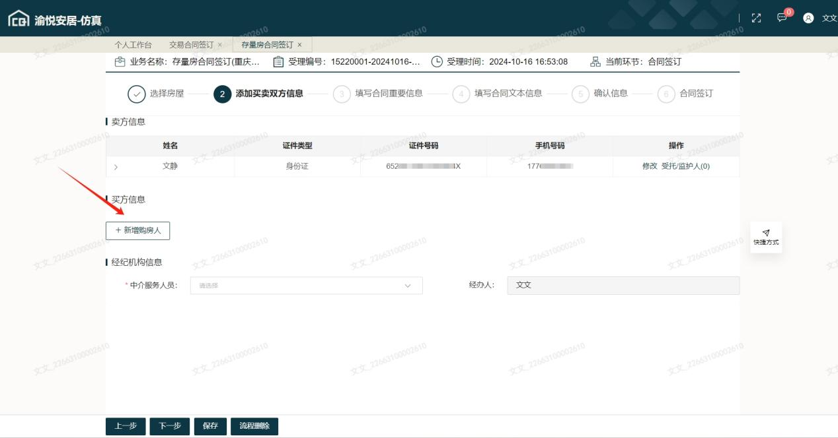
交易合同签订6

填写购房人信息如下图交易合同签订19所示
当共有方式选择单独代表买方只有一个人
当共有方式选择共同共有时代表买方至少有两人及以上
当共有方式选择按份共有时代表买方至少有两人及以上还要约定多人的份额比例，需注意多人所占份额相加要等于100%
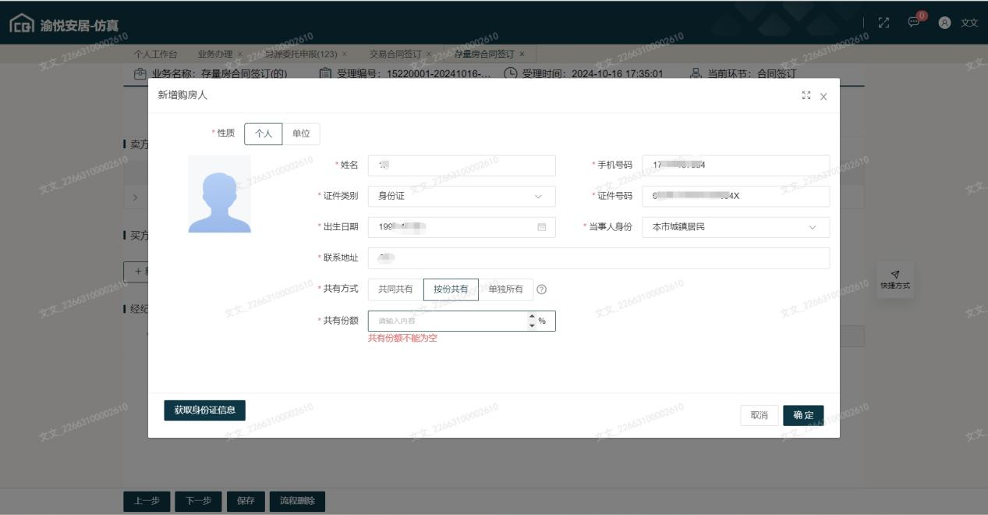
交易合同签订19
选择中介服务人员后点击下一步如下图所示交易合同签订8所示
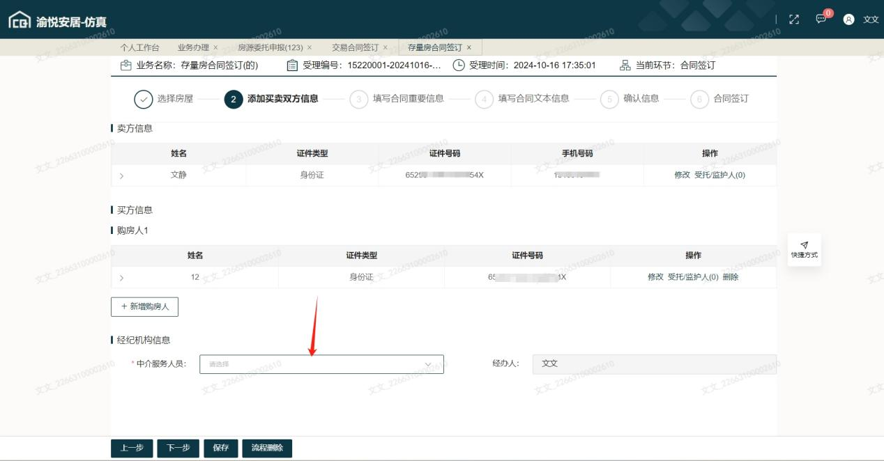
交易合同签订8
输入房屋总价选择付款方式后输入定金金额和首付款金额后选择付款方式填写相关金额和其他信息后确认无误后点击保存再点击下一步如下图交易合同签订9所示
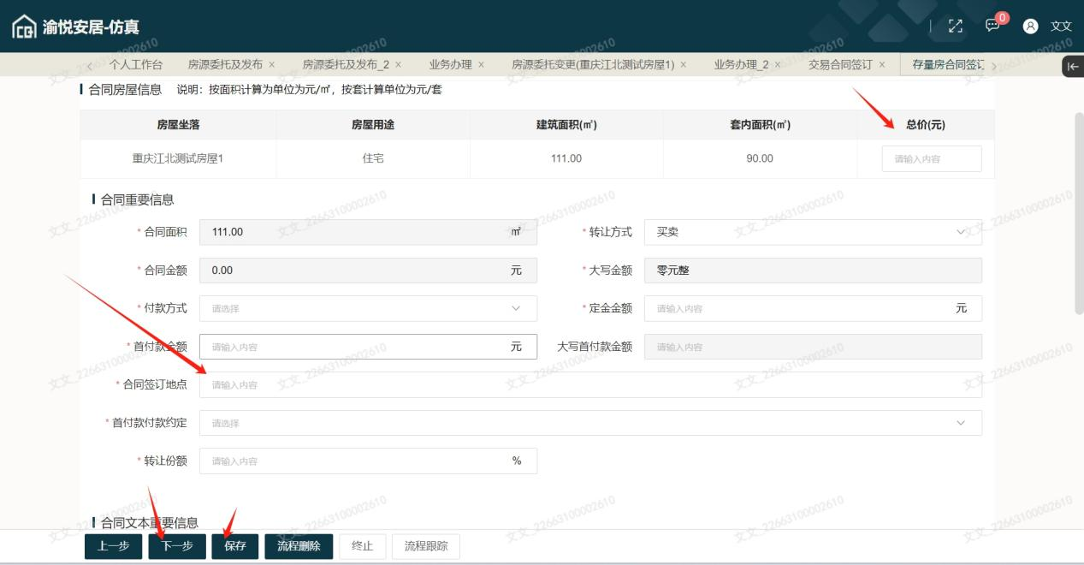
交易合同签订9
填写合同文本内容后点击合同预览可以预览当前填写的合同文本确认无误后点击下一步如下图所示交易合同签订10所示
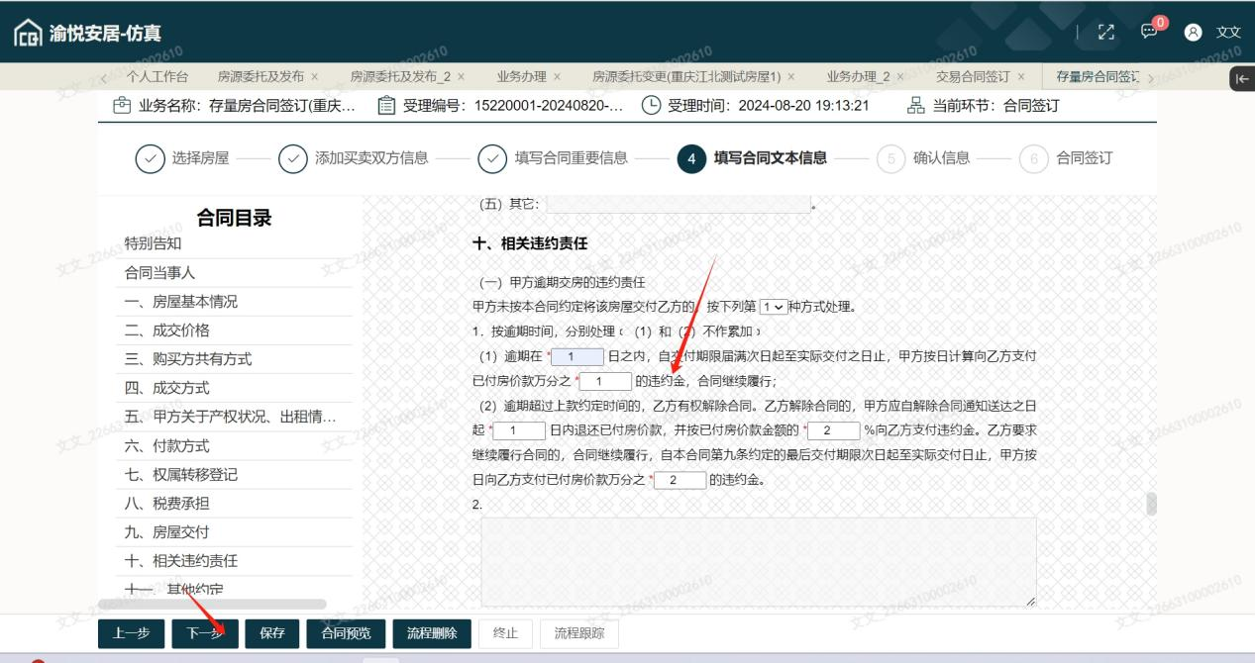
交易合同签订10

确认填写的信息是否有误，无误则点击下一步，有一步可以返回上一步进行修改如下图所示交易合同签订11所示
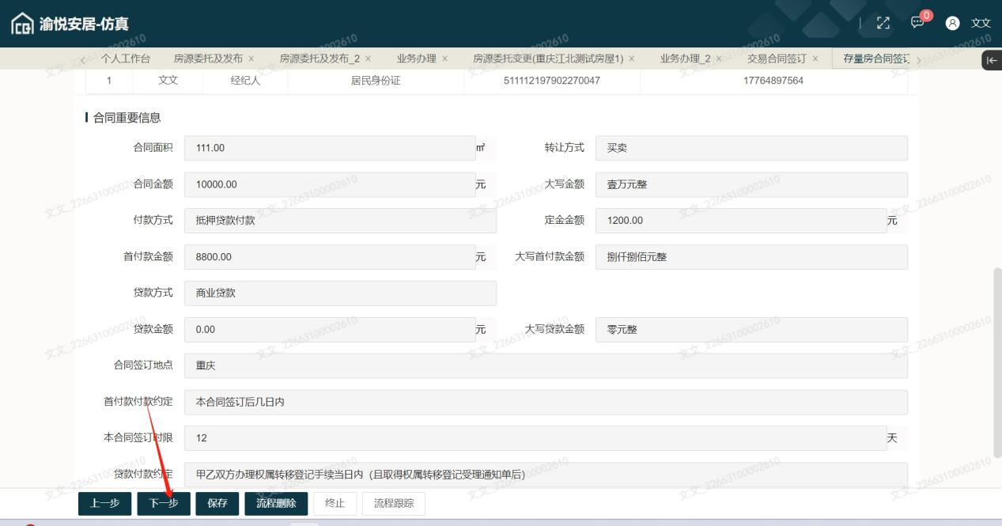
交易合同签订11
选择签名方式为渝快办如下图所示交易合同签订12所示
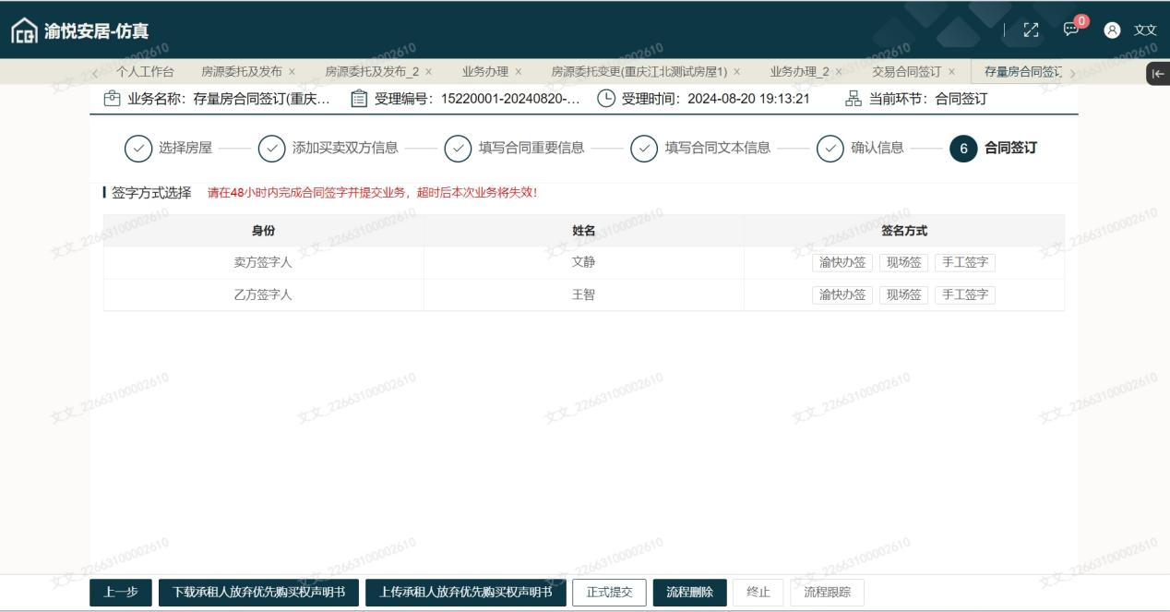
交易合同签订12

点击发起电子签章按钮如下图所示交易合同签订13所示
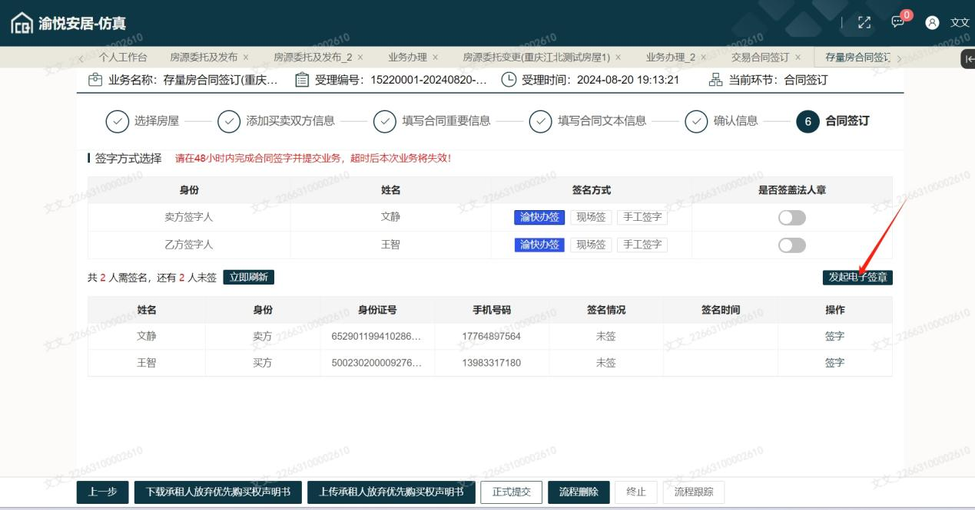
交易合同签订13
渝快办签字参考（五）签名方式中的3存量房网签，待渝快办签字后点击立即刷新后点击提交如下图所示交易合同签订14所示
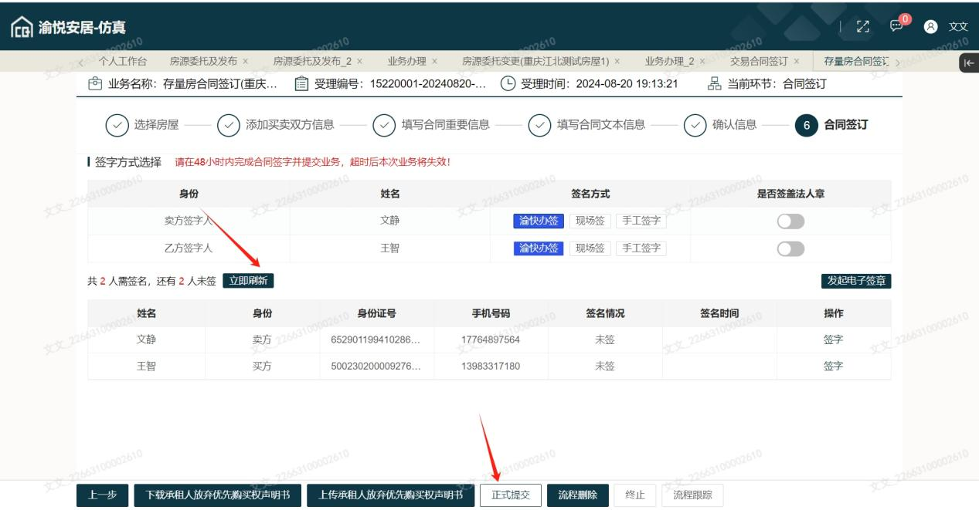
交易合同签订14

交易合同变更
登录中介机构操作人员账号，点击二手房买卖一件事中的交易合同签订如下图交易合同1所示
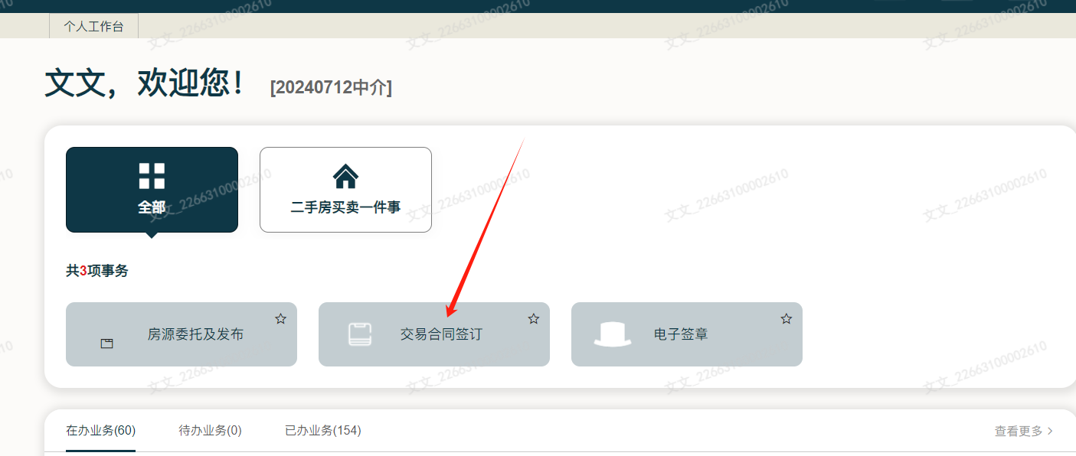
交易合同签订1
选择需要变更的交易合同点击变更如下图交易合同变更1所示
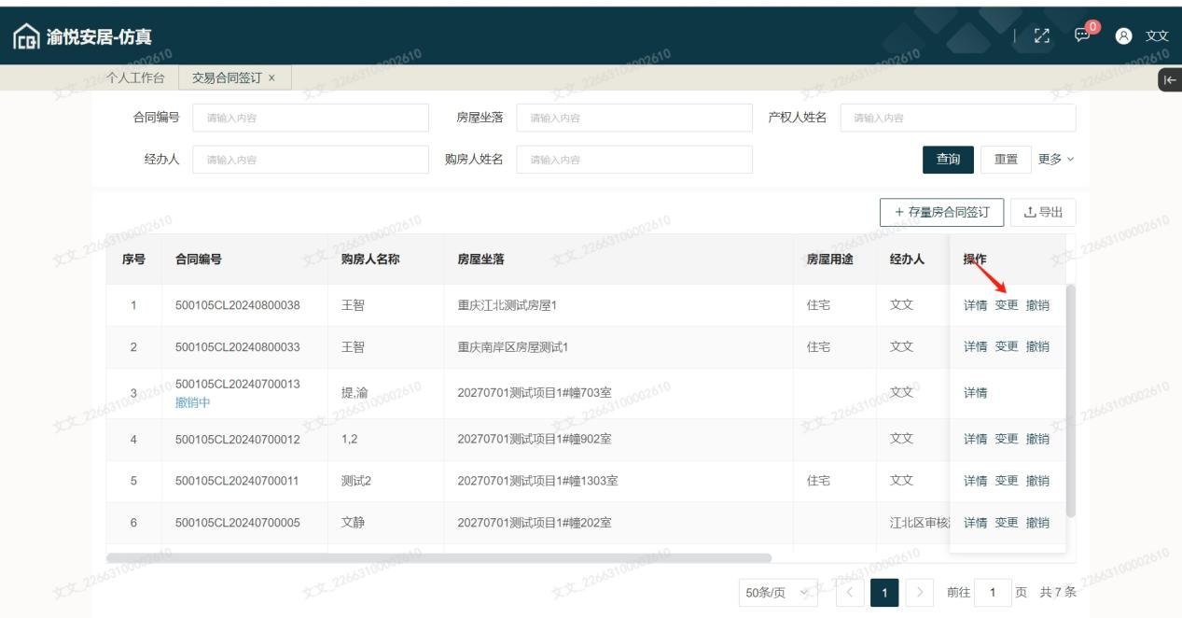
交易合同变更1

确认合同信息，如选错点击流程删除按钮，确认信息无误后点击下一步所交易合同变更10所示
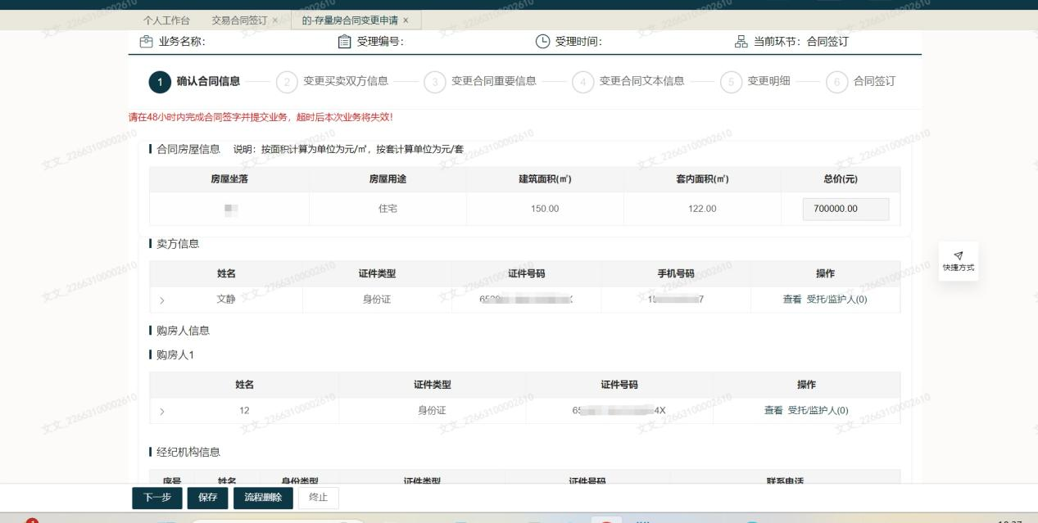
交易合同变更10
确认买卖双方信息，如选错点击流程删除按钮，确认信息无误后点击下一步所交易合同变更11所示
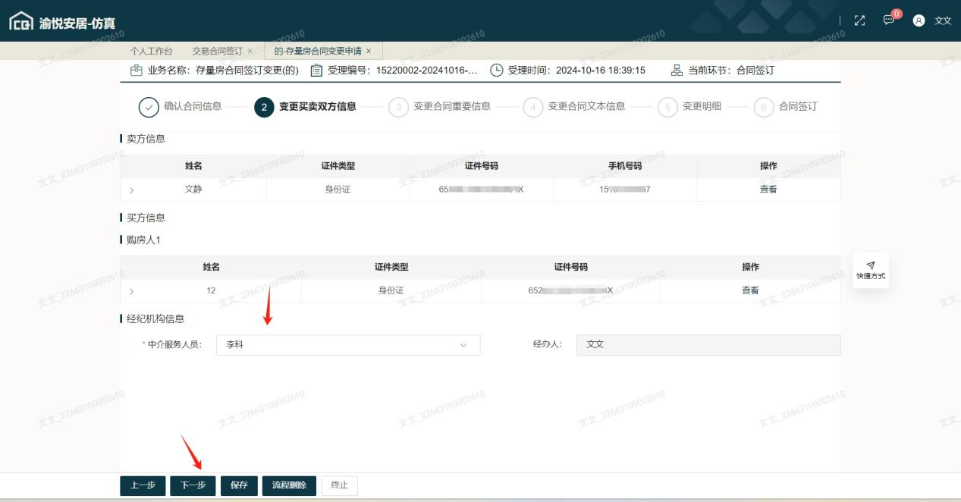
交易合同变更11

填写变更合同重要信息其中包括合同总价、首付款、余款等相关约定确认无误后点击下一步如下图交易合同变更4所示
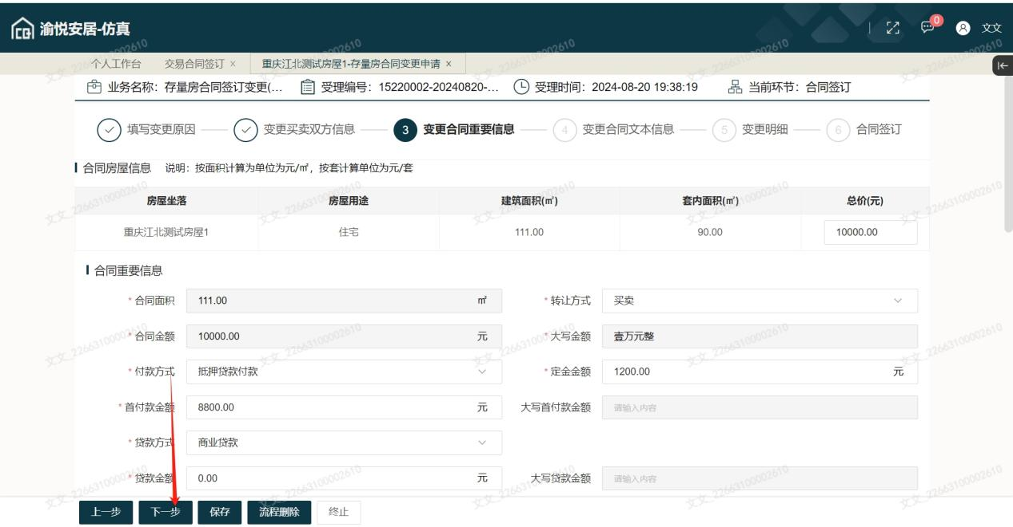
交易合同变更4
填写变更合同文本信息后点击下一步如下图交易合同变更5所示
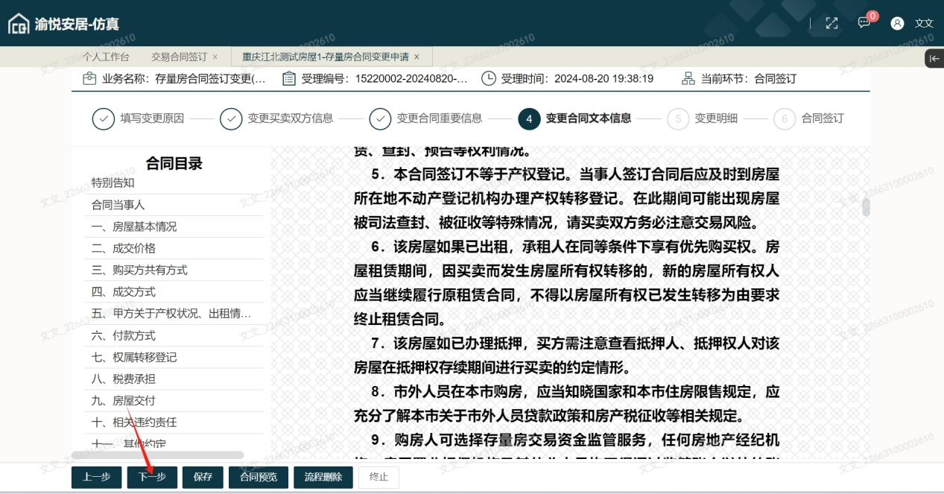
交易合同变更5

确认文本变更明细如果信息无误后点击下一步如下雨交易合同变更12所示
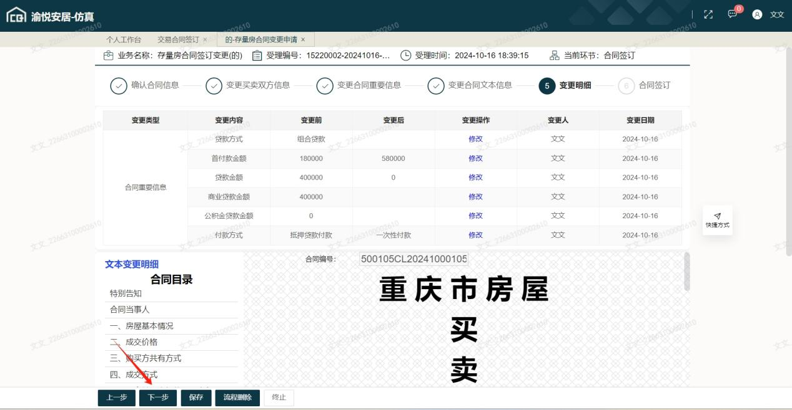
交易合同变更12
选择签名方式为渝快办如下图所示交易合同变更7所示
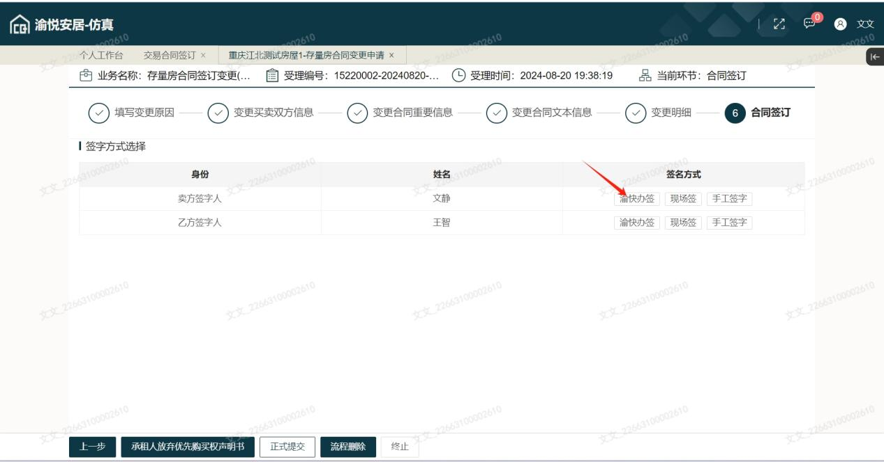
交易合同变更7

点击发起电子签章按钮如下图所示交易合同变更8所示
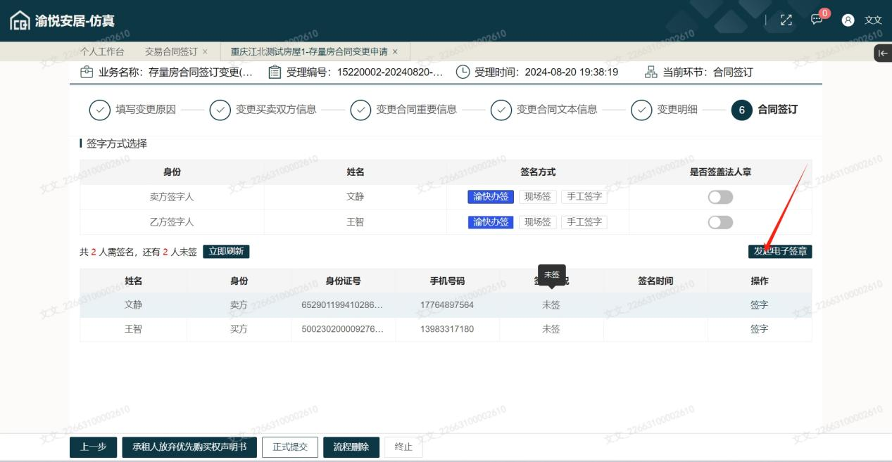
交易合同变更8
渝快办签字参考（五）签名方式中的3存量房网签，待渝快办签字后点击立即刷新后点击提交如下图所示交易合同变更9所示
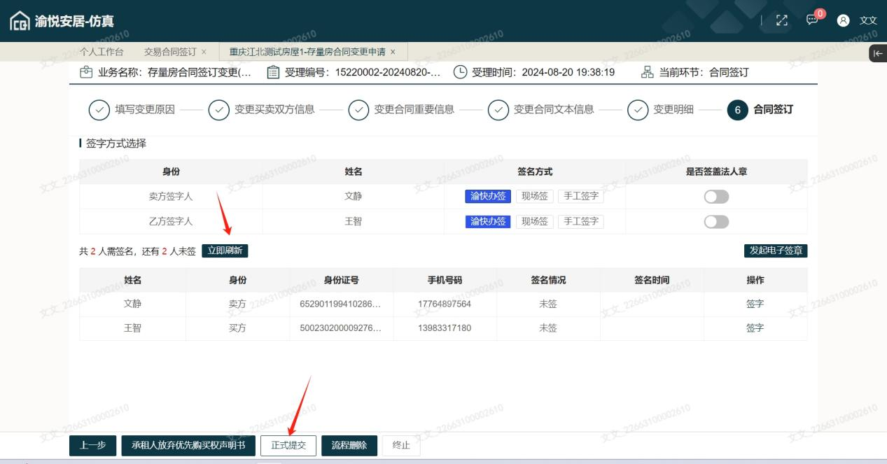
交易合同变更9

撤销
登录中介机构操作人员账号，点击二手房买卖一件事中的交易合同签订如下图交易合同1所示
交易合同签订1
选择需要撤销的交易合同点击变更如下图交易合同撤销1所示
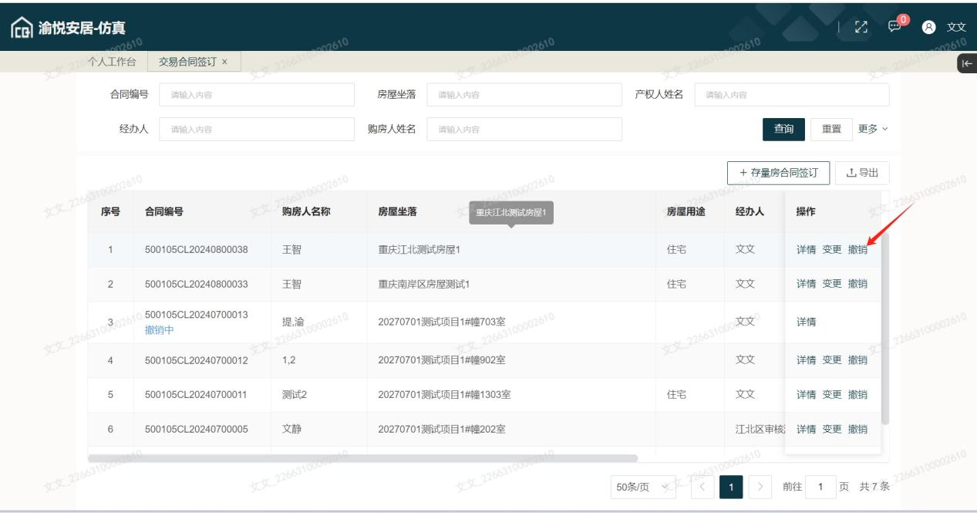
交易合同撤销1

确认是否需要撤销的房屋信息，确认后点击保存按钮如下图交易合同撤销3所示
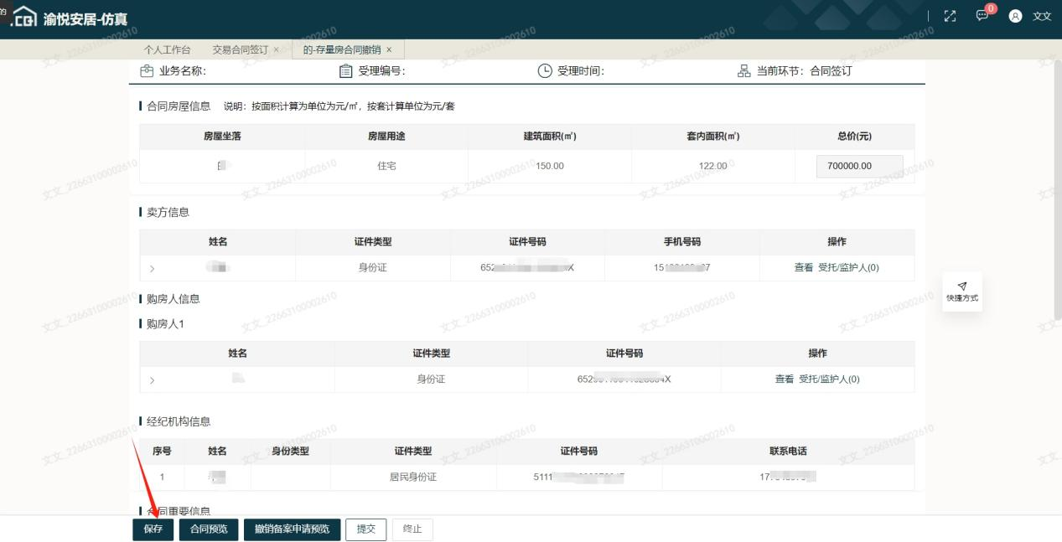
交易合同撤销3

选择签名方式为渝快办如下图交易合同撤销2所示
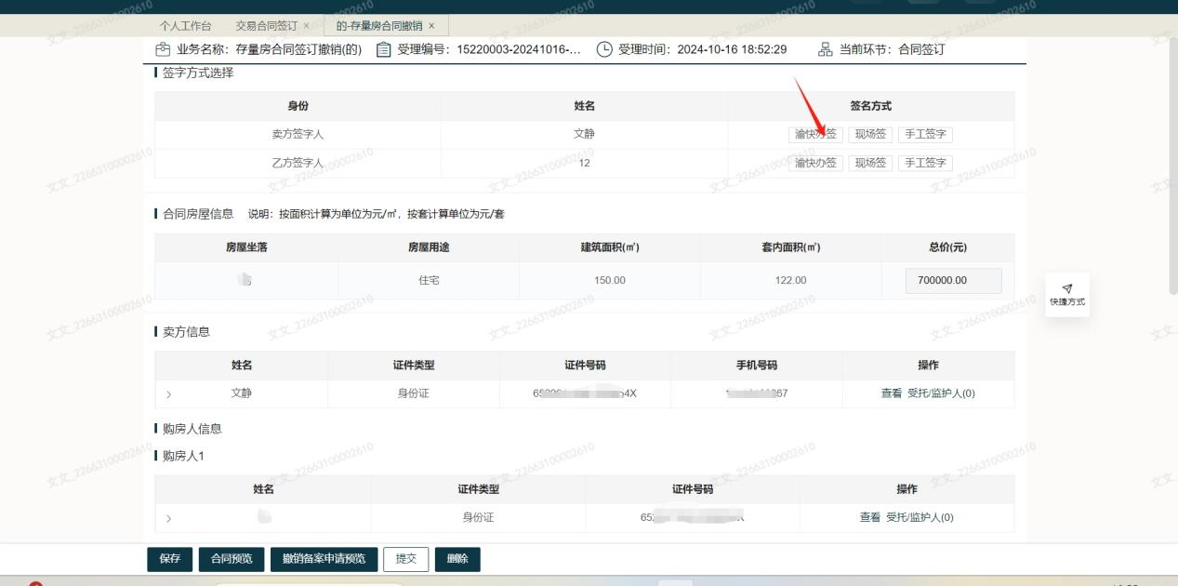
交易合同撤销2

点击发起电子签章如交易合同撤销4所示
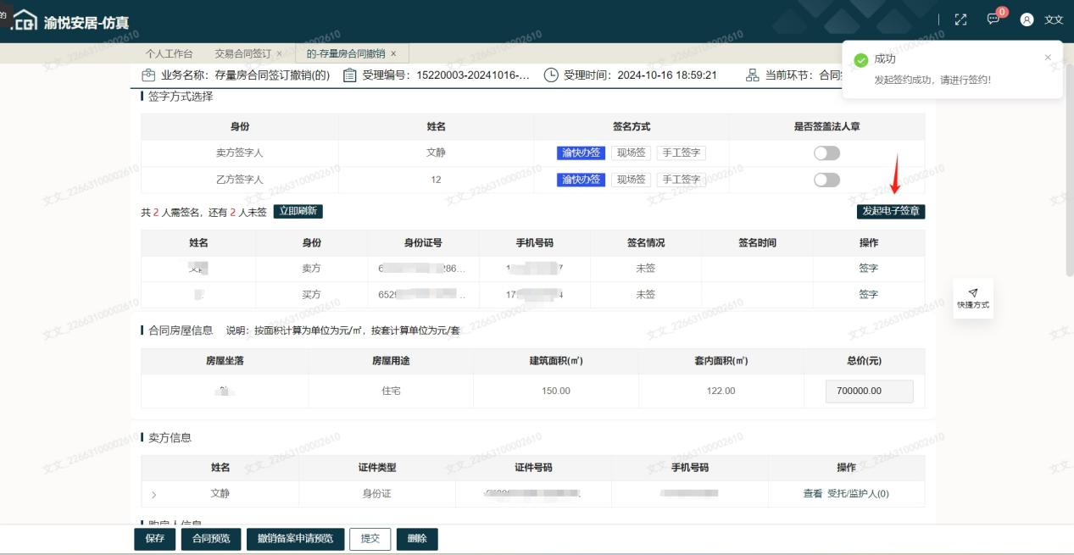
交易合同撤销4

渝快办签-具体流程参考（五）签名方式（渝快办）
签字完成后点击立即刷新后签字时间栏会有签字时间的返回点击提交按钮如下图交易合同撤销5所示
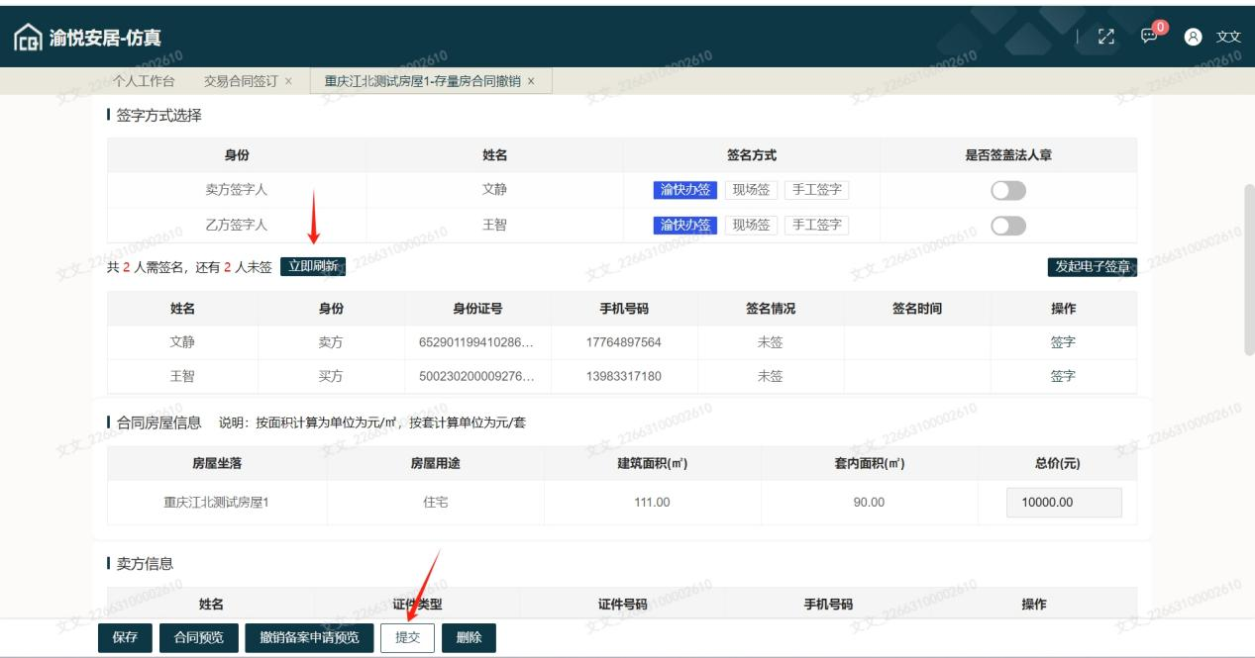
交易合同撤销5

电子签章-签名方式（渝快办）

购房人签订委托合同、交易买卖合同均需进行电子签章。中介人员需协助交易双方开展电子签名等。交易双方需提前下载“渝快办”App，注册完毕。非智能机的交易人也可以通过中介人员APP登录进行签名。

渝快办
手机应用商城搜索渝快办App下载并安装：
- 渝快办注册并实名认证
- 进入渝快办首页搜索渝悦安居（见示例图-渝快办1）

房源委托
- 进入渝快办首页搜索渝悦安居（见下方示例图-渝快办1）
- 点击二手房买卖一件事（见下方示例图-渝快办2）
- 房源委托卖方点击我要卖房（见下方示例图-渝快办3）
- 点击我要委托（见下方示例图-渝快办4）
- 房源委托则点击委托合同签订，委托变更则点击委托合同变更签约，委托撤销则点击委托合同撤销签约（见下方示例图-渝快办7）
- 选择需要签订或者变更的委托合同（见下方示例图-渝快办5）
- 确认合同文本无误后点击去签字（见下方示例图-渝快办8）
- 点击图中按钮可以定位到需要签字的地方，按钮上的个数是代表需要签字的次数（见下方示例图-渝快办9）
- 签字完成后点击确认（见下方示例图-渝快办10）
- 确认需要签字的地方都签字完成，无误后点击提交即可

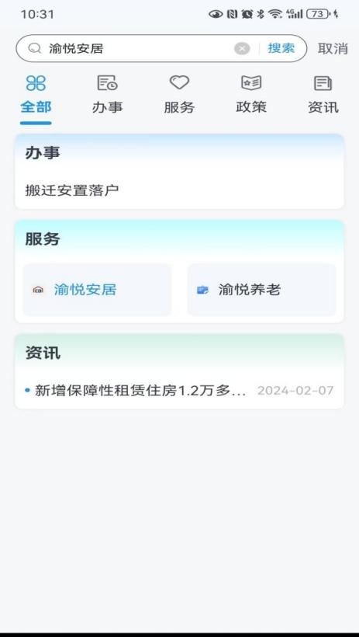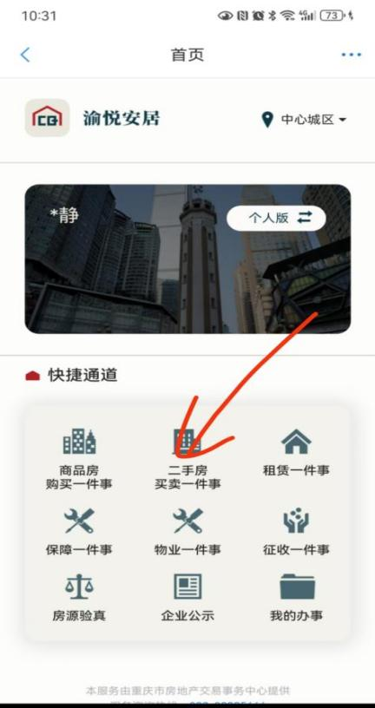
（渝快办1） （渝快办2）

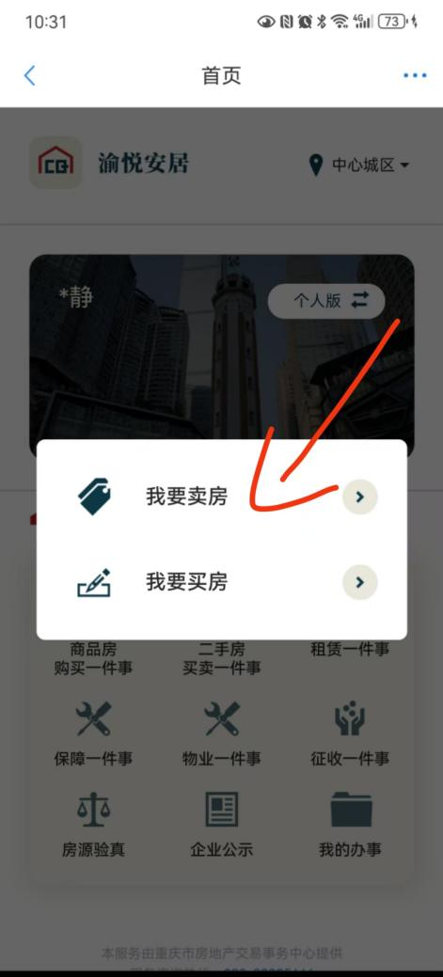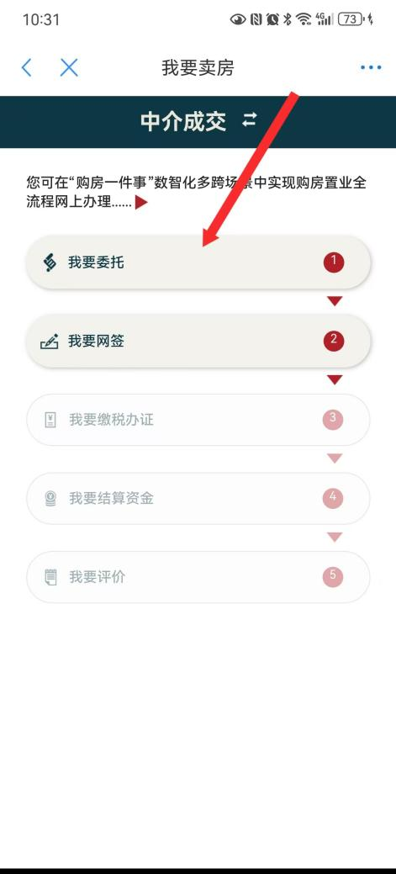

（渝快办3） （渝快办4）
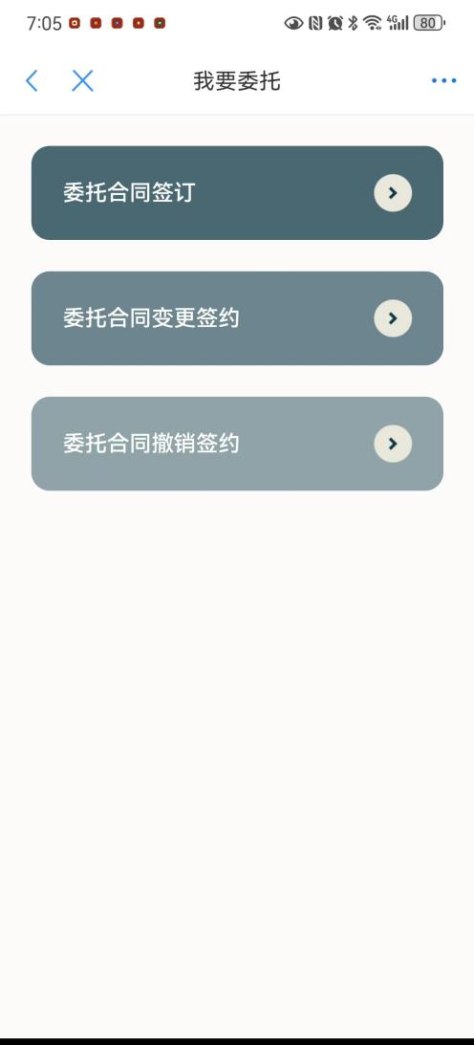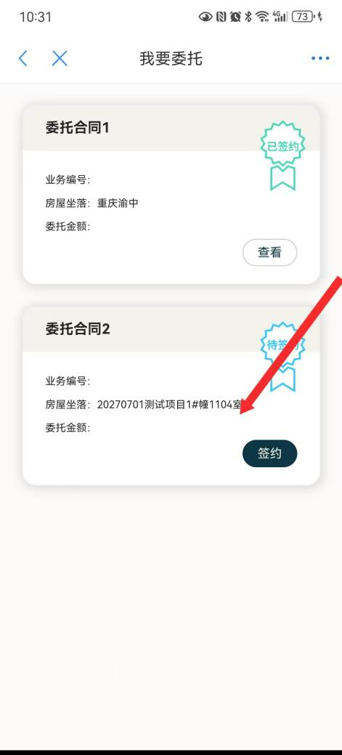
（渝快办7） （渝快办5）
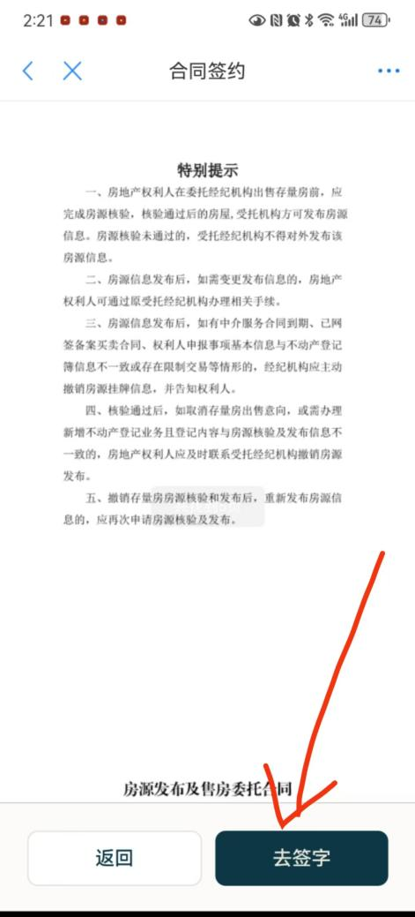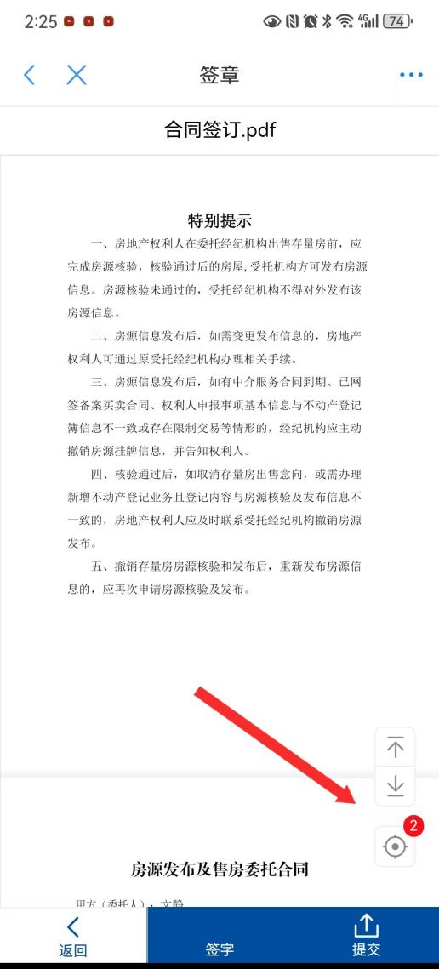
（渝快办8） （渝快办9） 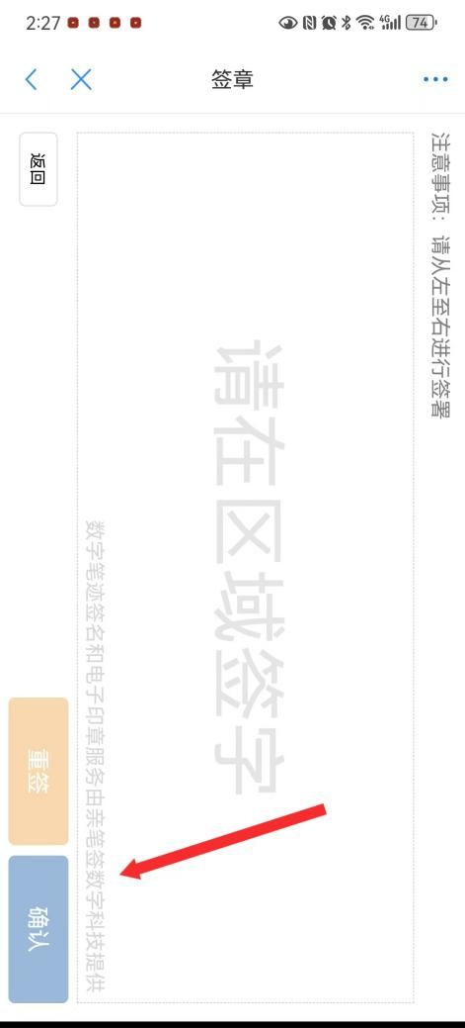 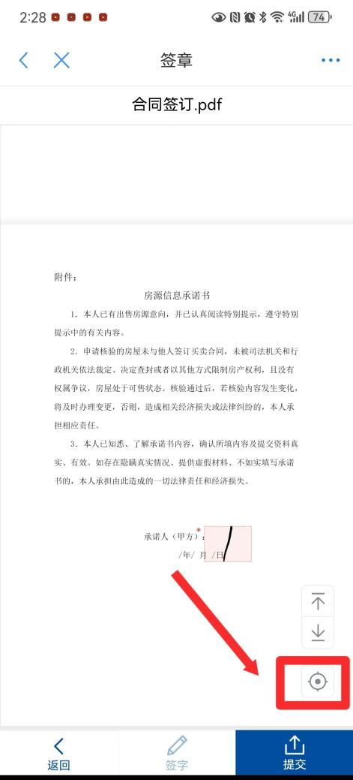
（渝快办10） （渝快办11）

存量房网签
- 进入渝快办首页搜索渝悦安居（见下方示例图-渝快办1）
- 点击二手房买卖一件事（见下方示例图-渝快办2）
- 存量房网签中卖方点击我要卖房，买方点击我要买房（见下方示例图-渝快办3）
- 点击我要网签（见下方示例图-渝快办4）
- 存量房买卖就点击买卖合同签订，网签变更点击买卖合同变更签约，网签撤销点击买卖合同撤销签字（见下方示例图-渝快办12）
- 选择需要签订的合同（见下方示例图-渝快办13）
- 确认合同文本无误后点击去签字（见下方示例图-渝快办15）
- 点击图中按钮可以定位到需要签字的地方，按钮上的个数是代表需要签字的次数（见下方示例图-渝快办16）
- 签字完成后点击确认（见下方示例图-渝快办17）
- 确认需要签字的地方都签字完成，无误后点击提交即可（见下方示例图-渝快办18）
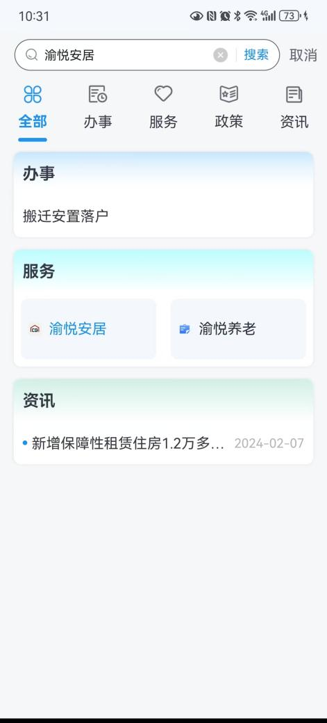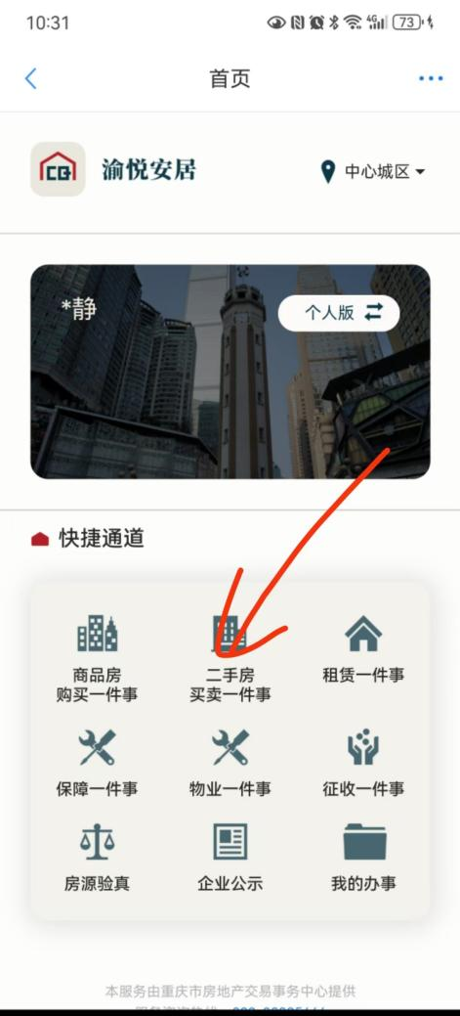
（渝快办1） （渝快办2）

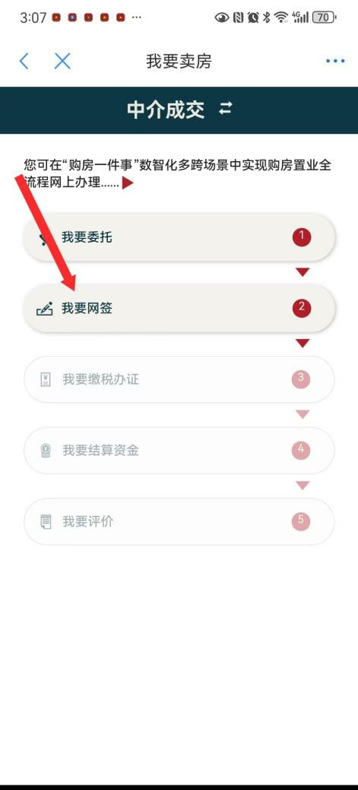
（渝快办3） （渝快办12）
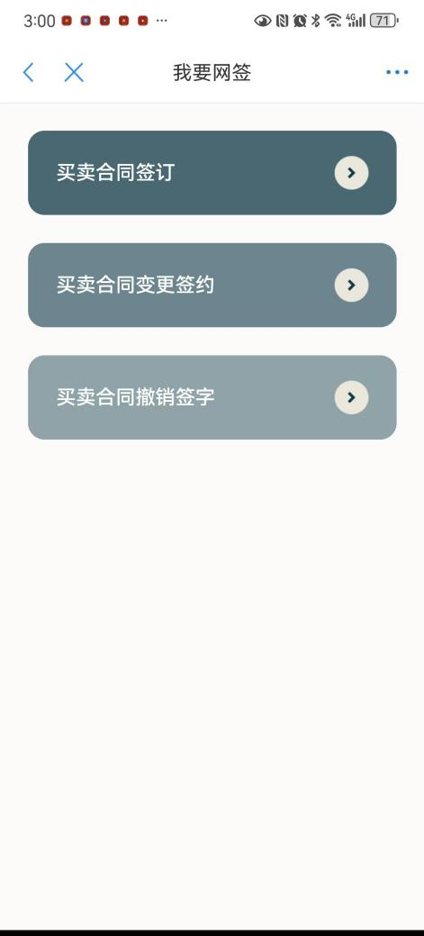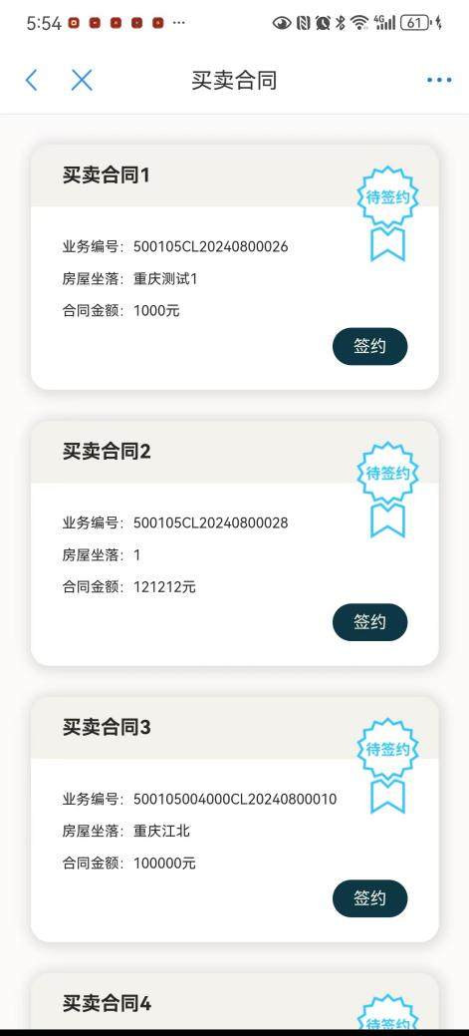
（渝快办13） （渝快办14）
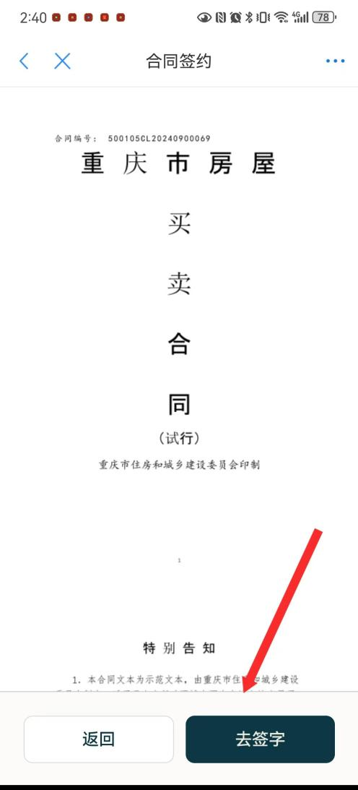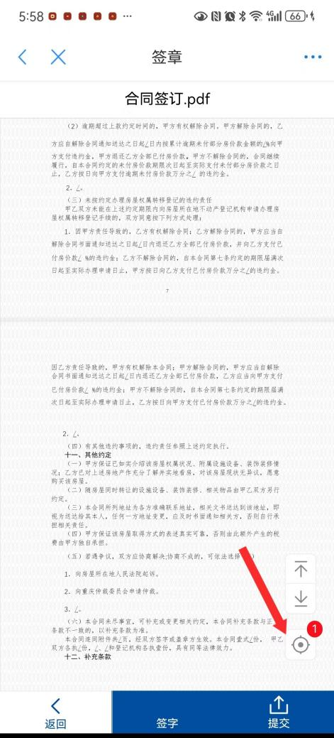
（渝快办20） （渝快办16）
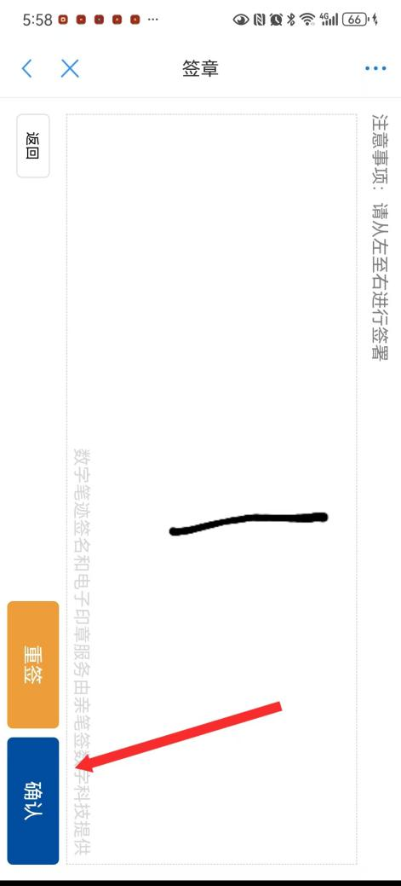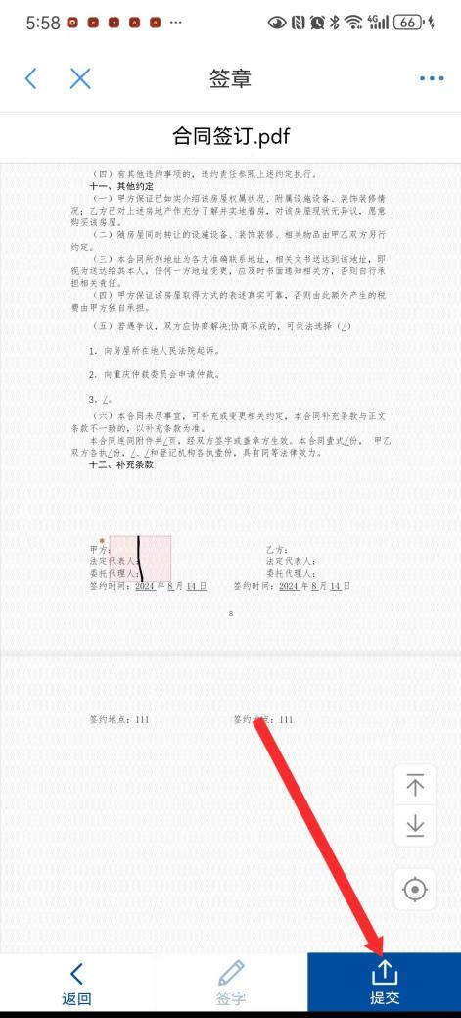
（渝快办17） （渝快办18）

电子签章-企业
登录中介机构盖章人员账号点击二手房买卖一件事中电子签章如下图电子签章1所示

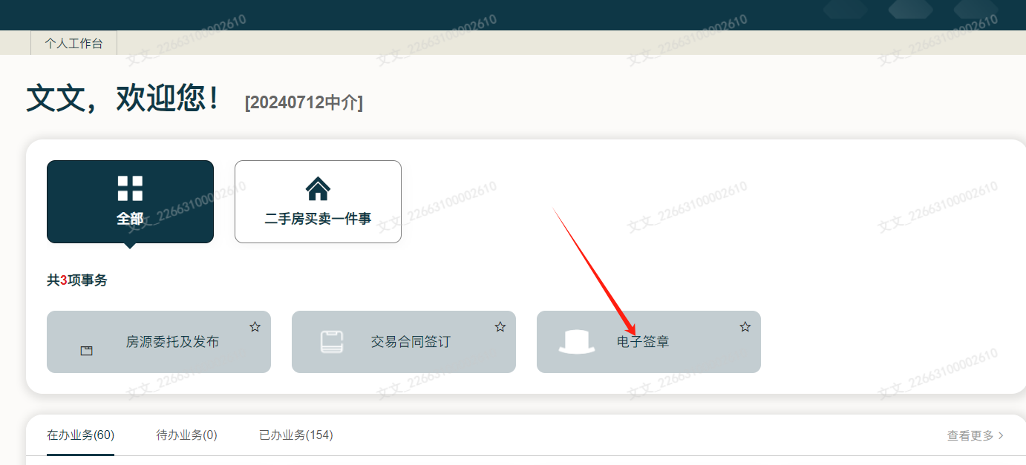
电子签章1

点击签订按钮进行合同签章如图电子签章2所示
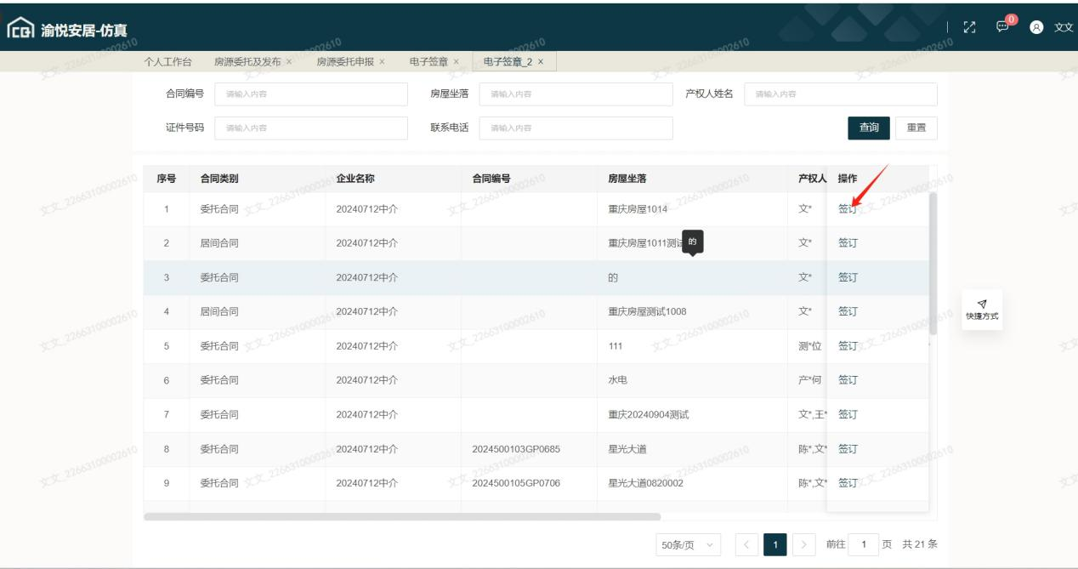
电子签章2
点击发起电子签章如图电子签章3所示
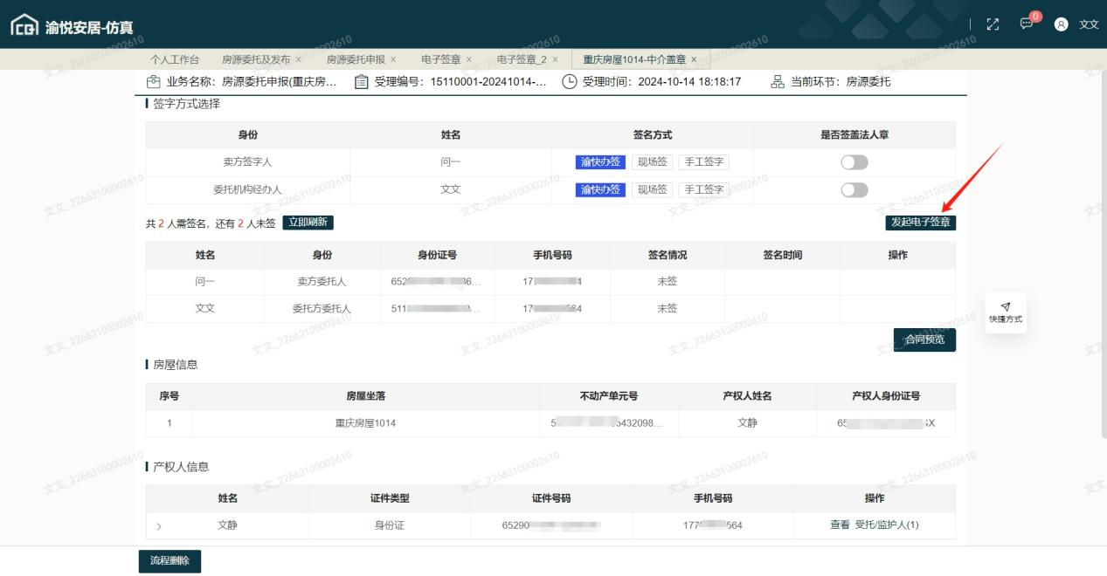
电子签章3

点击图中按钮定位到需要盖章的地方如下图房源委托20所示

房源委托20
点击请签章如下图房源委托21所示

房源委托21

点击章然后输入盖章密码即可如下图房源委托22、图房源委托24所示
房源委托22

房源委托24

公积金贷款购房一件事
- 进入渝快办首页搜索渝悦安居（见下方示例图-渝快办1）
- 点击公积金贷款购房一件事（见下方示例图-一件事1）
- 点击发起申请（见下方示例图-一件事2）
- 选择房屋交易合同网签备案和公积金贷款审批，系统已经默认选择，然后点击确认（见下方示例图-一件事3）
- 选择需要办理公积金贷款购房的合同（见下方示例图-一件事4）
- 点击提交按钮（见下方示例图-一件事5）
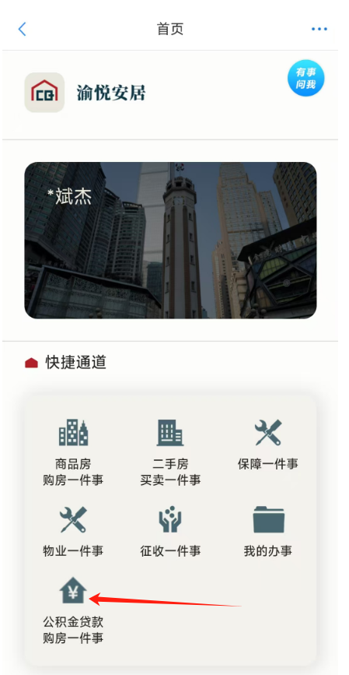
渝快办1 一件事1
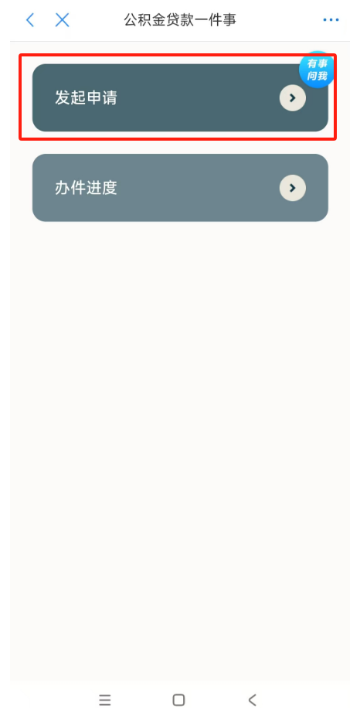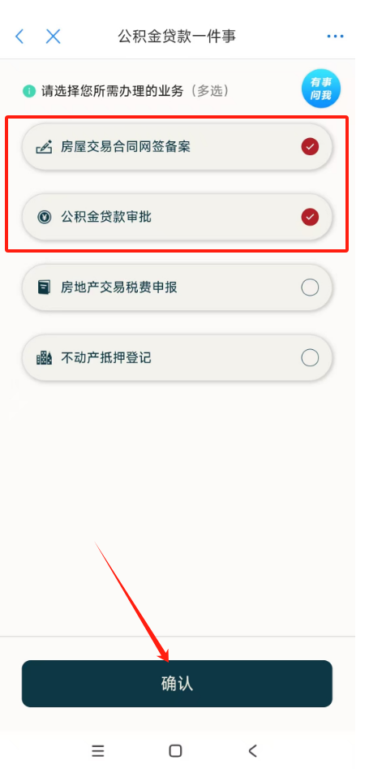

一件事2 一件事3
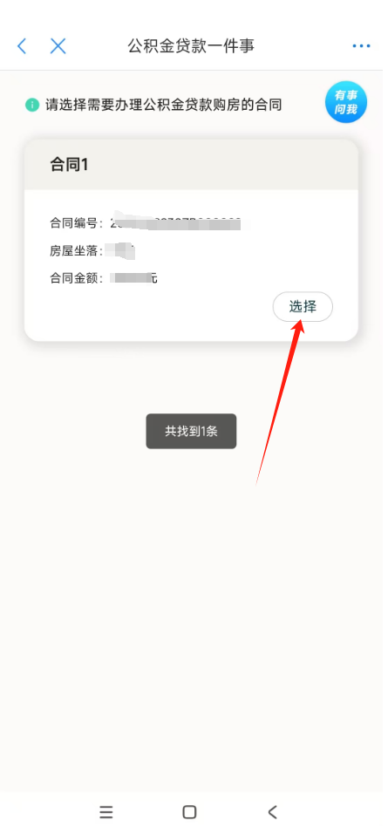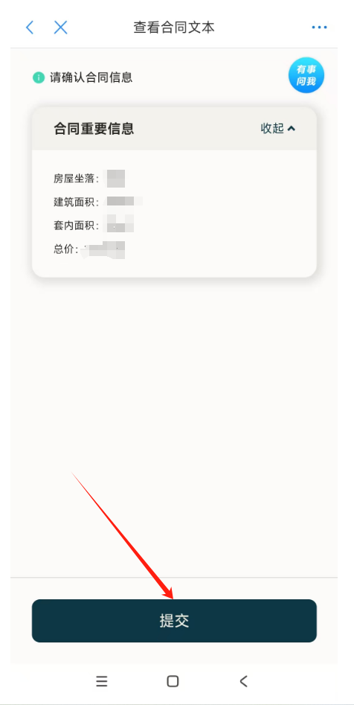
一件事4 一件事5

渝快办-电子印章申请及管理

法定代表人申请电子印章
企业法人可通过“重庆市政府”APP（即渝快办APP，以下简称渝快办APP）申请1至5枚电子印章（包含法定名称章、合同专用章、发票专用章、财务专用章、法定代表人名章）。提交申请后，预计1个工作日内发放印章。
若法定代表人不方便申请，可委托经办人使用线下电子印章服务，通过邮寄纸质原件完成企业身份认证后，委托傲雄批量申请、注销电子印章，具体详见《线下电子印章服务手册》。傲雄科技工作人员收到邮寄的纸质材料后，预计1个工作日内发放印章。

1、支持申请印章的企业类型
支持法定代表人证件类型为身份证的内资企业、个体工商户申请电 子印章，外资企业暂不支持申请。

2、印章申请准备及要求
1) 法人身份证和印章图样。
2) 印章必须由法人亲自申请。
3) 印章图样要求：背景为白色，红章清晰完整光滑平整，亮度均匀。

4) 需要法人人脸识别。
5) 操作手机需安装渝快办APP并登录法定代表人的个人账号或企业的法人账号。

3、电子印章申请流程

1) 申请入口
请法定代表人打开“渝快办APP，依次点击 “我的”→ “我的印章”，即可进入电子印章申请页，按照页面步骤逐步操作完成印章申请。 步骤：请依次点击“我的”→ “我的印章”→“印章申请” →“电子印章申请”。
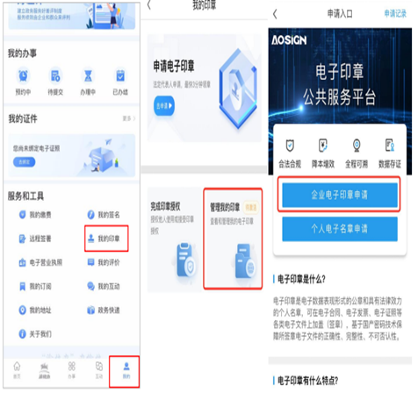
查看电子印章申请步骤，点击“开始申请” →请滑动并仔细阅读 《电子印章申请及使用协议》后，点击“我已阅读并同意”。
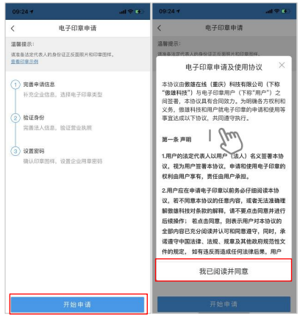

2) 完善企业信息
填写单位名称、信用代码、选择注册地，选择印章类型后，点击“确定”。 注意：印章类型支持多选。

3) 上传身份信息
上传法人代表身份证正反面，输入法人姓名、证件号码，点击“人脸识别”。
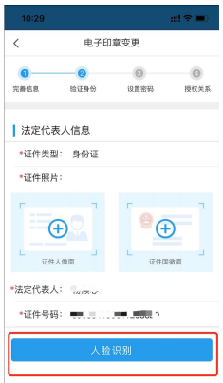

4) 验证企业四要素和人脸识别
系统会进行企业四要素（企业名称、社会统一信用代码、法人姓名、 法人身份证号码）验证，验证成功后需要调用手机摄像头拍摄法人人脸 照片，进行人脸识别。

5) 上传图样，设置密码
人脸识别成功后，即可进行印章密码设置。 上传印章图样，设置印章密码（4-16 位数字或者字母组合），点 击“确认”，即可提交申请，申请成功后可使用印章。
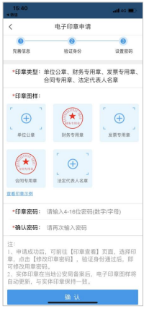
若查询到有多条印章备案数据，需确认实体印章有无印章编码。
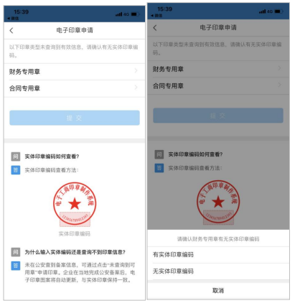
若有，可输入实体印章编码查询，查询成功后，印章图样需用户手动上传。若查询不到可用章时，可选择无实体编码或点击“未查询到可用章，点这里”，提交成功后，图样将遵照印章法规自动生成并自动跳转到①。
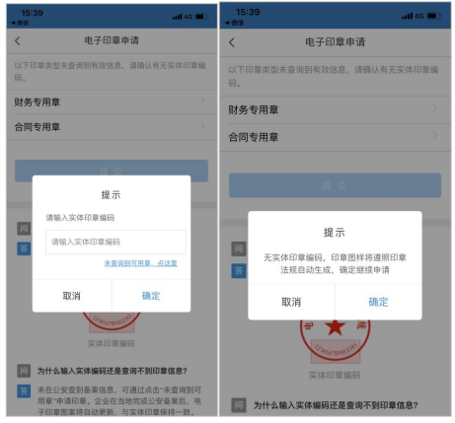

6) 提交申请并完成签字留样
完成 5）后，点击确认，等待申请结果。等待时，可完成法定代表 人签字留样，留样后，法定代表人后续可使用签字识别调用电子印章。
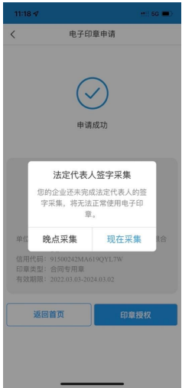

印章管理

2.1印章查看
【印章查看】支持查看并管理印章。管理包括：查看印章授权人、解除授权、修改印章密码、查看印章使用记录、注销印章等。注：目前仅支持法人账户或企业账户注销印章。点击“印章查看”，即可查看当前账户下所有的印章。
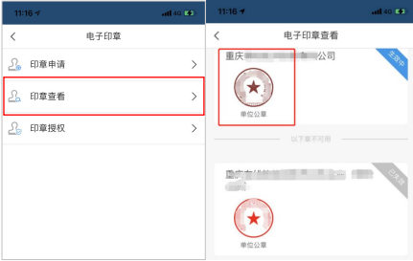
点击“对应印章”即可查看该印章详情页面，包括：查看印章授权 人、解除授权、修改印章密码、查看印章使用记录、注销印章等。
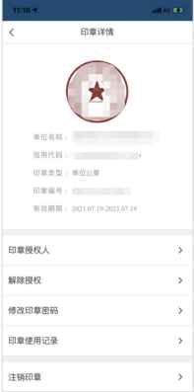

2.2印章授权人
【印章授权人】支持查看用章人、用章方式、授权期限信息和“解除权限”和“新增授权人”两个功能。
点击“新增授权人”即可跳转去印章授权，详见[3.2 印章授权]。
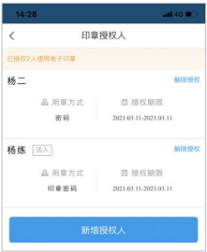

2.3解除授权
【解除授权】支持对用章人解除授权，解除授权后，用章人不可再使用印章。
点击“解除授权”，即可解除用章人的授权。
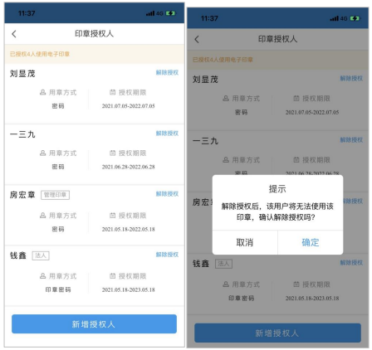

2.4修改印章密码
【修改印章密码】支持修改印章使用密码。
①若法定代表人、企业账号点击“修改印章密码”，人脸识别通过后 即可修改密码。
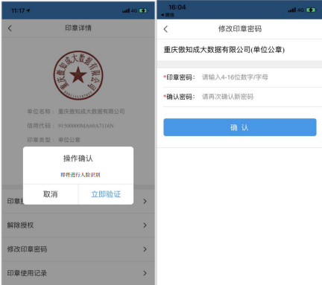
②若印章管理员、印章被授权人点击“修改印章密码”，校验原密码通 过后即可修改密码。
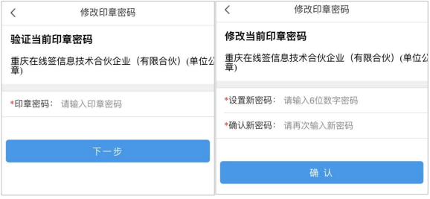

③忘记密码
若不记得之前的印章密码，可点击忘记密码，人脸识别通过后可设 置新的印章密码。
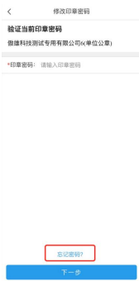

2.5印章授权
渝快办企业账户或法人的个人账户可对他人授权使用电子印章，完成授权后，他人在渝快办网站或者柜面大厅办理业务时，可使用电子印章签署文件。
授权入口，提供以下三种入口方式：

1) 依次点击“印章授权”→“新增授权人”
2) 点击“印章查看” →选择要授权的印章→点击“印章授权人” →点击“新增授权人” 。
3) 点击“印章查看” →选择要授权的印章→点击“解除授权” →点击“新增授权人”。

2.6法人或企业账户发起授权
注：只有企业账号、法人账号、印章管理员账号可以发起授权。
点击“新增授权人” →“开始授权”。
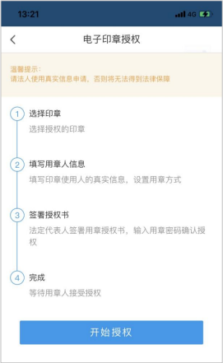

1) 选择印章
选择需要授权的印章。
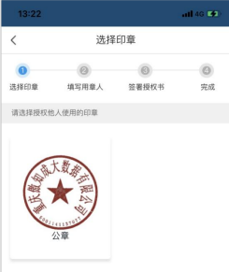

2) 填写用章人信息
填写用章人姓名、身份证号、手机号，选择授权事项、用章方式及 授权期限。
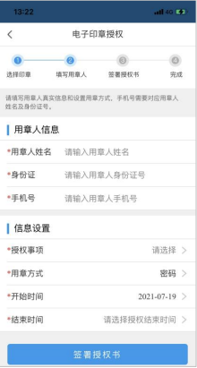

3) 签署授权书
请法定代表人签署《企业用章人授权书》。
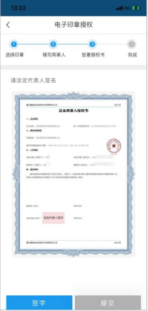
点击“提交”，请输入印章密码确认法定代表人身份。
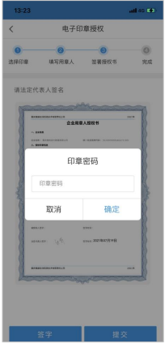

4) 发起授权成功
发起授权后，请用章人登录渝快办 APP 接受授权，接受授权后，即 可使用印章。
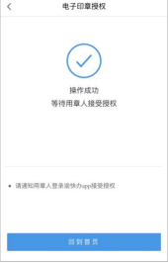

2.7个人接受授权
用章人登录渝快办APP个人实名认证账户，接受印章授权，接受成功后，即可使用印章。
点击“我的”→“我的印章”→“印章授权” →选择授权中的印章→点击“接受授权”。
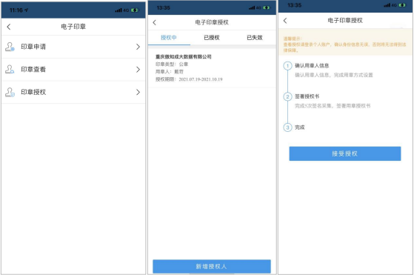

1) 确认用章人信息
确认用章人信息：印章类型、被授权人姓名、身份证号、手机号、 授权期限、用章方式等。
确认无误后，请输入“用章密码”。
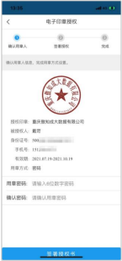

2) 签署授权书
签署用章授权书：签署前需采集用章人签名笔迹，采集成功后，方可签署授权书。
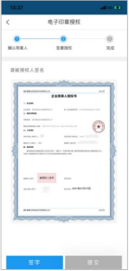

3) 接受授权成功
点击“提交”，电子印章接受授权成功，被授权人可使用电子印章。
